UG
DB

北京市地方标准

编 号：DB11/T XXXX－202X
备案号：JX－202X

城市轨道交通工程浅埋暗挖法施工技术规程
The technical specification for shallow tunneling method in urban rail
transit engineering
（征求意见稿）

202×－××－××发布 202×－××－××实施
北京市住房和城乡建设委员会
联合发布

北京市市场监督管理局

北京市地方标准

城市轨道交通工程浅埋暗挖法施工技术规程The technical specification for shallow tunneling method in urban rail
transit engineering

编 号：DB11/XXXX-201X
备案号：J× -202×

主编部门：北京易成市政工程有限责任公司
批准部门：北京市市场监督管理局
施行日期：20××年×月×日

202× 北京

前 言
根据北京市市场监督管理局《2020年北京市地方标准制修订项目计划》（京市监发[2020]19号）的要求，规程编制组经广泛调查研究，认真总结实践经验，参考国内相关标准，并在广泛征求意见的基础上，制定本规程。
本规程主要技术内容是：1总则；2术语；3基本规定；4施工准备；5施工测量；6地下水控制；7超前预支护和地层加固；8原材料和构配件；9 施工竖井；10马头门；11隧道土方开挖；12 隧道初期支护；13二次衬砌；14防水；15 监控量测；16水平和垂直运输；17风、水、电、通风和扬尘控制；18工程验收。
本规程由北京市住房和城乡建设委员会和北京市市场监督管理局共同管理，北京市住房和城乡建设委员会归口并负责组织实施，由北京易成市政工程有限责任公司负责具体技术内容的解释。执行过程中如有意见或建议，请寄送北京易成市政工程有限责任公司（地址：北京市朝阳区三台山路甲3号；邮政编码：100176）
本规程主编单位：北京市政建设集团有限责任公司
北京易成市政工程有限责任公司
本规程参编单位：北京市建设工程安全质量监督总站
本规程主要起草人员：
本规程主要审查人员：

目 次
1 总 则 1
2 术 语 2
3 基本规定 4
4 施工准备 5
5 施工测量 6
5.1 一般规定 6
5.2 联系测量 6
5.3 地下控制测量 7
5.4 施工测量 7
5.5 贯通测量 9
6 地下水控制 10
6.1 一般规定 10
6.2 降、排水 11
6.3 全断面超前深孔注浆 12
6.4 水平旋喷注浆止水 14
7 超前预支护和地层加固 16
7.1 一般规定 16
7.2 超前小导管支护 16
7.3 管棚支护 18
7.4 管幕支护 19
7.5 深孔注浆加固 19
7.6 水平旋喷注浆加固 21
8 原材料和构配件 22
8.1 一般规定 22
8.2 格栅钢架、钢筋网制作 22
8.3 钢筋加工 23
8.4 喷射混凝土 24
8.5 防水混凝土 25
9 施工竖井 27
9.1 一般规定 27
9.2 土方开挖 27
9.3 初期支护 28
10 马头门 29
10.1 一般规定 29
10.2 竖井马头门 29
10.3 横通道马头门 30
10.4 盾构联络通道马头门 30
11 隧道土方开挖 32
11.1 一般规定 32
11.2 区间隧道开挖 34
11.3 暗挖车站开挖 38
11.4 附属结构开挖 40
12 隧道初期支护 42
12.1 一般规定 42
12.2 格栅钢架、连接筋和钢筋网安装 42
12.3 锁脚锚管（杆） 43
12.4 喷射混凝土施工 43
12.5 区间隧道初期支护 44
12.6 暗挖车站初期支护 45
12.7 附属结构初期支护 48
12.8 初衬背后填充注浆 48
13 二次衬砌 50
13.1 一般规定 50
13.2 模板及支架 50
13.3 隧道模板支护 51
13.4 钢筋安装 52
13.5 混凝土浇筑 53
13.6 二衬背后回填注浆 54
13.7 临时中隔壁（支撑）拆除和体系转换 55
14 防水 58
14.1 一般规定 58
14.2 卷材防水层 58
14.3 塑料板防水层 60
14.4 水泥砂浆防水层 60
14.5 涂膜防水层 61
14.6 细部构造防水 62
15 监控量测 65
15.1 一般规定 65
15.2 监测项目 65
15.3 监测仪器 66
15.4 监测方法 66
15.5 监控量测控制指标 68
15.6 监测成果及信息反馈 69
16 水平和垂直运输 70
16.1 一般规定 70
16.2 水平运输 70
16.3 垂直运输 70
17 风、水、电、通风和扬尘控制 72
17.1 供风系统 72
17.2 供水系统 72
17.3 供电和照明系统 73
17.4 通风系统和扬尘控制 73
本规程用词说明 76
引用标准名录 77
条文说明 78

Contents
1 General provisions…………………………………………………………………………1
2 Terms………………………………………………………………………………………2
3 Basic requirements…………………………………………………………………………4
4 Construction preparation……………………………………………………………………5
5 Construction survey…………………………………………………………………………6
5.1 General requirements…………………………………………………………………6
5.2 Connection survey………………………………………………………………………6
5.3 Underground control survey…………………………………………………………7
5.4 Construction survey……………………………………………………………………7
5.5 Break through survey……………………………………………………………………9
6 Groundwater control…………………………………………………………………………10
6.1 General requirements………………………………………………………………10
6.2 Dewater and drainage…………………………………………………………………11
6.3 Full-face deep hole grouting……………………………………………………………12
6.4 Horizontal whirling jet grouting for stopping up water…………………………………14
7 Strata supporting and grouting reinforcement in advance…………………………………16
7.1 General requirements…………………………………………………………………16
7.2 Leading conduit support………………………………………………………………16
7.3 Pipe shed support………………………………………………………………… …18
7.4 Pipe proof support……………………………………………………………………19
7.5 Deep-hole grouting reinforcement……………………………………………………19
7.6 Horizontal whirling jet grouting reinforcement………………………………………21
8 Raw materials、component and fittings……………………………………………………22
8.1 General requirements…………………………………………………………………22
8.2 Lattice girder arch、steel bar mesh processing ………………………………………22
8.3 Steel bar processing ……………………………………………………………… …23
8.4 Shotcrete………………………………………………………………………………24
8.5 Waterproof concrete…………………………………………………………………25
9 Shaft and transport channel…………………………………………………………………27
9.1 General requirements…………………………………………………………………27
9.2 Earthwork excavation…………………………………………………………………27
9.3 Primary reinforcement…………………………………………………………………28
10 Ingate （Horsehead）………………………………………………………………………29
10.1 General requirements………………………………………………………………29
10.2 Shaft ingate…………………………………………………………………………29
10.3 Igate of cross passage………………………………………………………………30
10.4 Igate of shield connection tunnel……………………………………………………30
11 Earthwork excavation ……………………………………………………………………32
11.1 General requirements…………………………………………………………………32
11.2 Excavation of tunnel…………………………………………………………………34
11.3 Excavation of mined metro station…………………………………………………38
11.4 Excavation of subsidiary structure……………………………………………………40
12 Primary reinforcement……………………………………………………………………42
12.1 General requirements…………………………………………………………………42
12.2 Lattice girder arch、steel bar mesh installation…………………………………………42
12.3 Locking anchor pipe（Feet-lock bolt）………………………………………………43
12.4 Shotcrete construction…………………………………………………………………43
12.5 Primary reinforcement of tunnel……………………………………………………44
12.6 Primary reinforcement of mined metro station………………………………………45
12.7 Primary reinforcement of subsidiary structure………………………………………48
12.8 Back filling grouting of Primary reinforcement ……………………………………48
13 Secondary lining …………………………………………………………………………50
13.1 General requirements………………………………………………………………50
13.2 Formworks support…………………………………………....……………………50
13.3 Tunnel formworks support……………………………………………………………51
13.4 Steel bar installation…………………………………………………………………52
13.5 Concrete placement…………………………………………………………………53
13.6 Back filling grouting of secondary lining……………………………………………54
13.7 Temporary middel Septa（support） removing and system conversion……………55
14 Waterproof…………………………………………………………………………………58
14.1 General requirements…………………………………………………………………58
14.2 Membrane waterproofing layer……………………………………………………58
14.3 Plastic sheet waterproofing layer……………………………………………………60
14.4 Cement motar waterproofing layer…………………………………………………60
14.5 Coating waterproofing layer…………………………………………………………61
14.6 Waterproofing projects of detail structure…………………………………………62
15 Monitoring measurement…………………………………………………………………65
15.1 General requirements…………………………………………………………………65
15.2 Monitoring items……………………………………………………………………65
15.3 Monitoring equipments………………………………………………………………66
15.4 Monitoring methods…………………………………………………………………66
15.5 Monitoring control index……………………………………………………………68
15.6 Feedback and treatment of monitoring data…………………………………………69
16 Transporting in tunnel……………………………………………………………………70
16.1 General requirements…………………………………………………………………70
16.2 Horizontal transportation……………………………………………………………70
16.3 Vertical transportation………………………………………………………………70
17 Air supply、water supply、power supply、ventilation and dust control……………………72
17.1 Air supply system…………………………………………………………………72
17.2 Water supply system…………………………………………………………………72
17.3 Power supply and lighting system……………………………………………………73
17.4 Ventilation system and dust control…………………………………………………73
Explanation of wording in this standard………………………………………………………76
List of quoted standards………………………………………………………………………77
Addition：Explanation of provisions…………………………………………………………78

- 总 则
1.0.1 为加强城市轨道交通工程施工技术管理，做到经济合理、安全可靠，制定本规程。
1.0.2 本规程适用于北京市行政区域内新建、改建和扩建城市轨道交通工程浅埋暗挖施工。
1.0.3 城市轨道交通工程浅埋暗挖施工除应符合本规程外，尚应符合国家及北京市现行有关标准的规定。

- 术 语
2.0.1 浅埋暗挖法 shallow excavation method / mining method with shallow coverage
针对埋深较浅、松散不稳定的地层和软弱破碎岩层，在开挖中以多种辅助措施加固围岩及周围土体，开挖后及时支护、封闭成环，与围岩及周围土体共同作用形成联合支护体系，有效地控制围岩及周围土体过大变形的一种综合施工方法。
2.0.2 马头门 horsehead gate
井筒与井底车场的联接处。形状似马头，是渣土、设备、材料和人员的转运点。
2.0.3 喷锚支护 shotcrete and rock bolt support
由喷射混凝土、锚杆、钢筋网、钢架等组合成的支护结构。
2.0.4 超前预支护 advanced support
在隧道施工中，对开挖工作面前方围岩进行预加固的支护。
2.0.5 管棚支护 pipe-roof protection
在开挖工作面的轮廓线外，按一定外插角插入直径为70mm～180mm的带孔钢管，压注水泥浆或水泥砂浆，并将钢管尾部与钢架焊接为一体形成的支护体系。
2.0.6 管幕支护 pipe-curtain protection
在开挖工作面的轮廓线外，利用顶管机顶进钢管，各钢管间通过侧面锁扣连成一体形成的具有一定强度和止水功能的支护体系。
2.0.7 小导管注浆 small pipe-roof protection
在开挖前，沿开挖面的拱部外周插入直径为38～70mm的带孔钢管，压注浆液。
2.0.8 锚杆rock bolt
用钢筋、钢管等材料加工而成具有锚固、悬吊等作用的支护杆（构）件。
2.0.9 钢架 steel frame or beam support
用钢筋或型钢等制成的支护骨架结构。
2.0.10 喷射混凝土 shotcrete / sprayed concrete
将水泥、骨料和水按照一定比例拌制的混合料装入喷射机，采用压缩空气，将喷嘴喷出至受喷面所形成的致密均匀的一种混凝土。
2.0.11 台阶法 step method
将断面分成上、下两部分或多个部分，按照一定的顺序开挖的隧道施工方法。
2.0.12 双侧壁导坑法 Both side drift method
先开挖两侧导洞，施作初期支护，后开挖中间部分的隧道施工方法。
2.0.13 中洞法 center drift method
先开挖中间导洞，施作初期支护，浇筑中洞内立柱结构，后进行中间导洞开挖、二衬结构施工的隧道施工方法。
2.0.14 侧洞法 side drift method
先开挖两侧导洞，浇筑测导洞内立柱和边跨二衬结构，后进行中间导洞开挖、二衬结构浇筑的隧道施工方法。
2.0.15 中隔壁法（CD法） center diaphragm method
先开挖隧道一侧导洞，并施作临时中隔壁，后开挖隧道另一侧导洞的隧道施工方法。
2.0.16 交叉中隔壁法（CRD法） center cross diaphragm method
先开挖隧道一侧部分导洞及另一侧部分导洞，施作部分临时中隔壁及临时仰拱，后施作隧道剩余两侧导洞，延长中隔壁和临时仰拱的隧道施工方法。
2.0.17 洞桩法（PBA法） pile—beam—arch method
先开挖车站梁、柱、梁墙节点部位的导洞，在导洞内施作边桩、中柱和顶纵梁，形成主要承载结构，再暗挖施作顶纵梁之间的顶拱，形成完整的顶拱支撑体系下进行土方开挖、衬砌和钢筋混凝土结构的车站施工方法。
2.0.18 监控量测 monitoring measurement
在隧道施工和运营阶段，通过使用量测仪器和工具，对围岩变化情况及支护结构的工作状态进行监测，及时提供围岩稳定程度和支护结构可靠性信息的工作。

- 基本规定
3.0.1 工程开工前，施工单位应编制施工组织设计和专项施工方案，按规定审批后施工。
3.0.2 工程应按批准的设计文件组织施工，当工程地质、水文条件或周边环境发生较大变化时，应由原设计单位进行变更设计。
3.0.3 对施工影响范围内的管线、建（构）筑物等应采取保护措施，保证施工和周边环境安全。风险分级应符合现行地方标准《城市轨道交通建设安全风险技术管理规范》DB11/T 1316的规定。
3.0.4 临近、穿越现况建（构）筑物浅、地下管线和交通设施的埋暗挖施工应符合现行北京市地方标准的相关规定。
3.0.5 工程所用原材料、半成品和成品的品种、规格、性能应符合现行国家标准的规定和设计要求；应有产品质量证明文件、性能检测报告等，并经验收合格。
3.0.6 限制杂散电流的装置安装应符合设计要求。
3.0.7 永久性测量标桩、施工控制桩等应采取保护措施。建筑结构、设备基础、预埋件安装等施工偏差应符合设计要求，防止侵入限界。
3.0.8 设备安装前对土建工程提供的条件进行检查，土建结构质量验收应符合现行地方标准《城市轨道交通工程质量验收标准》 DB11/T 311.1的规定，并应符合下列规定：
1 结构验收合格，无渗、漏水现象；
2 影响设备安装和安装后不宜实施的装修工程已经完成；
3 预埋件位置正确、牢固，基础混凝土强度符合设计要求；
4 设备安装范围内清理干净。
3.0.9 隧道施工作业面应设置视频监视系统、通讯系统及独立的监控室，对隧道作业面进行连续监控。
3.0.10 施工中采用新技术、新工艺、新材料、新设备，应经技术论证和试用合格后，方可应用，且不得影响施工安全和质量。
3.0.11 施工中有关安全、环保、绿色施工、消防、防汛和劳动保护等，应符合现行国家和北京市地方标准的规定。

- 施工准备
4.0.1 施工单位应组织有关技术管理人员对施工现场进行详尽、深入调查，掌握下列现场情况：
1 现场地形、地貌、建（构）筑物、各种管线及障碍物情况；
2 工程地质和水文地质资料；
3 工程用地、交通运输、疏导及其环境条件；
4 施工供水、排水、通信、供电和其他动力条件；
5 工程材料、施工机械、主要设备和特殊物资情况；
6 与施工有关的其他情况和资料。
4.0.2 施工前应做好下列技术准备：
1 进场后，应组织工程技术人员学习勘察、设计文件，领会设计意图，参加图纸会审，并做好记录；
2 对工程测量的控制桩点进行复测，并应形成记录。原测桩有遗失或变位时，应及时进行补桩校正；
3 结合工程实际情况，根据施工合同和相关技术标准、规范、规定，编制施工组织设计及专项施工方案；
4 应根据施工组织设计确定的质量保证计划，确定工程质量控制的单位（子单位）、分部（子分部）、分项工程和检验批，制定试验计划，经批准后执行，并作为施工质量控制的基础；
5 项目经理部技术负责人在施工前应向施工人员就工程特点、设计要求、相关技术规范、规程要求及施工方案进行技术交底，并形成记录；
6 应结合工程特点对现场作业人员进行安全技术培训，特殊工种应持证上岗，并应保存培训记录。
4.0.3 按施工计划及材料供应计划要求，及时组织工程材料的供应工作，准备好材料贮存场地及现场仓库，及时组织施工机械设备进场。
4.0.4 现场临时生产、生活设施应符合现行北京市地方标准的规定。施工场地平整，现场宜采用罩棚等封闭式临时设施。
4.0.5 施工现场应按规定配备抢险器材和设备。
4.0.6 施工机具应经检查验收合格方可使用，特种设备应经相关部门检测合格方可使用。
- 施工测量
  - 一般规定
5.1.1 施工测量应包括联系测量、地下控制测量，地下隧道、车站施工测量和通误差测量等。
5.1.2 施工测量前，应熟悉设计图纸，检核设计数据，并对已有的测量资料进行检核。
5.1.3 施工测量前，应对建设方移交的卫星定位控制点，精密导线点，一、二等高程控制点进行复测，并妥善保护测量控制点。
5.1.4 暗挖隧道、车站掘进期间，应根据施工进度进行平面、高程联系测量，不应少于4次。
5.1.5 应以联系测量成果为起算依据，进行地下控制测量和施工放样测量，测量前应对本次计划使用的已有测量成果进行检核。
5.1.6 地下控制测量包括地下平面控制测量和高程控制测量，其技术要求应符合现行国家标准《城市轨道交通工程测量规范》GB/T 50308的规定。
5.1.7 施工测量应以施工导线点作为平面放样依据，以施工高程控制点作为高程放样依据。
5.1.8 施工掘进期间，应随时对线路中线或隧道中线、高程控制线和初支断面进行检核。
5.1.9 隧道贯通前，应进行平面和高程贯通误差测量，车站和隧道的横向贯通误差应小于100mm；高程贯通误差应小于50mm。

5.2 联系测量
5.2.1 暗挖隧道应按施工阶段分别进行联系测量，各施工阶段联系测量应选择相同边和相同点进行成果比较，并取加权平均值作为隧道后续开挖测量的依据，并应符合下列规定：
1 马头门施工前，应进行近井导线测量和近井水准联系测量；
2 隧道或车站正线掘进至30m～50m及80m～120m时，应进行平面联系测量和高程联系测量；
3 距离贯通面50m～100m时，应进行贯通联系测量。
5.2.2 近井导线应按精密导线进行测量，应起算于邻近的卫星定位点或精密导线点，并布设成附合或闭合导线。
5.2.3 近井水准路线应符合二等水准测量的规定，应起算于邻近的一、二等水准控制点，并布设成附合水准路线。
5.2.4 平面联系测量宜根据现场情况选用联系三角形一井定向、陀螺经纬仪仪结合铅垂仪定向、投点定向、两井定向、任意设站网坐标和高程同步传递定向等方法，联系测量每测回作业应独立进行3次，并取3次合格成果的平均值作为定向成果。
5.2.5 高程联系测量宜采用悬吊钢尺法、电磁波测距法等方法。
5.2.6 两相邻竖井之间的隧道贯通后，应进行两井定向测量；隧道二衬结构施工前应进行贯通测量，相连车站或竖井间的地下控制导线和水准线路应形成附合线路。

5.3 地下控制测量
5.3.1 暗挖隧道内施工控制导线及高程控制路线应随着隧道、车站的掘进延伸。
5.3.2 暗挖隧道内施工控制导线和高程控制路线的部分控制点，应选择前期施工导线和高程控制测量控制点。
5.3.3 暗挖隧道内施工控制导线和施工高程控制路线应以联系测量建立的地下平面控制测量和高程控制测量的起算控制点为依据。
5.3.4 暗挖隧道内施工控制导线测量应符合下列规定：
1 导线边数不应超过3条，总长不应超过180m；
2 暗挖隧道内施工控制导线平均边长宜为150m，曲线隧道控制点间距不应小于60m；
3 导线点宜设置在线路中线、隧道中线上或隧道边墙上；
4 暗挖隧道内施工控制导线，其点位横向误差宜符合下式要求：
（5.3.4）
式中： —— 导线点横向误差（mm）；
—— 贯通中误差（mm）；
—— 控制导线长度（m）；
—— 贯通距离（m）。
5.3.5 暗挖隧道内高程控制测量应符合下列规定：
1 施工高程控制测量应采用二等水准测量方法，起算与地下近井水准点；
2 施工高程控制测量应采用不低于DS3级水准仪和区格式木制水准尺；
3 施工控制水准路线的水准点间距宜为200m。线路闭合差应在±20$\sqrt{L}$mm（L以km计）之内。
5.3.6 车站采用分层开挖施工时，宜在各层测设地下控制点，各控制点的测量中误差不应超过±5mm，各层间应进行贯通测量。

5.4 施工测量
5.4.1 地下车站施工竖井地面放样，应测设结构四角或十字轴线，放样后应进行检核。临时结构放样中误差应在±50mm之内，永久结构放样中误差应在±20mm之内。
5.4.2 采用导洞法施工时，上层边孔拱部隧道和下层边孔隧道两侧各开挖到100m时，应进行上下层边孔隧道的贯通测量，其上下边孔隧道贯通中误差应在60mm之内。贯通测量后应进行上、下隧道线路中线的调整，并标定出隧道下层底板上的左、右线线路中线点和其他特征点。
5.4.3 导洞内施作桩、梁等结构时，应利用施工导线测设壁、桩或梁柱的位置，其测量允许误差不应超过±5mm。
5.4.4 车站钢管柱的位置，应根据车站线路中线点测定，其测设允许误差不应超过±3mm。钢管柱安装就位后，应对垂直度进行检核测量。
5.4.5 进行车站结构二衬施工测量前，应先恢复上、下层隧道底板上的线路中线点和水准点，下层底板上恢复的线路中线点和水准点，应与车站两侧区间隧道的线路中线点进行贯通误差测量。根据现场情况需要进行下层底板上的线路中线点和水准点调整时，其调整幅度不宜超过5mm。
5.4.6 车站站台的结构施工，应使用调整的线路中线点和水准点。站台沿边线模板测设应以线路中线为依据，误差应为0mm～＋5mm。站台模板高程宜低于设计高程，测设误差为－5mm～0mm。
5.4.7 隧道线路或结构中线测设应符合下列规定：
1 中线测设应以地下平面控制点或施工导线点为起算点，高程控制线测设应以地下高程控制点或施工高程点为起算点；
2 中线测量宜采用不低于Ⅲ级全站仪，高程控制线宜采用不低于DS3级的水准仪测定。隧道每掘进30m～50m应重新标定中线和高程控制线，标定后应进行检查；
3 曲线隧道施工用采用全站仪极坐标法进行曲线要素点和加密的曲线点测设；
4 混凝土结构施工中，测设点间形成的弦线与对应的曲线矢距应小于10mm。
5.4.8 利用激光指向仪指导隧道掘进时，应符合下列规定：
1 激光指向仪设置的位置和光束方向，应根据中线和高程控制线设定；
2 仪器设置应安全牢固，激光指向仪距工作面的距离不应小于30m；
3 隧道掘进中，应定期检查激光指向仪位置的正确性，并对光束进行校正。
5.4.9 暗挖隧道初期支护的超前导管、管棚、格栅拱架及喷射混凝土结构应以中线为依据进行放样，其允许误差不应超过±20mm。
5.4.10 二衬施工测量应符合下列规定：
1 仰供回填后，应及时将初支上的控制点引测到二衬底板上，引测按精密导线和二等水准的观测要求进行。
2 二衬结构中线及高程控制点测设应以平差后的地下控制点作为依据，其允许误差不应超过±10mm；
3 用台车浇筑隧道边墙二衬结构时，台车两端的中心线与中线偏离允许误差应在±5mm之内。曲线段台车长度与其相应曲线的矢距不大于5mm时，台车长度可替代曲线长度。台车两端隧道结构断面中心点的高程，应采用直接水准测设，与其相应里程的设计高程偏差应小于5mm；
4 在隧道未贯通前进行二衬施工时，应采取增加控制点测量次数（联系测量和控制点复测）、钻孔投点以及加测陀螺方位等方法，提高现有控制点的精度，并以其调整中线和高程控制线。应预留不小于150m长度的隧道不得进行二衬施工，作为贯通误差调整段，预留段贯通后，应以平差后的控制点为依据进行二衬施工测量。

5.5 贯通测量
5.5.1 平面贯通误差测量应符合下列规定：
1 平面贯通误差测量应测定隧道和车站贯通面上的纵向、横向和方位角的贯通误差；
2 平面贯通误差应利用贯通面两侧的平面测量控制点分别测量，应根据贯通面上同一点坐标和方位角不符值计算隧道和车站的纵向、横向和方位角贯通测量误差。
5.5.2 高程贯通误差测量应符合下列规定：
1 高程贯通误差测量应测定隧道和车站贯通面上同一临时点的高程较差；
2 进行高程贯通误差测量时，应利用贯通面两侧的高程测量控制点，分别测定贯通面上同一个临时点的高程，并计算出高程较差。
5.5.3 贯通误差测量方法和精度要求应符合现行国家标准《城市轨道交通工程测量规范》GB/T 50308的规定。
- 地下水控制

6.1 一般规定
6.1.1 地下水控制应节约、保护地下水环境，防止对地下水的污染，并应符合国家和北京市的有关规定。暗挖法施工隧道、车站应在无水条件下进行，采取降水或止水措施时，应符合本规程的规定。
6.1.2 地下水控制应与地层加固统筹考虑，并应遵循以堵为主、洞内引排为辅、综合治理的原则。降水施工应按北京市有关规定审批后方可实施。
6.1.3 地下水控制应符合下列规定：
1 竖井、隧道和车站土方开挖、支护和结构的正常施工；
2 竖井、隧道、车站和周边环境不受损害；
3 降水、止水措施应进行专项设计，并应编制专项施工方案和应急预案。
6.1.4 地下水控制方法应根据下列条件进行选择：
1 工程结构、施工方法；
2 工程地质、水文地质；
3 施工影响范围内建（构）筑物、地下管线等周边环境情况；
4 施工现场条件、排水条件。
6.1.5 隧道内下地水控制宜采用集水明排、降水、截水和回灌等方法，可单独或组合使用，暗挖法施工止水方式的选择、止水加固的范围和技术指标应符合设计要求，以保证无水作业。
6.1.6 在地下水控制措施实施前，应先探明地下管线和地下建（构）筑物等的位置；应按管理单位和设计要求对地下管线和地下建（构）筑物采取保护措施。
6.1.7 符合下列条件之一时，宜选择洞内、洞外止水措施：
1 受工程周边建（构）筑物、地下管线、道路影响或规定不允许降水的地区，无法采取降水方法的；
2 降水会对工程周边建（构）筑物、地下管线、道路造成危害或对环境造成长期不利影响的；
3 场地工程地质与水文地质条件适合的。
6.1.8 隧道、暗挖车站内地下水控制宜优先采用全断面深孔注浆、水平旋喷注浆等止水措施，并应符合下列规定：
1 不应使用有毒性的化学浆液材料或在地层中分解、降解后可能产生有毒物质的浆液材料；
2 可选用地面注浆、洞内注浆或二者结合的方式。
3 宜与洞内辅助引排相结合，并应达到基本上无水的作业条件。首次注浆时，应经设计人员和监理人员共同确认达到注浆效果后方可开挖。开挖过程中，应检查注浆效果。
4 注浆过程中，应对地面、地下管线和周边建（构）筑物进行监测与巡视。
6.1.9 深孔注浆、旋喷注浆效果应符合下列规定：
1 不应存在注浆盲区；
2 不应有带压的渗漏水，竖井开挖时井底积水坑的汇水量不应大于 300L/h；隧道注浆效果检查孔每孔的渗漏水量不应大于 30L/h，且孔口不得出现线状流水；
3 注浆效果检查孔不应出现塌孔。
6.1.10 应对注浆效果进行检验，经检查确认符合设计要求后方可开挖。洞内渗漏水的处治可采取补充注浆、辅助引排等的综合措施，并应符合下列规定：
1 应优先采取补充注浆封堵的技术措施；
2 补充注浆浆液宜采用改性水玻璃浆液或水泥浆—水玻璃双液浆，浆液的配比和注浆参数等应符合本规程第6.3节的规定；
3 洞内辅助引排应控制排水中的含砂量，并应做好含砂量的测量和记录；
4 排水中的含砂量应符合现行行业标准《建筑基坑支护技术规程》JGJ120的有关规定。
6.1.11 当地下水丰富、周边环境要求严格时，宜采用冻结法止水措施。
6.1.12 洞内止水帷幕施工应符合现行地方标准《建筑基坑支护技术规程》DB11/ 489的规定。

6.2 降、排水
6.2.1 隧道外降水井布设应符合设计要求，并应符合下列规定：
1 宜采用管井或轻型井点降水，降水井与暗挖隧道、车站的初期支护之间的净距离不宜小于2m，与洞内围护结构的净距离不宜小于1.5m；
2 降水井布设应符合设计要求，降水井应沿隧道布设，并应成封闭形；当不能封闭时，宜延长1倍以上的隧道宽度；
3 井点间距应根据隧道涌水量、单井涌水量计算确定，水位降深应满足设计要求；
4 真空井点间距宜为0.8m～2.0m，真空管井间距宜为8.0m~10.0m，喷射井点间距宜为1.5m～3.0m；
5 降水后地下水位应在工作面以下0.5m，且工作面残留水疏干后方可开挖。
6.2.2 当隧道工作面存在残留水时，可采取洞内水平井点、倾斜井点进行降水，井点布置应符合设计要求，并应符合下列规定：
1 洞内降水井点宜用轻型井点；
2 适用于降水井无法在地面布置，且地层为弱透水含水层，无承压水或微承压的情况；
3 滤管直径宜采用 38mm～60mm的金属管或PVC管，管壁上渗水孔直径为12mm～18mm，间距宜为25mm，呈梅花状排列，孔隙率应大于15%；管壁外应设两层滤网，内层滤网宜采用30目～80目的金属网或尼龙网，外层滤网宜采用3目～10目的金属网或尼龙网；管壁与滤网间应采用金属丝绕成螺旋形隔开，滤网外应再绕一层粗金属丝；
4 井点管的设置可采用射水法、钻孔法和冲孔法成孔，井孔直径不宜大于300mm；
5 成孔后应冲洗钻孔，稀释泥浆；在井管与孔壁间及时用洁净中粗砂填灌密实均匀， 投入滤料的数量应大于计算值的 85%；用高压水反冲洗后，再进行黏土封孔；黏土封孔厚度不应小于1m；
6 泵组及集水总管应连接严密，不渗不漏。抽水真空度应保持在60kPa 以上。
6.2.3 当隧道内出现渗水时，宜设置导水管、导水沟或盲沟等明排系统。采用盲沟排水时，盲沟内宜采用集配碎石填充或设置排水管。排水沟宜布置在隧道单侧或两侧，底部宽宜为 0.2m～0.3m，深度宜为 0.2m～0.50m，集水井应位于隧道或竖井低点，深度宜为0.5m～0.8m。

6.3 全断面超前深孔注浆
6.3.1 隧道注浆止水应根据地层性质、地下水压、浆液材料、注浆压力等因素确定，确定设计浆液扩散半径。设计浆液扩散半径经验值可按表6.3.1取值。
表6.3.1 隧道注浆止水设计浆液扩散半径经验取值范围
地层岩性 | 黏性土、粉土 | 粉细砂、中砂 | 粗砂 | 卵砾石 | 破碎基岩
扩散半径（m） | 0.2～0.4 | 0.25～0.5 | 0.3～0.6 | 0.6～1.0 | 0.8～1.5
取值方法 | 1 地层空隙越大，浆液扩散半径宜取高值；  2 地层水压越高，浆液扩散半径宜取低值；  3 注浆压力越高，浆液扩散半径宜取高值；  4 浆液颗粒越细，浆液扩散半径宜取高值；  5 在不同地层界面处，浆液扩散半径宜取低值。

6.3.2 隧道深孔注浆止水宜全断面进行，止浆墙厚度、注浆范围、分段注浆长度、扩散半径、终孔间距、总注浆量应符合设计要求。
6.3.3 施工单位应依据地层的特性和设计文件的注浆范围制定注浆孔的布置方案；各相邻注浆孔终端的扩散半径应相互重叠，无盲区；施工过程中，注浆孔的孔位、角度和深度的偏差应符合表6.3.3的规定。
表 6.3.3 注浆孔的孔位、角度和深度允许偏差
项 目 | 允许偏差
注浆孔孔位 | 3cm
注浆孔角度 | 2°
注浆孔深度 | 不小于设计深度

6.3.4 注浆压力应根据理论计算或现场、室内试验确定，并应符合下列规定：
1 注浆压力宜为0.5MPa～1.5MPa；
2 注浆压力应大于孔隙水压力2倍～3倍；
3 应分析注浆压力对隧道结构、临近建（构）筑物、地下管线及地表的影响。
6.3.5 注浆方式、注浆顺序、注浆材料及配比、注浆参数等应符合设计要求，并应通过现场试验进行优化和确认。现场试验应包括下列内容：
1 浆液配合比试验：确定各种材料的用量和比例关系；
2 凝胶时间试验：通过控制和调节凝胶时间确定注浆半径和注浆效果；
3 结石率试验：确定不同浆液成分的结石效果；
4 抗压强度试验：确定材料品种和使用范围；
5 渗透性试验：检验浆液的可注性，固结体渗透系数不应大于10⁻⁴cm/s。
6.3.6 深孔注浆止水应做止浆墙。止浆墙可采用喷射混凝土或模铸筑混凝土，内设可根据需要设置钢筋网片、格栅钢架或型钢，厚度不宜小于50cm。注浆压力大于2.0MPa时，应验算止浆墙的抗剪强度。
6.3.7 深孔注浆止水应沿纵向分段实施，分段注浆长度应根据地层条件、地下水状态和钻孔设备的工作能力确定，宜为10m～15m。注浆完成后开挖预留2m～5m作为注浆止水搭接长度。
6.3.8 隧道注浆止水范围应符合设计要求，宜为隧道初期支护外2m。
6.3.9 深孔注浆止水可采取前进式分段注浆、后退式分段注浆等方法，并应符合下列规定：
1 钻孔应按先内圈、后外圈、跳孔施工的顺序进行；
2 钻孔时，应记录孔号、进尺、时间、地层、涌水位置、涌水量和涌水压力等内容，并应根据现场条件及时调整施工工艺参数；
3 应采用定量、定压相结合的注浆控制方法，先采取定量注浆，后采取定压注浆。
4 应根据地层条件和隧道埋深选择注浆终压大小。管线附近施工时应根据相关单位要求适当降低注浆压力，调整钻孔角度和间距。
6.3.10 施工中应严格控制注浆质量，避免出现注浆盲区。注浆未达到设计要求的区域，应补充注浆，以确保注浆效果。
6.3.11 单孔结束注浆应符合下列规定：
1 注浆压力逐步升高至设计终压，并继续注浆10min以上；
2 注浆结束时的进浆量小于20L/min；
3 检查孔钻取岩芯，浆液充填饱满。
6.3.12 全段结束应符合下列规定：
1 注浆孔均符合单孔结束条件，无漏浆现象；
2 浆液有效注入范围大于设计值。
6.3.13 注浆量可按下式计算确定。
（6.3.13）
式中 —设计注浆量；
—注浆加固地层的体积；
—地层孔隙率；冲积中杀、粗砂、砾砂层33%～46%，粉砂、黏性土层33%～49%，砂卵石层50%～60%；
—地层注入率经验系数，一般取0.5～1.0，当出现流砂时，应适当提高。
的参考取值如下：
软土、黏性土、细砂 =0.3～0.5
中砂、粗砂 =0.5～0.7
砾砂 =0.7～1.0
6.3.14 深孔注浆止水完成后，应符合下列规定：
1 开挖面浆液充填饱满，无水、能自稳；
2 注浆后地层的渗透系数应至少降低一个数量级，且应小于10⁻⁴cm/s；
3 采用检查孔法检查注浆效果时，应能取出带有浆液的芯样，芯样无侧限抗压强度不宜小于0.2MPa，检查孔应完整，放置1h观察，应无涌砂、涌泥现象，渗水量小于0.2L/（m·min）；
4 浆液充填率宜达到80%。

6.4 水平旋喷注浆止水
6.4.1 水平旋喷注浆止水所使用水泥的品种、规格应符合设计要求，宜采用等级不低于42.5的普通硅酸盐水泥，不得出现过期、受潮、结板、变质等现象。
6.4.2 旋喷注浆前，应进行室内配合比试验，确定施工喷浆量、水灰比。水灰比宜为1:1.0～1:1.5。宜适当掺入木质素磺硫钙、三乙醇胺、氯化钙等外加剂。
6.4.3 水平旋喷注浆应按设计要求和土层选择适宜的喷射方式、喷射压力、注浆流量、提升速度、旋转速度等工艺参数。施工前应进行试桩，数量不应少于3根；通过现场试桩确定适宜的机械设备、浆液配合比、喷射压力、喷浆量、水泥掺量及工艺参数。
6.4.4 水平旋喷注浆应根据设计止水加固要求，并结合地层条件选择适宜的机械和施工工艺，宜选用二重管法、三重管法、多管反复切割地层、复喷工艺。
6.4.5 水平旋喷注浆应隔孔实施，相邻旋喷桩施工时间间隔不应少于48h。
6.4.6 水平旋喷桩孔位允许偏差不应大于50mm，角度偏差不应大于2°，深度不应小于设计要求，桩体搭接长度应符合设计要求，宜为150mm～200mm。
6.4.7 旋喷时，应严格控制喷浆速度，喷浆过程应连续、均匀；若喷浆过程中出现压力骤然上升或下降，大量冒浆、串浆等异常情况时，应及时提钻出地表排除故障；复喷接桩时，应重复喷射接桩，防止出现断桩。
6.4.8 水平旋喷注浆宜用于黏性土、砂等细颗粒地层止水，技术参数应符合表6.4.8的规定。对硬塑状态的黏性土、密实的砂土和碎石土宜采用较小的速度和较大的喷射压力。
表6.4.8 水平旋喷注浆技术参数表
适用地层 | 桩体直径  （cm） | 桩体咬合  （cm） | 工作旋喷压力  (MPa) | 高压泵站工作流量  （L/min） | 沿隧道纵向旋喷桩搭接长度（cm）
黏性土、砂等细颗粒地层 | 60～200 | 10～50 | 45～70 | 80～200 | 200～500

6.4.9 高喷孔喷射成桩后，应采用含水泥浆较多的孔口返浆回灌，桩顶面不应低于桩顶设计标高。
6.4.10 水平旋喷桩桩体外观应平滑、匀称，无断桩、葫芦桩等现象；成桩28d后应抽芯取样检验，检验数量应为旋喷桩数的2%，且不应少于3根；芯样无侧限抗压强度不应小于设计要求，当设计无规定时，无侧限抗压强度不应低于5.0MPa；桩墙止水效果应经现场渗水试验合格，成桩咬合止水效果应符合设计要求。
6.4.11 喷浆量宜采用体积法和喷量法计算，取较大值作为设计喷射浆量。
1 体积法：
（6.4.11-1）
2 喷量法：
（6.4.11-2）
式中 ——需要的喷浆量（m³）；
——旋喷固结体直径（m）；
——注浆管直径（m）；
——填充率；
——旋喷长度（m）；
——未旋喷范围土的填充率；
——未旋喷长度（m）；
——损失系数；
——提升速度（m/min）；
——喷射长度（m）；
——单位喷浆量（m³/min）。

7 超前预支护和地层加固

7.1 一般规定
7.1.1 超前预支护和地层加固应符合设计要求，并应与地下水控制统筹考虑。
7.1.2 根据地质条件、地下水状况、施工方法以及周围环境条件等因素，超前预支护和地层加固可采取下列措施：
1 超前小导管支护；
2 管棚支护；
3 管幕支护；
4 深孔注浆加固；
5 旋喷注浆加固。
7.1.3 当地质条件、地下水状况与勘察报告不符时，应由设计单位变更超前预支护、地层加固或地下水控制设计。穿越重大风险源采取管幕支护等措施应符合设计要求。
7.1.4 在地层预加固及预支护措施实施前，应先探明地下管线和地下建（构）筑物等的位置；实施过程中，严禁破坏地下管线和地下建（构）筑物。
7.1.5 在深孔注浆过程中和管棚施作过程中，应对地面沉降/隆起、地下管线和周边建（构）筑物的变形进行监测与巡查。
7.1.6 注浆材料不得污染环境，并应符合下列规定：
1 具有良好的可注性；
2 固结后体积收缩小，具有良好的粘结力和一定强度、抗渗、耐久和稳定性，当地下水有侵蚀作用时，应采用耐侵蚀性的材料；
3 无毒并对环境污染小；
4 注浆工艺简单，操作方便、安全。
7.1.7 隧道内进行超前预支护和地层加固前，应按设计要求封闭工作面。
7.1.8 超前预支护和地层加固注浆完成后，应按检查加固效果，符合设计要求方可进行开挖。

7.2 超前小导管支护
7.2.1 超前小导管应沿隧道拱部轮廓线外侧打设，根据地层条件可采用单层、双层超前小导管；超前小导管支护的范围、孔深及孔径应符合设计要求。
7.2.2 超前小导管的成孔应根据地层条件进行选择成孔方法，成孔间距、孔深、孔径和角度应符合设计要求，并应采取防塌孔技术措施。卵砾石地层宜采用钻机成孔，砂层宜采用吹管法成孔。
7.2.3 超前小导管应选用直径为25mm～50mm的钢管或水煤气管；小导管的长度宜为1.5m～3.0m；小导管的长度、直径应符合设计要求。小导管端头应封闭并制成锥状,尾端应设钢筋加强箍,管身应梅花型布设φ6mm～φ8mm的溢浆孔，加工制作见图7.2.3。
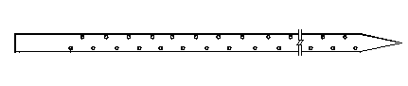
图7.2.3 小导管构造和形状图

7.2.4 成孔后应及时安装超前小导管。超前小导管应从格栅钢架腹部穿过，端部应与格栅钢架焊接牢固，前、后排小导管的搭接长度不应小于1.0m，环向间距、角度应符合设计要求。
7.2.5 超前小导管应根据地质条件合理选择注浆材料，浆液配合比、注浆压力和注浆设备应经现场试验确定，并应符合下列规定：
1 无水粗砂及砂砾（卵）石地层宜选择单液水泥浆；
2 无水的中砂及粉细砂地层宜选择改性水玻璃浆液；
3 有水的粗砂及砾石地层，宜选择水泥+水玻璃双液浆；
4 粘土和粉细砂地层、需要止水地层，宜选用超细水泥浆液；
5 强度要求高的地层，可选择硫铝酸盐水泥类（TGRM、HSC）浆液。
7.2.6 浆液的原材料应符合下列规定：
1 水泥：强度等级不低于42.5的普通硅酸盐水泥；
2 水玻璃：模数2.4～3.4，浓度30Be′～40Be′；
3 改性剂：宜采用浓度98%以上浓硫酸或磷酸。
7.2.7 改性水玻璃浆液配制应符合下列规定：
1 采用磷酸与水玻璃配制成改性水玻璃溶液时，磷酸的PH值宜控制在2.4～4.0；
2 改性水玻璃浆液应根据现场地质条件和凝结时间要求配制，可掺加速凝剂、缓凝剂调节凝结时间，初凝时间宜控制在30min左右。
7.2.8 水泥-水玻璃双液浆的配合比应符合下列规定：
1 水泥浆水灰比宜为1：1～1.5：1；
2 水泥浆与改性水玻璃浆液体积比宜为1：1～1：0.5。
7.2.9 超前小导管注浆施工应符合下列规定：
1 注浆顺序：应由下而上、由内而外、间隔对称进行；相邻孔位应错开、交叉进行；
2 注浆压力：应根据地质条件、注浆目的合理确定，宜为0.1MPa～0.4MPa，注浆终压不宜大于0.5MPa，稳压时间不小于2min；
3 注浆速度不应大于30L/min；
4 应采取措施防止浆液溢出地面或超出有效注浆范围。
7.2.10 单根小导管注浆量可按下式进行计算。
(7.2.10)
式中 —单根小导管注浆量；
—浆液扩散半径；根据现场试验和导管间距确定，，为导管中心间距；
—小导管长度；
—地层孔隙率；
—地层填充系数；
—浆液损耗系数，一般取1.1～1.2。
7.2.11 注浆结束后，注浆孔应封填密实。

7.3 管棚支护
7.3.1 暗挖隧道穿越下列地层时宜采用管棚支护：
1 塌方体；
2 松散卵砾石层、砂层；
3 强膨胀性地层；
4 软土、流砂层或含水地层；
5 周边建（构）筑物或地下管线需要保护、变形要求严格。
7.3.2 管棚钢架应按设计要求制作、安装，安装精度应满足管棚施工要求，并与管棚连接牢固。
7.3.3 管棚宜在洞口实施。在洞内施工时，应根据钻机操作施工的空间要求设置加高段。
7.3.4 管棚钻孔应根据地层情况、施工条件和环境要求选用适宜方法，并应符合下列规定：
1 钻孔应由高向低进行；
2 钻孔直径宜比设计管棚直径大30mm～40mm；
3 钻进过程中应控制方向，钻杆方向及角度应符合设计要求，钻孔允许偏差为5‰；
4 遇卡钻、塌孔时应注浆后重钻。
7.3.5 管棚应选用加厚的φ50mm～φ150mm焊接钢管或无缝钢管制作，宜采用φ108×8mm钢管，相应的孔口管宜采用φ127×8mm钢管。
7.3.6 管棚钢管安装前应逐孔、逐根编号，按顺序接管推进、不得混接。在顶进过程中，应用测斜仪控制上仰角度。顶进完毕后应对每根管进行清孔处理。
7.3.7 管棚钢管宜采用丝扣连接，连接长度不宜小于150mm，管箍应采用厚壁钢管制作，长度不宜小于200mm；钢管接头应相互错开，错开长度不宜小于3m。
7.3.8 管棚钢管宜沿隧道开挖轮廓线纵向近水平方向或按纵坡要求设置，间距宜为300～500mm。
7.3.9 管棚注浆应符合下列规定：
1 注浆浆液宜采用水泥净浆或水泥砂浆，水泥浆水灰比宜为1:0.5～1:1，水泥砂浆配合比宜为1:0.5～1:3；
2 宜采用分段注浆方法，管棚尾部应采用粘性材料封堵；浆液应充满钢管及周围的空隙；
3 注浆量和压力应符合设计要求，并根据现场试验确定，注浆压力达到2.0MPa，稳压时间不小于5min，注浆量达到设计注浆量的80%时，方可停止注浆。

7.4 管幕支护
7.4.1 管幕支护钢管材质、规格和型号应符合设计要求，钢管应采用焊接连接，钢管锁扣、注浆管焊接应符合设计要求，相邻钢管焊接接头错开距离不应小于1.0m。
7.4.2 管幕支护钢管应采用顶管机按顺序、分节顶进就位，顶进与出土应同步进行，并应符合现行地方标准《非开挖地下管线铺设工程施工及验收技术规程 第2部分》DB11/T 594.2的规定。钢管之间应通过锁扣彼此搭接。
7.4.3 首根钢管定位和轴线应准确，顶进过程应采用自动测量设备，勤测勤纠，孔位允许偏差±20mm，轨迹偏差不应大于0.3%。
7.4.4 管幕支护应先施工带“门”式母扣的钢管，后施工带“T”形子扣的钢管，“T”形子扣应居中对准“门”形母扣，顶管机机头尾端应设置可伸缩锁扣保护装置。
7.4.5 钢管锁扣处应涂刷止水润滑剂，钢管左右侧锁扣高差不应大于±2mm。
7.4.6 钢管锁扣止水剂宜通过预埋注浆管在钢管接头处注入，浆液应充满锁口处的间隙；顶进过程中出土过多时，可通过预埋注浆管补偿注浆。
7.4.7 锁扣采用油脂密封止水时，应符合下列规定：
1 应随母扣的顶进同步进行油脂充填，并应采取措施防止油脂溢出；
2 母扣腔体事先充填密封油脂时，管节焊接后，应对接头处的空隙补充油脂；
3 锁扣密封所用的油脂材料应符合设计要求，质量合格，充填密实。
7.4.8 钢管内型钢安装应符合设计要求，钢管内应采用水泥浆或水泥砂浆填充饱满，注浆压力宜为0.4MPa～0.6MPa。

7.5 深孔注浆加固
7.5.1 深孔注浆加固应依据设计文件，考虑地下水、地质条件和浆液类型等因素在地面或隧道内进行，并应与洞内止水措施相结合。
7.5.2 浆液的材料和类型应考虑地质条件、注浆要求、地下水状况、周围环境条件及效果要求等因素，参考表7.5.2 进行选择，并应通过现场试验进行优化和确认。现场试验应包括浆液配合比、凝胶时间、结石率和抗压强度等内容。
表7.5.2 常用的注浆材料、浆液类型及基本性能指标
浆液  名称 | 注入砂的最小粒径  （mm） | 注入地层的最小渗透系数  （mm） | 结石体  渗透系数  （cm/s） | 凝胶时间 | 抗压强度  （MPa） | 注入  方式
普通水泥浆 | 1 | 5×10⁻² | 10⁻¹～10⁻³ | 6～15h | 10～25 | 单液
水泥—水玻璃浆 | 1 | 3×10⁻³ | 10⁻²～10⁻³ | 几十秒至几十分钟 | 5～20 | 双液
超细水泥浆 | 0.1～0.2 | 10⁻³～10⁻⁴ | 10⁻⁴～10⁻⁵ | 20s～几分钟 | 15～50 | 单液
改性水玻璃浆 | 0.1 | 10⁻³～10⁻⁴ | 10⁻⁴～10⁻⁶ | 瞬间至几十分钟 | ＜3 | 单液  双液

7.5.3 洞内深孔注浆宜根据地质条件和设计要求选择双重管注浆（WSS）、水平袖阀管注浆、后退式分段注浆、前进式分段注浆（TGRM）等方法，并符合下列规定：
1 临时性注浆加固宜采用双重管注浆（WSS）；
2 砂卵石地层宜采用分段前进式深孔注浆（TGRM）；
3 注浆难度较大、周边环境变形要求严格的区域宜采用水平袖阀管注浆。
7.5.4 注浆孔应按设计要求布设，加固范围不应小于设计要求；注浆孔间距可按公式（7.5.4）计算确定。
（7.5.4）
式中，为注浆孔间距(m)，为浆液扩散半径(m)。
浆液扩散半径应根据注浆材料、方法及地层条件，经现场注浆试验确定；无经验时，可按本规程表6.3.1确定。
7.5.5 深孔注浆钻孔应按先外圈、后内圈的顺序跳孔施工。钻孔时，应记录孔号、进尺、时间、地层、涌水位置、涌水量和涌水压力等内容，并应根据现场条件及时调整施工工艺参数。注浆孔的孔位、角度和深度偏差应符合本规程表6.3.3的规定。
7.5.6 注浆压力应符合设计要求，并应符合本规程第6.3节的规定。
7.5.7 注浆结束、注浆量的控制应符合本规程第6.3节的规定。
7.5.8 深孔注浆加固完成后，工作面应稳定，不坍塌，浆液充填饱满；注浆效果采用检查孔法检查时，应能取出带有浆液的芯样，芯样无侧限抗压强度应符合设计要求，设计无要求时，不应小于0.2MPa，检查孔应完整，注浆质量允许偏差应符合表7.5.8的规定。
表7.5.8 深孔注浆允许偏差
序 号 | 项 目 | 允许偏差
1 | 孔位偏差 | ±20mm
2 | 孔距偏差 | ±100mm
3 | 钻杆垂直度偏差 | ＜1%
4 | 注浆压力偏差 | ±5%
5 | 注浆量偏差 | 10%
6 | 提升幅度偏差 | ±5mm

7.6 水平旋喷注浆加固
7.6.1 暗挖隧道近接、穿越重要道路、管线或既有构筑物，且穿越地层为软土、砂层时，宜采用水平旋喷桩注浆加固超前预支护。
7.6.2 隧道旋喷注浆加固宜与旋喷注浆止水相结合，施工应符合本规程第6.4节的规定。

8 原材料和构配件

8.1 一般规定

8.1.1 本章适用于轨道交通浅埋暗挖工程原材料、构配件的检验、加工和制作。

8.1.2 钢筋混凝土结构所用的钢筋、混凝土、型钢应符合现行国家标准的规定。

8.1.3 浅埋暗挖工程的钢筋及构配件应在工厂加工成型，经检查验收合格后方可使用。钢筋在加工过程中，如发生脆断、焊接性能不良或力学性能显著不正常时，应根据现行国家标准对该批钢筋进行化学成分等专项检验，检验合格后方可使用。

8.1.4 运输、储存钢筋时，应采取防锈蚀、防污染等措施，应按钢筋类别、直径、钢号、批号、厂家等条件分类存放，可追溯标识应完整。

8.1.5 拌制混凝土使用的原材料及拌合物的质量应经检验合格，检验方法应符合现行国家标准的规定。

8.1.6 型钢钢架制作应符合现行国家标准的规定。

8.2 格栅钢架、钢筋网制作
8.2.1 初期支护格栅钢架、钢筋网应在模具内加工制作。格栅钢架模具应符合下列规定：
1 加工平台应采用钢板，坚固平整；模具设计应满足格栅钢架尺寸控制和拆装要求；
2 模具应按设计图纸放样，尺寸偏差应符合质量验收标准的规定，格栅钢架各部分应能互换互用；
3 模具应经验收合格后方可使用。格栅钢架加工中，应定期对模具尺寸进行检查、调整，防止模具松动变形。
8.2.2 格栅钢架、钢筋网使用的钢筋种类、型号、规格应符合设计要求，加工制作应符合下列规定：
1 组装焊接的格栅钢架应符合设计要求，主筋应冷弯成型，连接板宜采用液压联合冲剪机、电钻冲孔，螺栓孔直径应较螺栓直径大2mm，节点板应用螺栓连接、紧固；
2 在模具内，格栅钢架应点焊固定，加强筋布置应均匀、对称，方向相互错开，间距符合设计要求；组装完成后，应从模具内取出格栅钢架，按适宜的顺序对称、均匀焊接成型；
3 格栅钢架焊接应从两端均匀、对称进行，以减少应力变形；
4 格栅钢架主筋和加强筋之间、主筋与连接板之间应双面满焊连接，搭接长度不应小于5d（d为钢筋直径），焊缝应平顺、饱满、连续，无咬肉、气孔、夹渣和裂纹等现象；焊缝药皮应清理干净；
5 格栅钢架主筋应相互平行，偏差不应大于3mm。连接板应与主筋垂直，偏差不应大于2mm；
6 钢筋网网孔尺寸应符合设计要求，每点宜为4点焊接；
7 型钢钢架应采用冷弯机弯曲成型，连接板应与型钢垂直，偏差不应大于2mm。拱架节点焊接长度应大于4mm，且对称焊接，焊缝应无咬肉、漏焊、裂纹、气孔、焊瘤等缺陷；
8 钢架加工允许偏差：主筋（型钢）全长±10mm，弯折位置20mm，箍筋尺寸±3mm。
8.2.4 首榀钢架应进行试拼装，经验收合格后方可批量生产。钢架拼装应符合设计要求，允许偏差应符合表8.2.4的规定。
表8.2.4 钢架拼装允许偏差
项 目 |  | 允许偏差（mm）
格栅钢架  （型钢钢架） | 拱部矢高及弧长 | 0，＋20
 | 墙、底板钢架长度 | ±20
 | 横断面尺寸（高、宽） | 0，＋10
 | 整体高度 | 0～＋30
 | 整体宽度 | 0～＋30
 | 整体翘曲 | ±20

8.2.5 格栅钢架、钢筋网应分类存放、标识，并应采取防锈蚀措施；运输、存放过程中应采取防变形措施，装卸应轻拿轻放。

8.3 钢筋加工
8.3.1 现浇混凝土结构钢筋的品种、级别应符合设计要求，钢筋表面应平直、无损伤，不应有裂纹、油污、颗粒状或片状老锈等缺陷，力学性能应符合现行国家标准《钢筋混凝土用热轧带肋钢筋》GB1499的有关规定，质量证明文件应齐全，并经进场验收合格。
8.3.2 对有抗震设防要求的框架结构，其纵向受力钢筋的强度应满足设计要求；当设计无具体要求时，对一、二级抗震等级，检验所得的强度实测值应符合下列规定：
1 钢筋的抗拉强度实测值与屈服强度实测值的比值不应小于1.25；
2 钢筋的屈服强度实测值与强度标准值的比值不应大于1.3。
8.3.3 受力钢筋的弯钩和弯折应符合下列规定：
1 HPB235 级钢筋末端应作180°弯钩，其弯弧内直径不应小于钢筋直径的2.5倍，弯钩的弯后平直部分长度不应小于钢筋直径的3倍；
2 当设计要求钢筋末端需作135°弯钩时，HRB335级、HRB400级钢筋的弯弧内直径不应小于钢筋直径的4倍，弯钩的弯后平直部分长度应符合设计要求；
3 钢筋作不大于90°的弯折时，弯折处的弯弧内直径不应小于钢筋直径的5倍。
8.3.4 除焊接封闭环式箍筋外，箍筋的末端应作弯钩，弯钩形式应符合设计要求，当设计无具体要求时，应符合下列规定：
1 箍筋弯钩的弯弧内直径应符合本规程第 8.3.3 条的规定，且不应小于受力钢筋直径；箍筋弯钩的弯折角度应为135°；
2 箍筋弯后平直部分长度不应小于箍筋直径的10倍。
8.3.5 钢筋调直宜采用机械方法，也可采用冷拉方法。当采用冷拉方法调直钢筋时，HPB235 级钢筋的冷拉率不宜大于4%，HRB335级、HRB400级和RRB400级钢筋的冷拉率不宜大于1%。
8.3.6 钢筋加工的形状、尺寸应符合设计要求，其质量检查验收应符合下列规定：
1 受力钢筋顺长度方向全长的净尺寸允许偏差±10mm；
2 弯起钢筋的弯折位置允许偏差±20mm；
3 钢筋内净尺寸允许偏差±5mm。
8.3.7 钢筋直螺纹接头的加工应符合现行国家标准的规定。

8.4 喷射混凝土
8.4.1 喷射混凝土原材料应符合下列规定：
1 水泥：宜选用硅酸盐水泥、普通硅酸盐水泥，强度等级不应低于42.5级，性能应符合现行国家标准《通用硅酸盐水泥》GB175等的规定；
2 细骨料：应采用坚硬耐久的中砂或粗砂，细度模数应大于2.5，含水率宜控制在5%～7%。质量应符合现行国家标准《普通混凝土用砂、石质量及检验方法标准》JGJ52 的规定；
3 粗骨料：应采用坚硬的卵石或碎石，粒径不应大于15mm。质量应符合现行国家标准《普通混凝土用碎石或卵石质量及检验方法标准》JGJ53 的规定；
4 骨料级配通过各筛径累计重量百分数应符合表8.4.1的规定；
表8.4.1 骨料级配筛分率（%）
骨料粒径  （mm）  等级 | 0.15 | 0.30 | 0.60 | 1.20 | 2.5 | 5 | 10 | 15
优 | 5～7 | 10～15 | 17～22 | 23～31 | 35～43 | 50～60 | 73～82 | 100
良 | 4～8 | 5～22 | 13～31 | 18～41 | 26～54 | 40～70 | 62～90 | 100
5 水：应采用洁净水；
6 外加剂：质量应符合现行国家标准《混凝土外加剂》GB8076、《混凝土外加剂应用技术规范》GB50119和《喷射混凝土用速凝剂》JC477 的规定。
8.4.2 喷射混凝土配合比应满足施工要求，并应符合下列规定：
1 混凝土配合比应根据试验确定。其中，潮法喷射混凝土水泥与砂石重量比宜为 1：4～1:4.5，水灰比宜为 0.40～0.45，砂率宜为45%～55%；湿法喷射混凝土水泥与砂石重量比宜为 1:3.5～1:4；水灰比宜为 0.42～0.50，砂率宜为 50%～60%，坍落度宜为50~60mm；
2 速凝剂：应根据水泥品种、水灰比等通过试验确定最佳掺量，初凝时间不应超过 5min，终凝时间不应超过10min；
3 混凝土中的氯化物和碱的总含量应符合设计要求及现行地方标准的规定。使用碱性速凝剂时，不应使用活性二氧化硅石料。
8.4.3 喷射混凝土拌合应符合下列规定：
1 喷射混凝土原材料应按施工配合比进行称量，允许偏差为：水泥和速凝剂±2%，砂石±3%；
2 混合料应搅拌均匀、随拌随用，装入喷射机前应过筛，不应混入大块石等杂物，掺速凝剂后应及时使用，存放时间不应超过20min；
3 混合料在运输、存放过程中应采取防潮、防雨淋等措施。

8.5 防水混凝土
8.5.1 水泥应符合现行国家标准《通用硅酸盐水泥》GB 175的规定，并应符合下列规定：
1 水泥品种宜采用硅酸盐水泥、普通硅酸盐水泥，采用其他品种水泥时应经试验确定；
2 在受侵蚀性介质作用时，应按介质的性质选用相应的水泥品种；
3 不应使用过期或受潮结块的水泥，不同品种或强度等级的水泥不得混合使用。
8.5.2 防水混凝土使用的砂、石应符合下列规定：
1 宜选用坚固耐久、洁净的碎石或卵石；最大粒径不宜大于40mm，泵送时其最大粒径不应大于输送管径的1／4；吸水率不应大于1.5％；不应使用碱活性骨料；碎石或卵石的质量应符合现行国家标准《普通混凝土用碎石或卵石质量标准及检验方法》JGJ 53的规定；
2 砂宜选用坚硬、洁净的中粗砂，不应使用海砂；砂的质量应符合现行国家标准《普通混凝土用砂质量标准及检验方法》JGJ 52的有关规定。
8.5.3 混凝土用水应符合现行国家标准《混凝土用水标准》JGJ 63的有关规定。
8.5.4 防水混凝土可根据工程需要掺入减水剂、膨胀剂、防水剂、密实剂、引气剂、复合型外加剂及水泥基渗透结晶型材料，其品种和用量应经试验确定，所用外加剂的技术性能和质量应符合现行国家标准的有关规定。
8.5.5 防水层混凝土配合比应符合下列规定：
1 防水混凝土的施工配合比应经试验确定，试配混凝土的抗渗等级应比设计要求提高0.2MPa；
2 防水混凝土抗渗等级应符合设计要求，且不应小于P6；并应根据地下工程所处的环境和工作条件，满足设计抗压强度、抗冻和抗侵蚀性等耐久性要求；
3 水泥用量不应少于320kg/m³；当掺有活性掺合料时，水泥用量不应低于 260kg/m³；
4 防水混凝土的总碱量(Na₂0当量)不应大于3kg／m³，氯离子含量不应超过胶凝材料总量的0.1％；
5 砂率宜为35%～40％，泵送时可增至45%；
6 灰砂比宜为 1:1.5～1:2.5，水胶比不应大于0.50，有侵蚀性介质时水胶比不宜大于0.45；
7 防水混凝土采用预拌混凝土时，入泵塌落度宜控制在120～160mm，坍落度每小时总损失值不应大于40mm；
8 掺加引气剂或引气型减水剂时，混凝土含气量应控制在 3％～5％；
9 常温时，预拌混凝土的初凝时间宜为6～8h；冬期时，不宜早于8h。
8.5.6 防水混凝土搅拌应符合下列规定：
1 应采用机械搅拌，并应根据外加剂的技术要求确定搅拌时间；
2 水温不宜高于60℃，骨料温度不宜高于28℃；
3 防水混凝土配料计量允许偏差应符合表8.5.6的规定；
表8.5.6 配料计量允许偏差
混凝土组成材料 | 每盘计量（%） | 累计计量（%）
水泥、掺合料 | ±2 | ±1
粗、细骨料 | ±2 | ±2
水、外加剂 | ±2 | ±1
4 外加剂应配置成较小浓度、溶液加入搅拌机内；
5 塌落度应符合现场施工要求。

9 施工竖井

9.1 一般规定
9.1.1 本章适用于锚喷支护竖井施工，设计采用钻孔灌注桩、地下连续墙、SMW桩支护时，开挖和支护施工应符合现行行业标准《建筑基坑支护技术规程》JGJ 120的有关规定。
9.1.2 竖井开挖应根据地质、水文条件采取适宜的地下水控制、超前预支护及地层加固措施，并应符合本规程第6章、第7章的规定。
9.1.3 竖井初期支护应随挖随支护，做到连续施工。
9.1.4 竖井尺寸应符合设计要求，竖井内提升土斗、通风管、供水管、排水管、供风管、混凝土输送管及安全梯等应合理布置。
9.1.5 竖井周边应做好周边排水和安全防护措施，宜设置截水沟、防汛挡墙，地面应进行硬化处理，防汛挡墙高度不宜小于500mm。
9.1.6 竖井井口周围应设置护栏和安全警示标识。圈梁上部挡土墙砌筑时宜设构造柱和压顶梁，构造柱间距不应大于3m，挡土墙的转角位置应设构造柱。
9.1.7 竖井起重吊装设备应由有资质的单位安装、拆除；安装完成后，应进行安全检验，合格后方可使用。
9.1.8 竖井的井口地面荷载不得超过设计规定值。
9.1.9 竖井施工现场应按合同约定搭设封闭式罩棚结构，经质量验收合格方可使用，厂界施工噪声、扬尘排放应符合现行国家标准和地方标准的规定。

9.2 土方开挖
9.2.1 圈梁混凝土应达到设计强度的75%方可开挖。土质松散、临近建（构）筑物时，应按设计要求加固后方可施工。
9.2.2 竖井宜人工开挖，机械开挖时，必须与初期支护施工密切配合，不得超挖。竖井开挖应分层、分块、对称进行，开挖方法和步序应根据支护结构设计及地质条件合理确定，并应符合下列规定：
1 每层开挖的深度应为格栅间距，不得超挖；采用机械开挖时，每层开挖高度不应大于设计规定；
2 每层土体应均衡进行，遵循先开挖周边、后开挖中部的顺序，分块尺寸应与格栅安装相适应，做到开挖完成后，应及时进行钢筋格栅安装、挂钢筋网并喷射混凝土；
3 严格控制竖井开挖断面尺寸和高程，不得欠挖，竖井开挖到底后应及时封底；
4 土质松散时，应减少分层开挖厚度，及时进行锚喷支护施工。
9.2.3 存在地层滞水时，应设置集水坑、排水盲管，及时引流、排除地下水。
9.2.4 竖井开挖至马头门，宜对马头门土体进行注浆加固。
9.2.5 开挖过程中，土层出现松软、坍塌时，宜在井壁埋设小导管，进行背后回填注浆加固，注浆宜采用水泥浆、水泥砂浆等浆液。
9.2.6 应对竖井内地下管线等构筑物采取改移、悬吊、加固等措施；在开挖过程中，对初期支护、周边地面、地下水、周边建（构）筑物、地下管线、支撑体系等应进行巡查和监测，发现异常应妥善处理。
9.2.7 竖井挖土至设计标高，应及时安装底板格栅钢架、铺设钢筋网，并喷射混凝土封底。

9.3 初期支护
9.3.1 竖井圈梁施工应符合现行国家标准《混凝土结构工程施工规范》GB50666的有关规定，并应符合下列规定：
1 竖井锁口圈梁处土方不应超挖，边坡支护应符合设计要求；拆模后的废槽宜用素土回填，压实度不应小于95%。
2 竖井连接钢筋应与圈梁钢筋绑扎牢固，在圈梁的锚固长度不应小于35d，底部进入土层的长度不应小于20d（d为连接钢筋的直径）；
3 钢支撑预埋板与钢筋连接应牢固，钢板表面与混凝土表面平齐。
9.3.2 竖井格栅钢架安装应符合下列规定：
1 格栅钢架间距应符合设计要求，不得超挖；
2 每循环、每分部土方开挖完成后应及时安装格栅钢架；
3 格栅钢架安装前应检查开挖断面轮廓、轴线及高程；
4 格栅钢架应节点应连接牢固，并应相互错开。
9.3.3 竖井格栅钢架、连接筋及钢筋网安装应符合本规程第12.2节的规定。
9.3.4 竖井初期支护应尽快封闭成环，应按设计要求采取防止井壁下沉的措施。
9.3.5 竖井内支撑应及时安装，宜在开挖至支撑下0.5m～1.0m处进行。内支撑位置、预加轴力应符合设计要求；钢支撑应与预埋板焊接牢固，混凝土支撑应随圈梁同时浇筑。
9.3.6 竖井临时支撑应与格栅钢架焊接牢固，并根据二衬结构浇筑顺序、由下至上分部拆除。
9.3.7 马头门、预留洞应按设计要求进行支护。
9.3.8 设置注浆锚管时，锚管应通过L形钢筋与格栅钢架焊接牢固。
9.3.9 竖井封底时，最后一榀格栅钢架应与封底格栅钢架焊接牢固。
9.3.10 喷射混凝土施工应符合本规程第12.4节的有关规定。

10 马头门

10.1 一般规定
10.1.1 马头门施工前应对洞门范围土体进行加固，加固方法、范围、技术参数和效果应符合设计要求，经检查验收合格方可开挖。
10.1.2 马头门两侧的初期支护内应预设钢筋暗柱，拱顶上部、底板下部的格栅钢架应完整。
10.1.3 马头门位置、方向应准确，中心及高程应经复测合格后方可开挖。
10.1.4 马头门破除前应按专项方案搭设施工作业平台。
10.1.5 马头门开挖应符合下列规定：
1 破除马头门前，应按设计要求进行支撑体系受力转换，竖井、横通道和隧道内马头门区域应按要求设置支撑；
2 马头门宜按照先拱部、再侧墙、最后底板的顺序破除；
3马头门处隧道的格栅钢架应三榀密排布置，连接筋加密；
4 马头门格栅钢架主筋应与竖井、横通道和隧道格栅钢架的主筋、连接筋法采用帮条焊方连接，帮条焊应满焊，搭接长度不应小于10d（d为钢筋直径，当钢筋直径不同时，以最小直径为准），帮条焊间距应符合设计要求，设计未要求时，不宜大于500mm；
5 马头门纵向连接筋应与竖井、横通道和隧道主筋焊接牢固，宜采用双面焊，搭接长度不小于5d；
6 横通道、隧道侧墙马头门施工时，马头门拱顶与横通道、隧道的拱脚应采用角筋焊搭接。
10.1.6 马头门开挖顺序应符合设计要求，同一竖井、横通道和隧道内的马头门不应同时施工，分部开挖的隧道各导洞马头门不应同时施工。一侧隧道掘进15m 后，方可进行另一侧马头门开挖。马头门高程不一致时，应遵循“先高后低”的原则。
10.1.7 马头门施工过程中，应对竖井、横通道和隧道加强监控量测，根据监测信息及时调整支护参数。

10.2 竖井马头门
10.2.1 锚喷支护竖井马头门的暗梁、暗柱应在竖井施工时按设计要求安装，马头门上部应设置水平支撑。
10.2.2 马头门开挖与支护步序应根据隧道断面尺寸、掘进方式及设计要求合理确定。采用台阶法开挖，台阶长度不应小于隧道开挖宽度，宜为3m～10m，台阶不宜多于3级。
10.2.3 马头门破除应由上至下、分段、分部破除，高度以首层洞室一半高度，方便开挖上导洞为宜。
10.2.4 大断面、多导洞隧道马头门开挖应按设计规定的顺序进行。各导洞马头门工作面错开距离，应符合设计要求，设计未规定时，错开距离不宜小于20m。
10.2.5 基坑内进行马头门施工，地层加固、开挖步序应符合设计要求，并应符合下列规定：
1 宜在围护桩施工完毕、主体结构施工前完成马头门预支护和注浆加固，预支护和注浆加固的方法、范围应符合设计要求；
2 当主体结构已完成，马头门土体加固马头门施工前，应沿结构预留洞口由内而外进行，马头门宜采取抬高断面方法施工，进洞后按设计断面进行返挖，返挖应符合本规程第10.4.9条的规定；
3 支护结构混凝土宜采用水钻、填充高效破碎剂等方法破除；高度超过于3m，应按开挖台阶分部破除；
4 马头门格栅钢架安装时，应附加同直径“L”形钢筋，将格栅钢架主筋、纵向连接筋与支护结构主筋焊接，搭接长度不应小于10d（d为钢筋直径）；
5 格栅钢架应按设计要求加密，钢筋网应与钢架绑扎、焊接牢固；锁脚锚管应沿拱脚打入，并与钢架焊接牢固；格栅钢架安装完成经检查验收合格后，应及时喷射混凝土；
6 各导洞施工，应及时施作临时仰拱，封闭成环。

10.3 横通道马头门
10.3.1 破除马头门前，应做好马头门区域的竖井或横通道的支撑体系的受力转换。
10.3.2 区间隧道马头门开挖顺序应符合设计要求，当设计无要求时，应对角交错开挖，且掌子面相互错开不应小于2倍洞径。
10.3.3 马头门开挖轮廓线外侧，应设置加强环梁。
10.3.4 加固环梁混凝土达到设计强度，且超前小导管注浆完成后，方可进行洞门凿除施工。
10.3.5 横通道马头门应按马头门轮廓线进行破除，破除尺寸不应小于开挖尺寸，保证格栅钢架主筋的保护层厚度及马头门净空尺寸满足设计要求。
10.3.6 多导洞马头门应根据设计顺序进行破除。

10.4 盾构联络通道马头门
10.4.1 联络通道施工前，应按设计要求对地层采取地面加固或隧道内加固措施。地面加固宜采用水泥搅拌桩、旋喷桩和深孔注浆等方法；隧道内加固宜选用注浆、冻结法等措施。搅拌桩、旋喷桩加固的水泥土抗压强度应符合设计要求。
10.4.2 采用管棚支护时，管棚应在盾构隧道结构上方，环向间距宜为300mm，管棚内应压注水泥浆，注浆终压宜为0.8MPa~1.0MPa。
10.4.3 联络通道开挖前，应对施工影响范围的盾构隧道进行加固，盾构隧道加固应符合下列还规定：
1 应采用临时支撑进行加固，加固范围应符合设计要求，设计未规定时，临时支撑应未联络通道上方及前后2环管片；
2 临时支撑宜采用型钢支架，支撑宜现场制作拼装，并应牢固可靠；
3 临时支撑应按最不利工况进行计算，强度、刚度和稳定性应满足施工要求；
4 马头门开挖前，应对联络通道前后各10环管片的螺栓进行复紧。
10.4.4 冻结法施工时，隧道内临时支撑应采用型钢支架，型钢支架的千斤顶应拧紧，向隧道管片施加的预应力应符合设计要求。管片拆除前，应检查联络通道土体冻结帷幕墙厚度、土体强度是否满足设计要求，合格后方可开挖。
10.4.5 应在临时支撑钢架底梁上搭设工作平台和坡道，以便于材料运输、存放应急物资。
10.4.6 拆除管片前，应对盾构加强环及前后一定范围管片进行二次注浆，浆液宜采用双液浆、水泥浆等材料；当土质较差时，宜采用钻孔和利用原有注浆孔等方式对管片背后土体进行深孔注浆加固，注浆材料、加固范围应符合设计要求。
10.4.7 马头门处管片应从上到下、分台阶拆除，上台阶初期支护形成后方可进行下台阶管片拆除。混凝土管片拆除宜用取芯钻机、分块切割分方法，钢管片拆除宜采用千斤顶、手拉葫芦等顶推的方法，管片拆除过程中应监测隧道受力及位移。
10.4.8 联络通道马头门应采用台阶法开挖，工作面应留核心土，上台阶长度一般宜为洞宽的1.5倍，且不应小于1.5m。上台阶管片拆除完成后，应及时进行上台阶土方开挖、钢筋网铺设、格栅钢架安装和喷射混凝土。下台阶管片拆除、土体开挖和初期支护施工应在上台阶形成后方可进行。
10.4.9 马头门返挖施工应符合下列规定：
1 返挖施工应在联络通道已贯通，初期支护达到设计强度的70%后进行；
2 返挖开挖前，应沿联络通道拱顶向尚未开挖的土体打入小导管，注浆加固，加固范围、小导管长度、角度应符合设计要求；
3 注浆加固效果经检验符合要求后，由洞内向洞口逐榀破除拱顶初期支护，开挖相应土体，安装格栅钢架，焊接连接筋，铺设钢筋网，并喷射混凝土；
4 每循环开挖步距与格栅钢架间距相同，不应超挖；
5 每循环开挖时，应先开挖拱顶土体，架设拱顶格栅钢架，喷射混凝土形成拱顶初期支护后，方可开挖下部土体，架设下部格栅钢架，喷射混凝土形成完整、封闭的初期支护；
6 返挖的初期支护与隧道管片的连接应符合设计要求，侵入联络通道内的管片应拆除。
10.4.10 联络通道应采用台阶法开挖，冻结法宜全断面开挖，开挖后及时进行初期支护施工，初期支护施工应符合本规程第11章、第12章的有关规定。

11 隧道土方开挖

11.1 一般规定
11.1.1 全断面法、台阶法、中隔壁（CD）法、交叉中隔壁（CRD）法、双侧壁导坑法、中洞法等方法宜适用于区间隧道。
11.1.2 中洞法、侧洞法、柱洞法、洞桩法（PBA）和盾构扩挖法等方法宜适用于暗挖车站；平顶直墙通道、风道等附属构筑物采用暗挖方法施工时宜采用分部开挖方法。
11.1.3 应在超前预支护、地层加固或地下水控制措施施供完成，并经检查验收满足要求后进行土方开挖。采用冻结法加固时，积极冻结时间不应少于35d，应在实测分析判断冻土帷幕已达设计厚度，且冻土帷幕薄弱部位经探孔触探验证无误后方可进行土方开挖。
11.1.4 土方开挖方法应符合设计要求，开挖步距应为格栅钢架间距，不应超挖，开挖完成后应及时安装格栅钢架、喷射混凝土；各导洞开挖后应及时支护，设置临时仰拱，做到步步成环。
11.1.5 掌子面的中线和轮廓宜用激光准直仪控制，开挖断面允许超挖值应符合表11.1.5的规定。
表11.1.5 土方开挖允许超挖值
开挖部位 | 允许偏差（mm）
拱部 | 0 ～ +150
边墙及仰拱 | 0 ～ +150

11.1.6 宽度小于3m的隧道、导洞，宜选用台阶法开挖。台阶长度应根据土层条件、开挖宽度变化及时调整；在稳定性较差的地层，开挖面应留核心土，核心土的长度不宜小于2.5m。
11.1.7 开挖暂停时，工作面应喷射混凝土封闭；停止时间较长时，工作面应按设计要求支护封闭。
11.1.8 同一隧道、导洞相对开挖，当工作面相距约2倍隧道开挖宽度时，应暂停一个工作面作业，进行封闭，由另一个工作面掘进贯通。
11.1.9 双连拱隧道开挖，应在一条单孔隧道开挖15m后，另一条单孔隧道方可开挖。多拱、多层隧道开挖顺序应符合设计要求，工作面间距不应小于15m，平行开挖的隧道工作面间距不应小于20m。
11.1.10 小净距隧道同向平行开挖时，工作面错开距离应大于2倍隧道开挖宽度，且不应小于 15m。小净距隧道相向开挖时，当工作面相距约2倍隧道开挖宽度时，应暂停一个工作面作业，进行封闭，由另一个工作面先行开挖。土层松散、土质较差时，先行隧道开挖后，宜对后行隧道一侧实施径向注浆加固，加固方法、范围应符合设计要求。
11.1.11 双层、多层隧道开挖时，宜遵循先上后下的原则；上、下层隧道工作面错开距离不应小于 15m。
11.1.12 变断面开挖应符合下列规定：
1 变断面隧道开挖方向，宜从大断面向较小断面开挖；
2 扩挖断面时，应设置断面尺寸渐变过渡区，相邻两榀格栅的单侧外扩尺寸不宜大于15cm，纵向连接筋应适当弯曲、焊接牢固；
3 扩挖断面前，应根据工程地质和水文地质条件，对土体进行注浆加固，并应符合本规程第7章的规定。
11.1.13 隧道返挖应符合本规程第10.4.9条的规定。
11.1.14 砂卵石地层开挖应遵循“早封面、快凝固、少扰动”的原则，应短挖短支、快速封闭，并应符合下列规定：
1 早封面：宜在打设小导管前，喷射5cm厚混凝土层封闭工作面；
2 快凝固：超前注浆浆液宜选择改性水玻璃、水玻璃浆液等早凝固型浆液，以凝固胶结地层；卵石堆积区、混有黏土层的卵石地层宜采取深孔注浆，注浆浆液宜为水泥—水玻璃双液浆，注浆范围宜为初期支护内0.5 m 至外1.5 m，注浆压力宜为 1.0MPa～2.0 MPa；
3 少扰动：超前小导管长度宜为1.5m～2.0m，管径宜为25mm～32mm，管身钻孔宜加密，每榀钢架搭设打设，钻孔宜采用钻机成孔，地层松散时宜增设套管成孔；
4 注浆完成后应立即开挖，开挖不宜采用风镐、风钻等振动设备，并应采取减少扰动地层、防止卵石滑塌措施；
5 隧道初期支护应在开挖完成后及时进行；在拱脚部位宜打入锁脚锚管，锚管宜采用φ42 钢管，长度不宜小于2.0 m；
6 下台阶宜采用边墙单侧交错方式开挖，开挖步距宜为0.5 m，边墙支护完毕后再进行另一侧边墙开挖及支护，底板支护应在边墙均支护完毕后实施，及时封闭成环；
7 遇到漂石宜采取先施工隧道初期支护、后处理漂石的原则进行施工，侵入隧道的漂石应破碎，隧道格栅钢架应完整。
11.1.15 工作面宜进行地质超前预报，并应根据地质条件采取相应的技术措施；接近地下管线时，宜进行管线超前探测。
11.1.16 隧道开挖过程中应监测、巡视隧道和周边环境，地面沉降超标、可能坍塌或支护结构变形较大时，应立即停止作业，经处理后方可继续施工。
11.1.17 土方开挖质量应符合下列规定：
1 开挖轮廓线应圆顺，不应小于设计尺寸；
2 中心线水平方向允许偏差30mm，高程允许偏差±10mm。
11.1.18 在岩石地层内进行开挖，宜采用铣挖机、挖掘机、液压冲击锤等设备进行开挖；采用爆破施工应经有关单位批准，应遵循“短进尺，弱爆破”的原则，宜采用全断面光面爆破和上下台阶光面爆破方法。
11.1.19 岩石地层隧道开挖应符合下列规定：
1 当围岩完整、石质坚硬时，岩石个别突出部分（每1m²不大于0.1 m²）侵入衬砌应小于10cm；
2 拱脚和墙脚以上1m内不应欠挖；
3 欠挖不应影响格栅钢架的安装。
11.1.20 隧道、车站暗挖穿越城市立交桥等重大风险源应符合下列规定：
1 施工前应对立交桥现状进行详细调查，收集相关技术资料，掌握立交桥上部结构、下部结构的实际数据及其与新建隧道、地铁之间的空间关系，对立交桥的调查应包括：相关资料的调查（勘察设计资料、施工资料、竣工资料和养护资料）、外观检查和必要的内在质量检测等；
2 对立交桥的现状评估应包括：检测桥梁的上部结构、墩柱、盖梁、混凝土强度和保护层等；针对不同的梁部结合形式进行模态测试、桩基沉降和承载力评估；评估顺桥向和横桥向相邻桥墩之间的剩余容许差异沉降量；
3 应分析预测隧道、车站施工对邻近桥基影响。宜建立包括暗挖隧道、车站构筑物及邻近桥桩在内的三维非线性数值模型，模拟隧道、车站暗挖施工过程，将数值模拟结果与施工监测数据进行分析研究，预测施工阶段对地层和桥基的影响水平；
4 应确定沉降控制标准。根据立交桥上部结构的型式、桩基与隧道和车站的相对位置关系，以及施工阶段按“分级、分区、分阶段，按差异和绝对沉降指标进行控制”的控制指标制定原则，制定各桥墩及附近地表沉降的控制标准；
5应根据调查及施工影响预测，制定桥桩加固与保护措施，宜采取施工工序的优化、桥桩附近地层注浆加固改良、桥梁基础补强或托换，以及上部梁体支托等措施，并应在开挖前实施。
11.1.21 穿越现况铁路、地铁线路、重要输水设施时，宜采用远程监控系统对其结构及轨道变形等进行实时监控量测，其测试精度、性能稳定性及自动化程度应满足施工和地铁正常运营要求，并应及时反馈信息。
11.1.22 穿越现况铁路、地铁线路应对线路采取扣轨、限速等措施，并应与线路运营管理单位协商确定。
11.1.23 临近建（构）筑物施工时，应按设计要求对建（构）筑物实施保护完成后方可进行隧道、车站开挖。对临近建（构）筑物宜采取地基注浆加固、基础托换、隔离桩和结构加固等措施。

11.2 区间隧道开挖
11.2.1 围岩等级为I、II、Ⅲ级的区间隧道宜采用全断面法开挖；围岩等级为IV级的区间隧道采用全断面法开挖时，应按设计要求进行超前预支护和围岩加固，工作面应稳定。全断面开挖应符合下列规定：
1 全断面法开挖应自上而下进行，初期支护应及时施工；
2 宜采用施工机械开挖，机械设备应合理配套；岩石地层宜采用液压锤、铣挖机等设备；
3 I、II级围岩开挖循环进尺不宜大于3.5m；Ⅲ级围岩循环进尺不宜大于3m；经过加固的IV、V级围岩循环进尺不得大于2m。
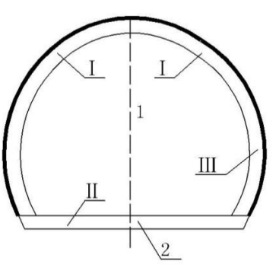
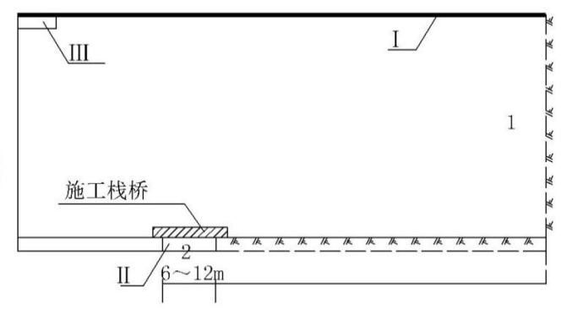

全断面法横断面施工示意图 全断面法纵剖面施工示意图
1—开挖， 2—封底；
I—初期支护，II—底板混凝土，Ⅲ—拱墙混凝土；
图11.2.1 全断面法施工工序示意图
11.2.2 台阶法开挖应符合下列规定：
1 台阶法适用于围岩等级为Ⅲ、Ⅳ、V级的区间隧道；
2 围岩等级为IV、V级的区间隧道开挖前应采取超前预支护和围岩加固措施稳定工作面；
3 台阶长度和高度应根据围岩条件合理确定，台阶长度不应大于1倍隧道开挖宽度，上台阶的底部宜设置在起拱线及以下位置；
4 台阶形成后，各台阶开挖、支护应平行作业；
5 上台阶格栅钢架安装宜采用扩大拱脚、增加垫板和施作锁脚锚杆等防拱顶下沉措施；
6 土方开挖不应超挖，每循环进尺应为格栅钢架设计间距；
7 工作面应预留核心土和减压槽；核心土顶面距拱顶高度不宜小于 1.6m，两侧工作宽度宜为0.6～0.9m；台阶较高时，应根据地质条件合理放坡。
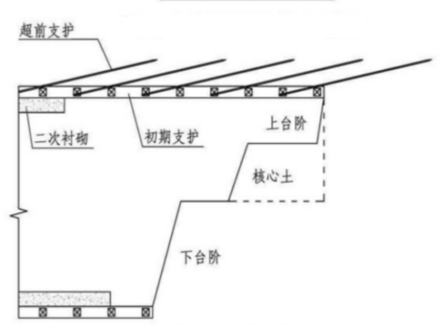
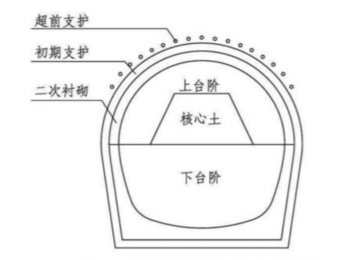

台阶法横断面施工示意图 台阶法纵剖面施工示意图
图11.2.2 台阶法施工工序示意图
11.2.3 中隔壁（CD）法开挖应符合下列规定：
1 中隔壁（CD）法适用于围岩等级为IV、V 级的浅埋隧道；
2 中隔壁法开挖时，应沿一侧自上而下、分部、分层进行，完成后方可开挖中隔墙的另一侧；
3 各层导洞开挖轮廓应圆顺；
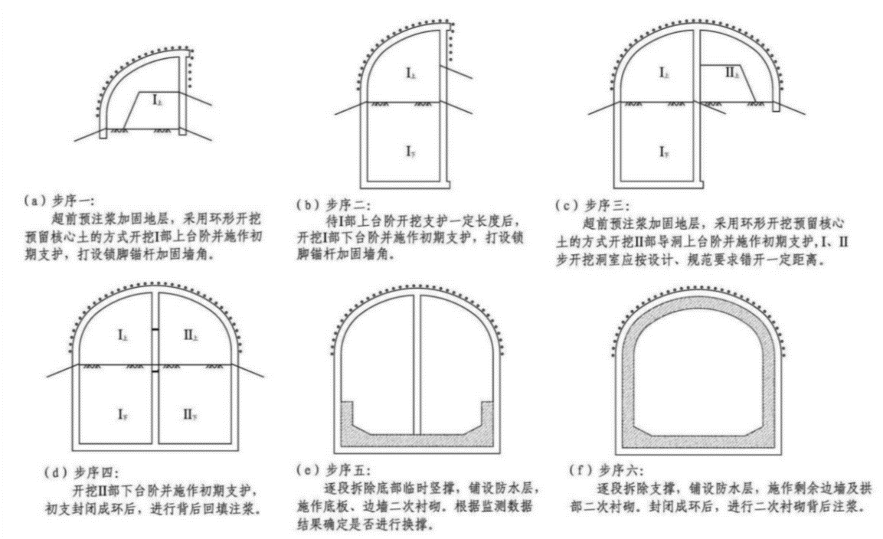
4 导洞应用台阶法开挖，左右侧工作面错开距离宜为10～15m，上下台阶距离宜为3～5m。

图11.2.3 中隔壁法施工步序图
11.2.4 交叉中隔壁（CRD）法开挖应符合本规程第11.2.3条的规定，并应符合下列规定：
1 交叉中隔壁（CRD）法适用于围岩等级为IV～V 级的浅埋双线或多线隧道；
2 各导洞开挖应自上而下，交叉进行；
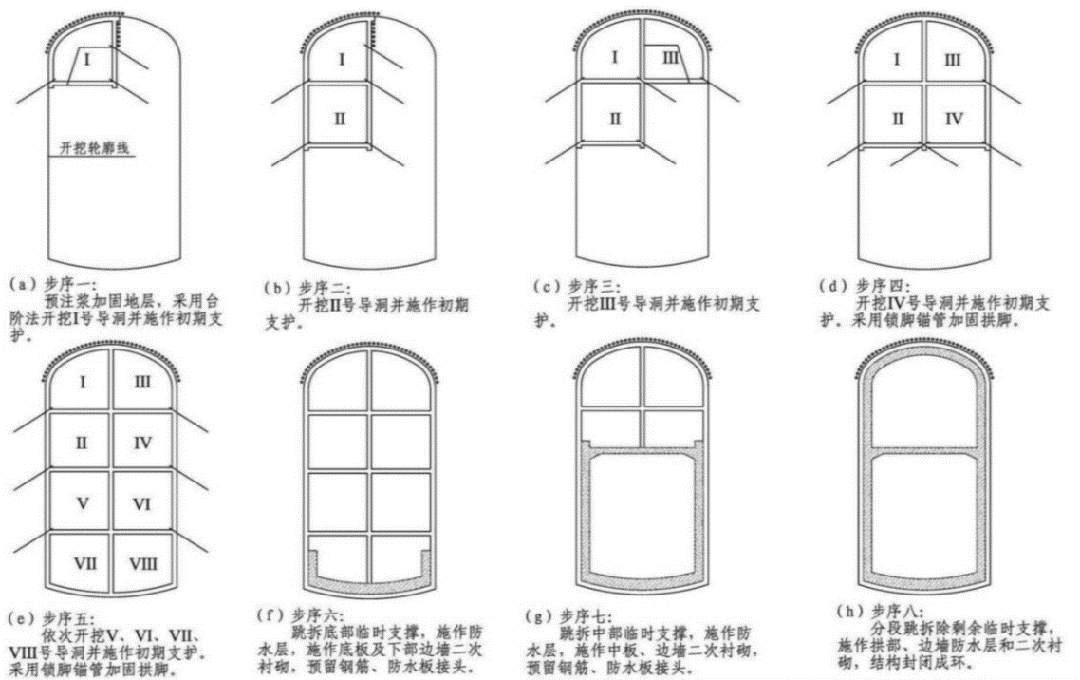
3 在土层开挖时，顶部导洞的上台阶应留置核心土。

图11.2.4 交叉中隔壁法施工步序图
11.2.5 双侧壁导坑法适用于IV～V 级围岩双线、多线隧道，施工应符合下列规定：
1 双侧壁导坑法适用于围岩等级为IV～V 级的双线、多线隧道；
2 侧壁导洞断面宜为整个断面的1/3；
3 侧壁导洞宽度不应大于0.3倍隧道宽度；
4 侧壁导洞、中间部分开挖应采用短台阶，预留核心土，台阶长度宜为3～5m；
5 左右侧壁导洞施工时，工作面错开距离不应小于10m；
6 侧壁导洞应超前中间部位施工，侧壁导洞工作面超前距离宜为30~50m；
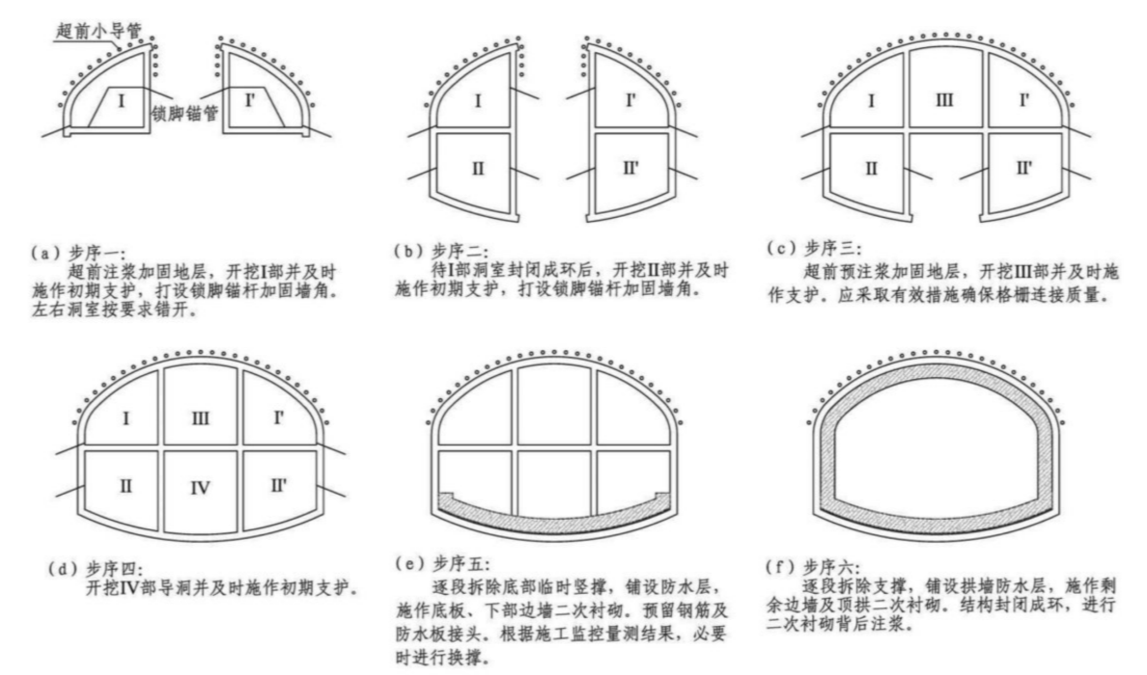
7 侧壁导洞完成后，中间部位宜分上、下两步开挖，上部开挖后，及时进行初期支护。

图11.2.5-1 双侧壁导洞法（一）施工步序图
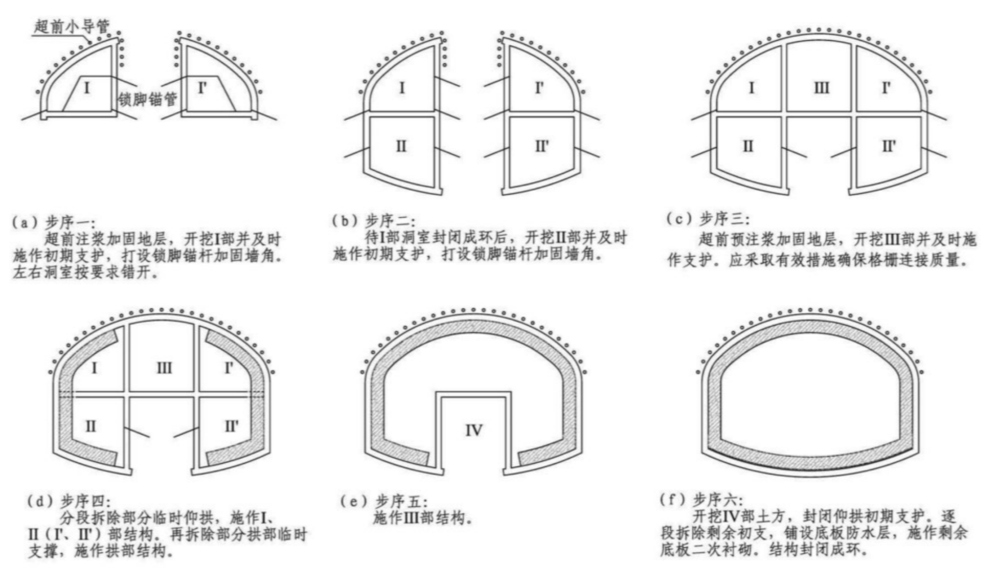

图11.2.5-2 双侧壁导洞法（二）施工步序图
11.2.6 双连拱隧道中洞法施工应符合下列规定：
1 中洞应先开挖，侧洞应在中洞内二衬墙体混凝土结构及支撑施工完成后方可开挖；
2 中洞开挖高度宜大于中墙高度1m，开挖宽度应大于5m；
3 中洞开挖长度应根据隧道长度、宽度和地质情况确定；短隧道可先贯通中洞，后开挖侧洞；
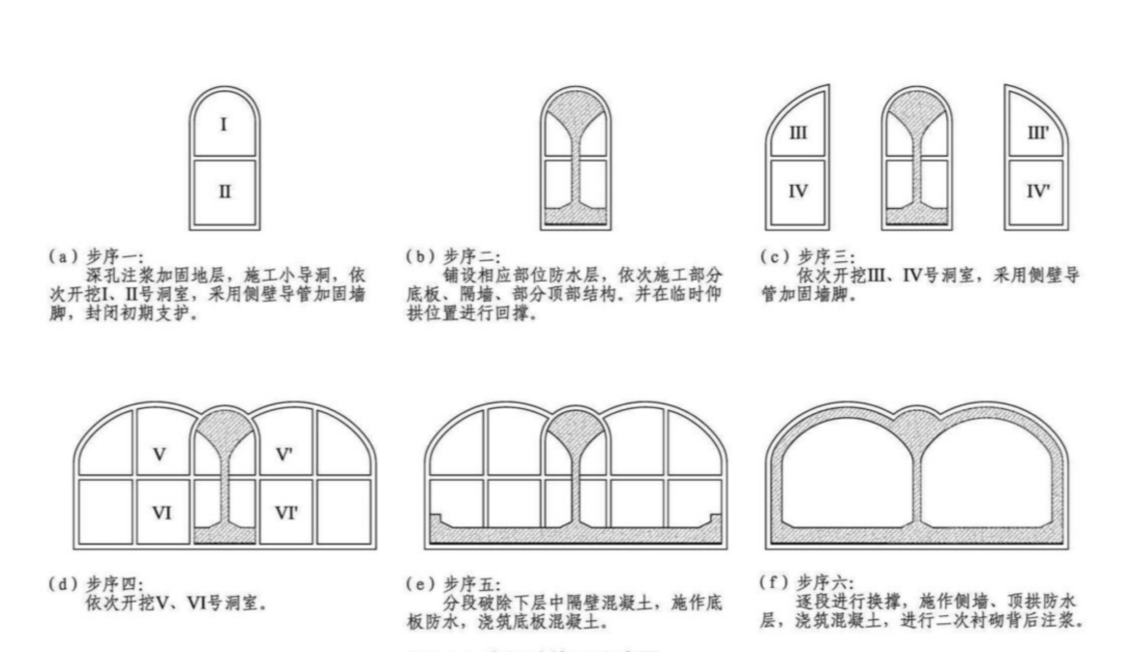
4 左右侧洞应对称、同步开挖，并应设置临时横向支撑。

图11.2.6 中洞法施工步序图

11.3 暗挖车站开挖
11.3.1 暗挖车站施工方法应根据车站结构类型合理选择，采用双侧壁导坑法、CRD法修建车站应符合本规程第11.2节的有关规定。
11.3.2 暗挖车站中洞法开挖应符合下列规定：
1 暗挖车站中洞法应按照中间部分（中洞）开挖→中洞内梁柱结构施工→两侧部分（侧洞）开挖的顺序进行；
2 中洞施工宜采用中隔壁（CD）法 、交叉中隔壁（CRD ）法，并应符合本规程第11.2.3、11.2.4条的规定；
3 侧洞应在中洞梁柱结构施工完成后并达到设计强度后进行；左右侧洞应对称开挖，开挖前沿拱墙进行超前小导管注浆加固，开挖后及时施作初期支护和中隔板；
4 导洞应自上而下，采用台阶法开挖。
11.3.3 侧洞法开挖应符合本规程第11.2.5条的规定，并应符合下列规定：
1 侧洞、中洞应分上、中、下3层导洞开挖，各层导洞应相互错开；
2 侧洞应先行开挖，左右侧洞格栅钢架位置应准确、相互对应，与中洞横向节点连接应牢固；
3 中洞应在侧洞二次衬砌结构完成并达到设计强度后方可开挖，宜分上、下台阶开挖。
11.3.4 柱洞法开挖应符合下列规定：
1 侧洞、柱洞和中洞应分上、中、下层导洞开挖；
2 侧洞、柱洞和中洞开挖应自上而下、分层、对称进行，开挖应符合初期支护和二衬结构设计要求；
3 柱洞初期支护、洞内梁、柱结构施工完成后方可进行中洞、侧洞开挖；
4 中洞应在柱洞内梁、柱结构完成并达到设计强度后开挖；
5 侧洞应在中洞、柱洞二衬结构完成并达到设计强度后开挖。
11.3.5 洞桩法（PBA法）开挖应符合下列规定：
1 导洞按照设计要求的次序开挖；宜先下部导洞后上部导洞，先边导洞后中导洞，距离建筑物较近的导洞宜先开挖；导洞的工作面前后错开不应小于10m；
2 导洞、扣拱开挖前，应对地下水采取降、堵、排等结合措施，保证无水施工，应进行地层超前加固，开挖与支护应紧密配合，及时进行初支背后回填注浆，变形沉降应符合设计要求；
3 扣拱应左右对称施工，拱部土体应采用台阶法同向开挖，宜先两侧后中部开挖，工作面错开距离不宜小于6m，两侧开挖应同步进行；
4 上部导洞初期支护拆除，应按设计要求安装临时支撑；
5 车站主体土方应在二衬扣拱保护下分段、分层开挖，车站主体结构应及时分段施工。
11.3.6 地铁车站采用洞桩法（PBA）扩挖盾构隧道，开挖应符合下列规定：
1 盾构通过车站附属构筑物时，应按设计要求采取土体注浆加固、设置加强梁等加固措施；2 开挖前应按设计要求进行土体加固、止水；

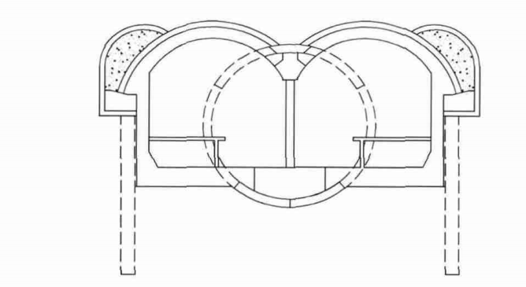
图11.3.6 盾构扩挖车站结构断面图
3 侧导洞开挖、中间洞室开挖及扣拱施工应利用横通道分区、分段进行，并应符合本规程第11.3.5条的规定；横通道应在在盾构隧道中墙完成后开挖，以增加侧导洞、中间洞室工作面；
4 中墙施工与侧导洞开挖、侧导洞开挖与洞桩施工、中间洞室开挖与洞桩施工宜同步进行；
5 侧导洞开挖应对称开挖，并应盾构隧道内架设支撑后进行，侧导洞工作面步距不应大于20m；
6 应在侧导洞内对中间洞室拱部土体进行注浆加固，中间洞室差异沉降符合设计要求；
7 中间洞室应作为独立洞室采用台阶法进行开挖，工作面与侧导洞工作面的距离不应小于15m；开挖时应设置临时中隔壁等竖向支撑，应根据中间洞室拱部土体扰动状况，宜对初衬扣拱与盾构钢管片连接处节点土体进行深孔注浆加固。

11.4 附属结构开挖
11.4.1 暗挖人行通道、联络通道及横通道开挖应符合本规程第11.2节的有关规定。
11.4.2 平顶直墙通道开挖前宜对顶板、侧墙采用管棚支护、超前小导管支护等方法进行预支护和地层加固，加固范围和效果应符合设计要求。
11.4.3 平顶直墙通道开挖应自上而下、分块、分层进行，宜跳洞对称开挖。各导洞开挖宽度、高度应符合设计要求；各导洞之间工作面错开距离宜为2倍的导洞开挖宽度，且不宜小于15m。
11.4.4 各导洞应采用台阶法开挖，留核心土；台阶长度不宜大于1倍的导洞开挖宽度，每循环开挖进尺宜为0.5m。
11.4.5 与现况预留口连接前，应对预留口土体采用超前小导管进行注浆加固，经检查符合要求后方可开挖。
11.4.6 预留洞口的支护结构应按顺序分块拆除，分段支护。
11.4.7 区间隧道联络通道开挖应符合下列规定：
1 联络通道开挖前，应对通道土体进行加固，按设计要求进行超前预支护，加固效果符合设计要求后方可施工；
2 暗挖联络通道应采用台阶法开挖，联络通道主筋应与区间隧道结构主筋连接牢固。
11.4.8 暗挖车站横通道应采用台阶法分层开挖。
11.4.9 仰挖施工应符合下列规定：
1 开挖前应对拱部、侧墙范围进行注浆加固，注浆范围应符合设计要求，无设计要求时，注浆范围宜为拱部与墙开挖轮廓线外1.5m、拱部开挖轮廓线内0.5 m；当土质较差、周边环境复杂时，宜对上层导洞进行全断面深孔注浆加固；注浆加固效果应符合设计要求；
2 仰挖应优化各导洞开挖顺序，各工序应连续，缩短开挖时间。直墙拱顶隧道仰挖宜采用CRD法施工，应分层开挖、分层支护封闭；
3 连接筋应加工成与格栅纵向排列相适应的“之”字形，连接筋与格栅主筋应焊接牢固；
4 在已经施工完毕的地段应设置人行楼梯，以利于人员通行和材料运输；
5 工作面附近宜安装小型可移动作业平台，以便于作业人员施工作业；
6 洞内仰挖工作面处应加大通风量，工作面空气质量应符合有关规定；
7 分层、分部开挖时，土方开挖顺序和支撑拆除应符合设计要求，宜在首层导洞完成后，在洞内对下层导洞进行深孔注浆加固。
11.4.10 俯挖施工应符合下列规定：
1 俯挖隧道开挖前，应按设计要求沿拱顶打入超前小导管，并注浆加固地层；
2 土方开挖方法、顺序和支撑拆除应按设计要求进行；
3 渣土运输宜采用可调式传送带，传送带应根据隧道坡度、导洞尺寸和地质条件合理选择，传送带应随着隧道延伸逐步加长，每次延伸长度宜为3m；
4 传送带支架应与隧道初期支护钢筋、型钢焊接牢固，坡底集土仓应有封闭的安全防护装置；
5 传送带的磨损、工作面稳定情况应定期进行评估；传送速度不宜大于3.5m/s，接近井口、井底时，传送速度不宜大于2.0m/s；传送带初始段应经调试，验收合格后方可使用；
6 传送带外侧应设通长防护网,防护网应高于皮带500mm，皮带下端应设置防护档板，挡板高度不应低于500mm；运输粒径大于100mm的渣土块或卵石应采取防滚落的措施；
7 采用人工、车辆运输时，应有防溜车和牵引装置；
8 已经施工完毕的地段应设置人行楼梯，以利于人员通行和材料运输，并应设置高度不低于1.2m的防护栏杆，与渣土运输区域隔离。

12 隧道初期支护

12.1 一般规定
12.1.1 隧道的开挖与初期支护施工应遵守“管超前、严注浆、短开挖、强支护、快封闭、勤量测”十八字方针。隧道应随开挖、随支护，初期支护应及时封闭成环。
12.1.2 隧道预留洞口的封端施工应符合设计要求，初期支护应符合下列规定：
1 应在封端面架设纵向或横向格栅钢架，并用“L”形钢筋与隧道格栅钢架焊接牢固；
2 双层满铺钢筋网，并应按设计要求喷射混凝土。
12.1.3 隧道轴线、净空尺寸应符合设计文件要求，隧道贯通前，应对隧道中线、高程进行校核，暗挖隧道横向贯通中误差为±50mm，高程贯通测量中误差为±25mm。
12.1.4 隧道内应配备通风设施和有害气体检测装置，作业环境应符合地方标准的规定，满足有限空间作业的要求。
12.1.5 施工过程中，发现渗水较严重、变形较大或开裂等现象时，应及时调整施工方案，采取相应的排水、加固处理措施。对影响范围内的重要建（构）筑物，应委托第三方进行变形监测。
12.1.6 隧道内的照明线路、动力线路、通风管、供风管、供水管及混凝土输送管等应合理布置。
12.1.7 转弯、折点处的格栅钢架应按线路曲线排列、安装，初期支护表面应平整、圆顺。
12.1.8 中隔板、临时支撑安装应与格栅钢架相协调，受力体系转换应安全可靠。

12.2 格栅钢架、连接筋和钢筋网安装
12.2.1 钢架安装应符合下列规定：
1 钢架应在每循环开挖完成后及时架设；
2 钢架安装前应检查隧道开挖断面轮廓及中线、高程；
3 宜采用激光指向仪定向，钢架安装应垂直于隧道中线，竖向不倾斜，平面应与隧道线路垂直，不应错位、扭曲，倾角不应大于2°，偏差应符合表12.2.1的规定；
表12.2.1 格栅钢架安装允许偏差
项 目 | 允许偏差（mm）
间距 | ±100
横向 | ±50
高程 | ±30
垂直度 | 5‰

4 分部开挖时，钢架应及时接长落底，封闭成环；
5 钢架与土层间隙应满足设计保护层的要求，相邻钢架的纵向连接应牢固；
6 钢架底脚应支垫稳固，宜采用钢板垫实，垫板底部应牢固、坚实，不应有虚渣，安装前，应将底脚处的虚渣、杂物清除干净；
7 设置锁脚锚杆时，拱脚应通过L形钢筋与格栅钢架焊接牢固；
8 预留洞口、封端应按设计要求进行支护。
12.2.2 钢架应分节安装，连接钢板应与钢架轴线垂直，平面不错位、扭曲，节点连接螺栓应紧固；格栅钢架主筋应采用同直径、同材质的钢筋帮焊连接，单面焊接时焊缝长度应不小于10d，双面焊接时焊缝长度应不小于5d，焊缝应饱满。
12.2.3 钢筋网应沿钢架内、外侧主筋铺设，钢筋网应与隧道断面形状向适应，钢筋网纵向和环向搭接长度不宜小于1个网孔，且搭接长度不应小于200mm。钢筋网之间、钢筋网与钢架、纵向连接筋应绑扎牢固。
12.2.4 钢筋网宜在喷射一层混凝土后铺挂，每层钢筋网之间应搭接牢固，且搭接长度不应小于200mm。采用双层钢筋网时，应在第一层钢筋网被混凝土覆盖及混凝土终凝后再铺第二层。
12.2.5 纵向连接筋直径、间距以及连接方式应符合设计要求。连接筋应与格栅主筋点焊牢固；沿环向连接筋应在格栅钢架主筋内、外侧交错布置。
12.2.6 连接筋宜采用焊接或机械连接，套筒连接应符合现行行业标准《钢筋机械连接技术规程》JGJ107的有关规定。焊接时，双面焊搭接长度应不小于5d，单面焊搭接长度应不小于10d，焊接质量应符合现行行业标准《钢筋焊接及验收规范》JGJ18的有关规定。

12.3 锁脚锚管（杆）
12.3.1 锚管的角度、方向、数量、连接方式和安装方法应符合设计要求。
12.3.2 锚管所用的钢管应平直、无损伤，表面无裂纹、油污、颗粒状或片状老锈。
12.3.3 锚管应从拱部格栅钢架的脚部打入，长度宜为3m～5m，与水平面夹角30°~45°，并应与拱部格栅钢架主筋焊接牢固。
12.3.4 锚杆（管）应按设计要求注浆，孔内灌注浆液应饱满密实。
12.3.5 锚管安装允许偏差值：孔位为±15mm，孔深为±25mm。

12.4 喷射混凝土施工
12.4.1 混凝土喷射机应密封良好，输料应连续均匀，输料能力应满足施工需要。喷射混凝土前应检查喷射机的状况，并经试运转合格。
12.4.2 喷射作业前，应埋设控制喷射混凝土厚度标志，格栅钢架、钢筋网的保护层厚度应符合设计要求。
12.4.3 喷射混凝土应紧跟开挖工作面进行，并应符合下列规定：
1 应先用高压风清理受喷面、施工缝，剔除疏松部分；喷头与受喷面应垂直，距离宜为0.6m～1.0m，喷头处的风压不宜小于0.1MPa；
2 喷射混凝土宜分段、分片、分层、自下而上依次进行；应先喷射格栅钢架与地层间的混凝土，后喷射格栅钢架间的混凝土；格栅钢架连接板、墙角等钢筋密集处应适当调整喷射角度，保证混凝土密实；
3 混凝土厚度较大时，应分层喷射，后一层喷射应在前一层混凝土终凝前进行；潮喷厚度宜为：井壁、边墙70～100mm，拱顶50～60mm；湿喷厚度宜为：井壁、边墙80～150mm，拱顶60～100mm；间隔时间超过1h时，混凝土喷层表面应用高压水或压缩空气清理干净；
4 应采取措施减少喷射混凝土回弹量，井壁、边墙喷射混凝土回弹量不宜大于15%，拱部喷射混凝土回弹量不宜大于25%，并不得使用回弹料；
5 喷射混凝土应控制水灰比，喷射过程中应无流淌、滑坠现象。
12.4.4 存在地下水的地段，应先对渗漏水进行引流处理；喷射混凝土应从远离漏渗水处开始，在渗漏处结束。
12.4.5 在砂层地段进行喷射作业时，应先紧贴砂层表面铺挂钢筋网，并用钢筋沿环向压紧后再喷射。喷射时，宜先喷一层加大速凝剂掺量的水泥砂浆，并适当减小喷射机的工作风压，水泥砂浆形成薄壳后方可正式喷射。
12.4.6 喷射混凝土2h后应养护，养护时间不应少于14d，当气温低于+5℃，不得喷水养护。
12.4.7 喷射混凝土施工地区温度和混合料进入喷射机温度不应低于+5℃。喷射混凝土低于设计强度的40%时不得受冻。
12.4.8 喷射混凝土应密实、平整，无裂缝、脱落、漏喷、漏筋、空鼓、渗漏水等现象，混凝土抗压强度、抗渗性能和厚度应符合设计要求，平整度允许偏差为30mm/3m。

12.5 区间隧道初期支护
12.5.1 初期支护应按设计要求分层、分段施工。每循环初期支护应及时封闭成环，隧道、导洞开挖后应及时安装格栅钢架、喷射混凝土，及时施作中隔板、中隔墙及临时仰拱，做到步步成环；中隔壁墙（板）应依次分步联结而成。
12.5.2 中隔壁（CD）法初期支护应自上而下、分层施工，每层导洞开挖后均应及时施作锚喷支护、安装格栅钢架和打设锁脚锚管，施作中隔壁和临时仰拱，中隔壁、临时仰拱依次分步联结成整体。
12.5.3 交叉中隔壁（CRD）法的导洞应按设计的分层、交叉顺序及时支护，各导洞拱脚应打设锁脚锚杆，设置临时仰拱，做到步步成环。
12.5.4 双侧壁导坑法初期支护应先两侧导洞，后中间部位。侧壁导洞开挖后应及时进行初期支护，并尽早封闭成环；侧壁导洞完成后，剩余中间部位初期支护宜分上、下两步施工，上部开挖后，及时进行初期支护，安装格栅钢架、临时支撑，将侧壁导洞格栅钢架连成整体，连接质量应符合设计要求。
12.5.5 双连拱隧道宜中洞先行施工，中洞初期支护应分层施工，在洞内完成二衬中墙混凝土、恢复中隔板支撑后，方可进行两侧导洞初期支护施工。中墙结构浇筑应密实，顶部应注浆填充，填充密实后方可进行两侧相邻洞室开挖支护。
12.5.6 格栅钢架安装的位置应准确，导洞间格栅钢架连接符合本规程第11.2.3条的规定。

12.6 暗挖车站初期支护
12.6.1 中洞法初期支护施工应符合下列规定：
1 中洞初期支护应先进行施工，宜采用中隔壁（CD）法、交叉中隔壁（CRD）法施工；
2 中洞初期支护完成后，应及时施工洞内梁柱结构，恢复中洞中隔板支撑体系；
3 侧洞初期支护和中隔板应对称施工，并应与中洞初期支护、梁柱结构连接牢固；
4 导洞初期支护应配合土方开挖及时封闭成环。
12.6.2 侧洞法初期支护施工应符合下列规定：
1 侧洞、中洞初期支护宜分上、中、下3层导洞逐步形成，侧洞与中洞间格栅钢架位置应对应准确，应采取措施保证导洞间格栅钢架的连接满足设计要求；
2 侧洞初期支护完成后经验收合格后应及时进行二次衬砌和梁、柱结构施工；
3 中洞应在侧洞二次衬砌施工完成、抗压强度达到设计要求后方可施工，上台阶开挖后，应及时进行初期支护施工，安装临时钢支撑，确保结构稳定。
12.6.3 柱洞法初期支护施工应符合下列规定：
1 侧洞、柱洞和中洞初期支护宜分上、中、下3层导洞逐步形成，侧洞、柱洞与中洞位置应准确、相互对应，应采取措施保证导洞格栅钢架横向连接应牢固，满足设计要求；
2 侧洞、柱洞和中洞初期支护和二衬结构应配合开挖及时施作，封闭成环，形成支撑体系；
3 导洞断面尺寸应满足中柱、边桩和纵横梁施工的空间要求。设置底梁时，上、下导洞的中心线应在同一垂直面；
4 柱洞初期支护完成后，应及时施作柱洞二次衬砌和车站钢筋混凝土梁、柱结构，形成后期开挖的支撑体系；
5 中洞初期支护应在柱洞二次衬砌和梁、柱支撑体系完成后进行，中洞二次衬砌应与柱洞梁、柱结构连接形成车站后续开挖的支撑体系；
6 侧洞初期支护应在中洞、柱洞二衬结构完成后自上而下、分层、对称进行。
12.6.4 洞桩法（PBA法）初期支护和支撑体系施工应符合下列规定：
1 导洞贯通后，应在下部导洞内施工底纵梁或条形基础，并按设计文件要求施工横向支撑梁；在上部导洞内施工边孔桩及桩顶冠梁、中桩(柱)、边拱初支，形成桩、柱、梁框架受力体系；
2 主拱应配合开挖分段施作初期支护和二次衬砌，将初期支护和二次衬砌连成一体，形成全断面二次衬砌扣拱。主拱施工时应按设计要求在初期支护与二次衬砌形成过程进行体系转换和平衡，防止结构变形、失稳和破坏，避免出现地面及拱部的过量沉降和坍塌；
3 在初期支护和二次衬砌扣拱，应左右对称施工；
4 拆除上部小导洞初期支护时，初期支护、二衬结构应按设计要求进行连接；
5 孔桩施工时导洞空间狭小、成孔困难，应采取有效措施确保成孔质量；
6 边桩定位应准确，垂直度应满足设计要求，桩体不得侵占主体结构净空。
7 车站主体结构应在二衬扣拱保护下分段开挖、分段施工。
12.6.5 暗挖车站钢筋混凝土桩宜采用钻孔灌注桩，宜采用洞内机械成孔，施工应符合现行国家标准《建筑桩基施工技术规范》JGJ94的有关规定，并应符合下列规定：
1 测量放样应采用全站仪逐桩放样定位，围护结构首桩、角桩应经复测无误后方可施工；
2 钻机的尺寸应根据导洞的空间大小和地质条件进行定制和改造，以适应作业需要；
3 边桩外放距离宜按桩长的3%考虑；
4 钻孔灌注桩应由内向外、按隔3钻1的顺序跳孔施工、循环进行；
5 钢筋笼应分节吊装，宜用丝扣套筒现场连接，套筒连接应符合现行行业标准《钢筋机械连接技术规程》JGJ107的有关规定；
6 护壁泥浆应根据地层条件合理配置，孔内清渣宜采用泵吸清孔、压举翻起沉渣的方法，以保证沉渣符合设计要求；
7 导洞内宜按照钻机设备、泥浆池、管路和运输通道分区域、的、分段合理布置，钻机作业区与运输道路应分开，场内积水、浮浆和剩余混凝土应及时清除；
8 浇注完成后宜根据设计要求进行桩端注浆，以提高桩端承载力。
12.6.6 人工挖孔桩施工应符合现行国家标准《建筑桩基施工技术规范》JGJ94的有关规定，并应符合下列规定：
1 人工挖孔桩适用于无水条件，当地下水较少、水量不大时，应采取地下水控制措施；
2 在导洞内进行人工挖孔前，应对下导洞需要开孔的部位打设小导管注浆加固土体，注浆加固范围应符合设计要求；
3 导洞开孔时应凿除初期支护混凝土，应在人工挖孔桩护壁完成后、钢筋笼吊装前方可切断格栅钢架钢筋；
4 人工挖孔每循环进尺应符合设计要求，桩身的垂直度允许偏差不应大于5‰，原材料和混凝土强度应符合设计要求；
5 人工挖孔桩宜按隔3挖1的顺序跳孔施工，上部、下部与导洞钢筋应连接牢固；
6 人工挖孔桩应符合设计要求，其桩位允许偏差：顺轴线方向±50mm，垂直轴线方向0～+30mm，成桩深度允许偏差：0～+300mm；
7 施工安全防护和孔内通风等应现行国家标准及地方标准的相关规定。
12.6.7 钢管柱钢管加工应符合下列规定：
1 钢管的材质、型号、规格及质量应符合设计要求和现行国家产品标准的规定，钢管柱表面应干净光洁，无焊疤、油污和泥砂，肋板、螺栓无锈迹；
2 钢管柱外表面应涂防锈漆，应用塑料膜进行包裹保护；
3 钢管焊接方法、外观质量和无损检测应符合设计要求和现行国家标准的规定；焊接材料的品种、规格、性能等应符合现行国家产品标准和设计要求；
4 钢管应经进场验收合格后方可安装，进场验收主要包括：构件核查、配件数量，检查钢构件上的钢板翅片、加劲肋板、栓钉及管壁开孔的规格数量，钢管表面是否有变形、脱漆等现象。
12.6.8 钢管柱定位、固定应符合下列规定：
1 钢管定位宜采用全站仪整体测设方法，采用钻孔灌注桩时，钢管桩底部定位宜采用安装自动定位器法；
2 钢管柱应根据导洞空间分节安装，安装前应进行试拼装，焊接应符合设计要求；
3 宜在底纵梁上预埋钢管柱底部法兰，法兰预埋螺栓宜采用定位钢圈（双法兰）精确固定。钢管柱安装前应对底纵梁上预埋的定位器进行复核。钢管柱定位器安装允许误差为：定位器中心线和基础中心线误差不应大于 2mm，定位器标高与管底设计标高误差：＋4mm，－2mm；
4 钢管柱垫铁规格、位置应正确，应与柱底面和基础密贴，点焊、栓接牢固，垫铁下坐浆强度应符合设计要求；
5 钢管柱定位、对接时，钢管柱应与法兰盘垂直，连接的螺栓应均匀紧固，扭矩应符合设计要求；
6 钢管柱安装完成后，应用型钢进行固定，钢管柱与人工挖孔桩护壁间的空隙应用砂回填均匀、密实。
12.6.9 钢管柱钢筋笼吊装应符合下列规定：
1 钢筋笼应分节制作、分节吊装，钢筋位置应准确，固定牢固；
2 钢筋笼应在柱内现场吊装，螺旋筋应采用绑扎搭接，主筋宜采用直螺纹套筒连接，套筒连接应符合现行行业标准《钢筋机械连接技术规程》JGJ107的规定；
3 钢筋笼配筋、中心位置应符合设计要求；
4 钢筋笼尺寸、中心位置、长度、垂直度、主筋及箍筋间距、直螺纹连接、保护层以及钢筋笼在纵梁的锚固长度应经质量检查合格后方可进行下道工序。
12.6.10 钢管柱混凝土浇筑应符合下列规定：
1 钢管柱混凝土宜采用微膨胀混凝土；
2 浇筑前，钢管内部应清理干净，表面应净洁，无油污和泥砂，以保证钢管柱内壁与核心混凝土紧密粘结；
3 混凝土浇筑应分层、连续进行，振捣密实，不得有空洞。
12.6.11 采用PBA工法扩挖盾构隧道修建地铁车站，初期支护施工应符合本规程第12.6.4条的规定，并应符合下列规定：
1 初衬扣拱应按设计工序进行施工，施工顺序宜为侧导洞开挖→洞桩、冠梁施工→中间洞室开挖→初衬接拱；
2 应在深孔注浆加固后进行导洞及洞桩、冠梁施工，同时在盾构隧道内进行中墙及支撑体系施工；洞内钻孔灌注桩施工应符合本规程第12.6.5、12.6.6条的规定；
3 应在侧导洞内冠梁及在盾构隧道内中墙纵梁支撑体系施工完成后，在侧导洞内进行初衬接拱，将中间洞室拱顶与冠梁闭合；
4 盾构隧道内中墙施工前，在盾构隧道内进行径向注浆加固，提高管片周边土体强度；
5 盾构隧道内中墙底纵梁两侧应设置临时型钢支撑，与盾构管片支顶牢固；顶纵梁顶部应设置抗剪连接键，底部管片间应设置抗滑移构件，混凝土应浇筑振捣密实，与管片间的空隙应回填注浆密实；
6 初衬接拱应符合设计要求，节点应连接牢固，格栅钢架连接后整体平整度和垂直度应符合设计要求，并经检查合格；
7 盾构管片应按设计要求分段、分区拆除，并加强监测。

12.7 附属结构初期支护
12.7.1 暗挖通道采用圆拱、直墙平底结构时，初期支护结构施工应符合本规程第12.5节的有关规定。
12.7.2 平顶直墙通道初期支护应按照由小变大的方法施工，导洞初期支护应与土方开挖密切配合，及时打设锁脚锚管，安装中隔墙、中隔板进行封闭，地层变形应符合设计要求。
12.7.3 初期支护宜按照应自上而下，跳洞、对称、逐层施工。导洞宽度、高度应符合设计要求。
12.7.4 初期支护格栅钢架间距宜为0.5m，洞口格栅钢架应密排，遇到土质条件变差、穿越地下管线时，应缩短格栅钢架间距。
12.7.5 中隔墙、中隔板和临时支护应分段拆除，并及时施工二次衬砌。
12.7.6 通道与预留洞口连接施工前，应核实预留洞口的位置和高程。
12.7.7 与预留洞口连接，宜采用暗挖通道结构包预留洞口方法，相接处的重叠长度不宜小于 0.5m。
12.7.8 连接段和断面变化段连接筋安装应符合设计要求。初期支护结构尺寸变化应均匀，内表面应平顺。
12.7.9 人行通道、区间隧道联络通道、暗挖车站横通道、通风道初期支护施工应符合本规程第12.1～12.4节的规定。

12.8 初衬背后填充注浆
12.8.1 初期支护背后填充注浆孔应沿隧道拱部及边墙梅花型布设。环向间距宜为1.5m~2.5m，纵向间距宜为 2.5m~3.5m，注浆深度宜为初期支护背后 0.5m，
12.8.2 注浆管宜采用钢管，应随钢架安装，与钢架焊接牢固。注浆管直径宜为25mm~32mm，进入土层深度宜为300mm~500mm，外露长度宜为150mm~300mm。当初期支护后背土质松散、出现坍塌、存在空洞时，应增加回填注浆管，长度根据现场情况确定，并对空洞处采用填泡沫砖、喷射混凝土方法进行初步填充。
12.8.3 初支背后填充注浆应跟随开挖工作面、在初期支护混凝土强度达到设计强度后及时进行。
12.8.4 回填注浆应饱满，应填充衬砌背后空隙，注浆压力、注浆量应符合设计要求。背后回填注浆压力宜为0.3MPa～0.5MPa，当注浆压力达到设计压力、恒压时间不少于10～15min，且不进浆时，方可结束注浆。
12.8.5 背后回填注浆材料和浆液配合比应符合设计要求，当设计未规定时，宜采用水泥浆液、水泥砂浆或掺有石灰、粘土、粉煤灰等水泥浆液等材料。
12.8.6 回填注浆应全线进行雷达监测，拱顶、侧墙土层无酥松、空洞为合格，当检查出现不合格时，应重新打孔注浆，直至检测合格。

13 二次衬砌

13.1 一般规定
13.1.1 二次衬砌应在初期支护、防水验收合格，初期支护变形基本稳定后施工。
13.1.2 二次衬砌施工初期支护变形应符合下列规定：
1 初期支护周边收敛速度有明显减缓趋势。
2 收敛速度小于0.15mm/d，拱顶下沉速度小于0.1mm/d。
3 累计收敛量已达总收敛量的80％。
13.1.3 二次衬砌施工部位、长度应与初期支护支撑拆除相协调，体系转化过程中应做好监控测量，保证结构整体稳定。
13.1.4 二次衬砌结构施工应符合现行国家标准《钢筋混凝土结构施工标准》GB50204的规定。

13.2 模板及支架
13.2.1 模板、支架和拱架应应有足够的强度、刚度和稳定性，应按可能的荷载组合进行设计和验算，变形值应符合规范和设计要求。
13.2.2 模板设计应符合下列规定：
1 模板和支架应能可靠地承受钢筋混凝土结构及施工荷载，保证结构形状、位置和尺寸正确；
2 应构造简单，施工方便，装拆灵活，利于搬运，满足钢筋安装、混凝土灌注等施工要求；
3 墙、柱（钢管柱除外）模板应合理预留吹扫口和振捣窗。
13.2.3 模板支护应符合下列规定：
1 安装前模板表面应清理干净并涂刷隔离剂，隔离剂涂刷应均匀，不应污染混凝土和钢筋；
2 模板拼装应平整，接缝严密不漏浆，相邻两块模板接缝高低差不应大于2mm；
3 支架系统应连接牢固、整体稳定；钢拱架间距应符合设计要求，与模板连接牢固；
4 拱部模板宜预留沉落量10mm～30mm，其高程允许偏差为0～10 mm；
5 混凝土灌注口及振捣窗应设置在拱部和边墙模板适宜位置，安装牢固；
6 模板安装允许偏差为：高程+10，—20mm；宽度以中线为基准，±20mm。
13.2.4 变形缝及施工缝模板支护应符合下列规定：
1 变形缝及垂直施工缝的端头模板应垂直，支搭牢固，与初期支护间的缝隙应嵌堵严密；
2 变形缝端头的填缝板中心应与初期支护变形缝中心重合；
3 变形缝处的端头模板应钉填缝板，填缝板与嵌入式止水带中心线应和变形缝中心线重合，并用模板固定牢固。止水带不得穿孔或用铁钉固定。端头模板支护允许误差为：平面位置±10mm，垂直度 2‰，直顺度不得大于 1‰。
13.2.5 多层现浇混凝士结构满堂支架应符合施工方案的规定。上下层模板支架的立杆应对准，立杆底部应设置垫板。
13.2.6 底板结构先贴防水层的保护墙应支撑牢固，结构梗斜和底梁模板位置应正确、牢固、平整。
13.2.7 顶板结构预留沉落量宜为 10～30mm，顶板结构模板允许误差为：设计高程加预留沉落量+10～0 mm；中线±10mm；宽度+15，-10 mm。
13.2.8 墙体结构应根据放线位置分层支立模板，卓梁模板体系的锚固螺栓应事先在底板埋设。内模板与顶模板连接并调整合格后方可固定。模板支立允许偏差为：垂直度 2‰；平面位置±10mm。
13.2.9 暗挖车站逆作法墙体结构施工缝模板应符合现行国家标准《建筑工程逆作法技术标准》JGJ432的规定。
13.2.10 后浇带模板支护应单独设置，拆除和支顶应符合施工技术方案的要求。
13.2.11 模板和支架拆除应按先支后拆原则进行；拆除过程中不得损坏已有结构。
13.2.12 底模及其支架拆除时的混凝土强度应符合设计要求；当设计无具体要求时，混凝土强度应符合表13.2.12的规定。侧模拆除时的混凝土强度应能保证其表面及棱角不受损伤。
表 13.2.12 底模拆除时的混凝土强度要求
构件类型 | 构件跨度  （m） | 达到设计的混凝土立方体抗压强度标准值的百分率（%）
板 | ≤2 | ≥50
 | ＞2，≤8 | ≥75
 | ＞8 | ≥100
梁、拱、壳 | ≤8 | ≥75
 | ＞8 | ≥100
悬臂构件 | — | ≥100

13.2.13 模板拆除时，不应对其他结构形成冲击荷载。拆除的模板和支架宜分散堆放并及时清运。

13.3 隧道模板支护
13.3.1 隧道混凝土二次衬砌拱、墙宜采用模板台车整体浇筑。边墙水平施工缝留置高度应与台车下口的搭接高度匹配。
13.3.2 模板台车应隧道设计尺寸进行专项设计，并应符合下列规定：
1 台车应有足够强度、刚度和稳定性，应能满足混凝土浇筑施工要求；
2 台车应能自行移动，施工设备、材料、人员应能通过；
3 台车长度应根据隧道曲线合理确定，不宜大于12m；
4 台车应根据隧道长度和浇筑方法合理设置灌注口及振捣窗。
13.3.3 模板台车轨道铺设应平整、直顺，与底板预埋件连接牢固，安装允许偏差为：中线10mm，轨面高程±10mm。
13.3.4 模板台车应经试拼装验收合格后方可使用。台车移动前，应对导轨进行检查、调整。
13.3.5 台车就位后对其中线、高程进行检校，调整台车水平丝杆与竖向千斤顶，确保中线、高程完全满足设计要求，并应锁定台车，并切断驱动电源。
13.3.6 拱墙模板调整成型后应固定，模板接缝应严密、不漏浆。
13.3.7 模板台车安装完成经检验合格后方可开始灌注二衬混凝土。
13.3.8 台车混凝土浇筑应自下而上、分层、对称进行，应采取防止模板台车偏移措施；混凝土浇筑应连续进行，倾落自由高度不宜大于2.0m；在浇筑过程中，应观察模板、支架、钢筋、预埋件和预留孔洞的情况，发现变形、移位或其他异常情况时，以及时采取加固等措施。
13.3.9 台车应设专人维护，并应符合下列规定：
1 台车两端应设安全标志和警示灯。
2 人员作业处应设作业平台、防护栏杆，上下台车应走安全梯。
3 台车上不应堆放料具，非操作人员不应上车。

13.4 钢筋安装
13.4.1 钢筋连接宜采用焊接、绑扎或机械连接。隧道钢筋连接宜优先采用电弧焊接。HRB335 和HRB400 带肋钢筋宜采用机械连接接头。钢筋直径小于或等于 22mm 时，在无焊接条件时，可采用绑扎连接，但主筋不得采用绑扎连接。
13.4.2 钢筋接头设置应符合设计要求和规范规定，焊接接头应符合现行行业标准《钢筋焊接及验收规范》JGJ18 的有关规定；机械连接接头应符合现行行业标准《钢筋机械连接通用技术规程》JGJ107和《带肋钢筋套筒挤压连接技术规程》JGJ108 的有关规定；设计文件未明确时，环向钢筋接头位置在同一水平断面内钢筋接头数量不应超过总数量的 50%。
13.4.3 钢筋安装应符合下列规定：
1 钢筋交叉点应用绑丝绑牢；为确保侧墙钢筋骨架具有足够的刚度和稳定性，可在钢筋的部分交叉点处施焊或用辅助钢筋加固；
2 钢筋网的端部两行钢筋交叉点应全部扎牢，中间部分交叉点可间隔交错扎牢；底板和侧墙的环向、纵向钢筋交叉点可间隔绑扎，拱部应全部绑扎；双向受力的钢筋网，钢筋交叉点应全部扎牢；所有绑丝的绑扣均应朝向内侧；
3 钢筋绑扎宜采用梯子筋固定主筋位置和排距，搭接位置应错开；
4 除设计有特殊要求外，箍筋应与受力钢筋垂直设置；箍筋弯钩叠合处应位于受力主筋处，并错开设置；
5 应依据设计要求安装预埋件、预留管，节点处应进行加强处理；采用手工电弧焊接时，应防止烧伤主筋及咬边；穿孔塞焊应在内侧加焊角焊缝，以提高接头强度；
6 沉降缝、变形缝处钢筋应按设计要求绑扎，并固定好止水带，保证其在结构断面中间位置。
13.4.4 钢筋保护层应符合下列规定：
1 钢筋保护层垫块宜使用同标号砂浆垫块或专用垫块；
2 垫块应错开布置，并与钢筋绑扎牢固；重要部位宜适当加密垫块，间距不宜大于500mm；
3 保护层厚度应符合设计要求，钢筋机械连接接头的最小保护层厚度不宜小于 20mm；。
13.4.5 钢筋焊接应采取措施防止焊渣飞溅损坏防水层；钢筋绑扎完成后应采取成品保护，不应直接踩踏。

13.5 混凝土浇筑
13.5.1 浇筑混凝土前，模板内的杂物应清理干净；木模板应浇水湿润，但模板内不应积水。
13.5.2 混凝土运输应符合下列规定：
1 运输应采用混凝土搅拌运输车，路途中应匀速缓慢转动罐体，防止混凝土发生离析；
2 混凝土供应应保证现场能够连续作业。
13.5.3 隧道二衬混凝土浇筑应符合下列规定：
1 混凝土宜采用输送泵输送，塌落度宜为 150mm～180mm；
2 两侧边墙应分层、对称浇筑，每层厚度宜为500mm；
3 混凝土浇筑至拱墙交界处，应间歇1h～1.5h后方可继续浇筑拱部混凝土。
4 拱部混凝土浇筑结束前，输送泵宜保压3min；
5 边墙与拱部分别浇筑时，边墙浇筑宜采用插入式振捣器振捣；边墙与拱部一体挠筑时，宜采用模板外挂式振捣器，人工振捣配合；振捣不应触及防水层、钢筋、预埋件、封端模板。
13.5.4 采用输送泵浇筑，应符合下列规定：
1 管路拐弯宜缓，接头应严密；
2 受料斗内应保持足够数量的混凝土；
3 不应发生离析现象；
4 间歇时间不宜超过45min；出现堵管时，宜冲清理、洗管路后重新泵送。
13.5.5 变形缝混凝土灌注应符合下列规定：
1 灌注前应校正止水带位置，表面清理干净，止水带损坏处应修补；
2 顶、底板结构止水带下侧的混凝土应振捣密实，将止水带压紧后方可继续灌注混凝土；
3 边墙处止水带应固定，内外侧混凝土应均匀、水平灌注，保持止水带位置正确、平直、无卷曲现象。
13.5.6 结构变形缝、施工缝、穿墙管、不同工法间接口、 附属与主体预留接口等特殊部位应制定相应的技术措施，施工中应 加强振捣，不应漏振。
13.5.7 暗挖车站混凝土浇筑入模应符合下列规定：
1 入模塌落度宜控制在 120mm～160mm；配筋密集的部位及隧道的拱部，不宜大于 200mm；检测塌落度时，应观察其和易性，不应存在泌水、离析、分层现象；
2 浇筑时如出现离析，应进行二次搅拌；塌落度损失后不能满足施工要求时，应加入原水胶比的水泥浆或掺加同品种的减水剂进行搅拌，不应直接加水；
3 当浇筑结构的高度超过3m 时，应采用串筒、榴槽或振动溜管下落。
13.5.8 暗挖车站混凝土浇筑应分层连续浇筑，层厚不应大于500mm，并应由低处向高处浇筑。如需间歇浇筑时，上层混凝土应在下层混凝土初凝前开始浇筑，否则应按施工缝处理。
13.5.9 混凝土应采用机械振捣应符合下列规定：
1 应以混凝土表面泛浆和不冒气泡为准，应避免漏振、欠振和超振；
2 插入式振捣器移距不宜大于作用半径的1倍，插入下层混凝土深度不应小于 50mm。 表面振捣器移距应与巳振捣混凝土搭接100mm以上；
3 振捣时不应碰撞钢筋、模板、预留预埋件、止水带和防水层等；
4 混凝土终凝前应进行压实赶光，并应及时覆盖。
13.5.10 暗挖车站逆作法边墙结构施工缝混凝土浇筑应符合现行国家标准《建筑工程逆作法技术标准》JGJ432的规定。
13.5.11 混凝土运输、浇筑及间歇的全部时间不应超过混凝土的初凝时间，同一施工段的混凝土应连 续浇筑，并应在底层混凝土初凝之前将上一层混凝土浇筑完毕，当底层混凝土初凝后浇筑上一层混凝土时，应按施工缝进行处理。
13.5.12 冬期混凝土浇筑的入模温度不应低5℃，并应采取保温防冻措施，防止混凝土受冻。
13.5.13 现浇混凝土养护应符合下列规定：
1 混凝土终凝后应立即进行养护，并应保持湿润，养护期不应少于14d；
2 冬期浇筑应采用综合蓄热法、暖棚法等方法保温养护，不应采用电热法或蒸气直接加热法；
3 养护期间混凝土浇筑体的里表温差不宜超过25℃ ，表面与大气温差不宜超过20℃；
4 拆模时间不应早于3d，拆模后应采取措施继续养护。

13.6 二衬背后回填注浆
13.6.1 回填注浆应在二次衬砌混凝土达到设计强度75%后进行。
13.6.2 当二次衬砌结构施工时，应在拱部预留注浆管，注浆管宜采用Φ42×3.5mm钢管，注浆管端部距离防水层宜为10mm～20mm，外露长度宜为200mm。
13.6.3 二衬背后回填注浆管宜在隧道顶端，纵向间距宜为10m～15m。
13.6.4 回填注浆压力不宜大于0.2MPa。
13.6.5 注浆宜从低处压注，端部冒浆为止，注浆过程中应观察、记录注浆压力和流量。
13.6.6 当注浆压力达到0.2MPa或相邻孔出现冒浆时，即可结束本次注浆。

13.7 临时中隔壁（支撑）拆除和体系转换
13.7.1 竖井内支撑拆除应根据二衬结构施工分层进行，底部第一道支撑应在底板混凝土浇筑完成，且达到设计强度的80%方可拆除。
13.7.2 隧道侧壁、中隔壁（板）、临时仰拱应分段拆除，分段长度应根据设计要求和监测数据确定，并应符合下列规定：
1 初期支护已形成封闭结构后方可进行拆除临时支撑；
2 拆除部位与开挖工作面距离不应小于50m，临时支撑拆除后应及时铺防水层、施工二衬结构；钢筋、防水层接头预留形式、尺寸应符合设计要求；
3 宜采用“隔3拆1”和“隔1拆1”的方法，拆除前应进行试验，监测隧道变形，优化拆除技术参数；
4 中隔板横向支撑、撑竖向支撑分段拆除的长度应符合设计要求，应根据变形监测情况及时进行调整，确定是否进行换撑；
5 各导洞临时支撑应从上至下、逐榀拆除，顺序宜为：上部中隔壁钢架→临时仰拱钢架→下部中隔壁钢架；
6 临时支撑拆除应与二衬结构施工相配合，一次拆除长度不宜大于衬砌台车的工作长度，且不宜大于6m；
7 拆除施工现场应配备相应的应急物资。
13.7.3 中隔壁（CD）法支撑拆除宜分段、分步进行，中隔板横撑宜先拆除；竖向支撑宜在底板、边墙下部混凝土浇筑完成，达到设计强度后拆除，并应及时浇筑拱墙混凝土。
13.7.4 交叉中隔壁（CRD）法支撑拆除应由下到上、分层、分段进行，各层支撑应跳仓拆除，顺序宜为：底层中隔墙竖向支撑→中部临时支撑（包括中隔墙竖向支撑和中隔板横向支撑）→上部临时支撑，中部、上部支撑拆除应在底层导洞二衬结构施工完成后方可进行。
13.7.5 双侧壁导坑法支撑拆除和体系转换应符合下列规定：
1 初期支护已形成封闭结构时，临时支撑逐段拆除顺序宜为：底层临时竖向支撑→上部临时支撑（包括中隔墙竖向支撑和中隔板横向支撑），应逐段拆除临时支撑，按设计工序逐段施工二衬结构的底板、边墙和拱顶，二衬封闭成环。
2 当中洞初期支护底部未封闭时，侧洞内临时仰拱（中隔板临时支撑）应先分段拆除，并分段施工两侧洞内二衬结构的边墙、拱和底板；中洞上部竖向支撑应在侧洞二衬结构施工完成，并达到设计强度后分段拆除，并分段施工中洞二衬结构拱部；中洞中间土体应在中洞二衬拱部结构完成、达到设计强度后开挖，随开挖、随初期支护封闭成环，中洞初期支护贯通后，剩余临时支撑应分段拆除，中洞二衬结构底板应配合分段施作，二衬结构逐段封闭成环。
13.7.6 中洞法施工双连拱隧道，体系转换应符合下列规定：
1 中洞二衬结构墙体完成后，原临时仰拱位置应在恢复支撑，侧洞开挖应在中洞支撑恢复后进行；
2 中洞二衬结构墙体顶部应与初期支护密贴，墙体顶部浇筑振捣应密实，墙体与初期支护的空隙应采用注浆方法填充密实，并经检查合格方可进行两侧洞的开挖、支护；
3 两侧洞中隔壁及临时仰拱应分段拆除，分段施工侧洞二衬结构。
13.7.7 暗挖车站中洞法体系转换应符合下列规定：
1 中洞二次衬砌和梁、柱应在中洞初期支护完成后分段施工；
2 中洞支撑拆除、体系转换应符合本标准中隔壁法法（CD）、交叉中隔壁法（CRD ）的有关规定；
3 侧洞应在中洞二次衬砌达到设计强度后，横向支撑安装后方可开挖。
13.7.8 暗挖车站侧洞法体系转换应符合下列规定：
1 侧洞内二次衬砌和梁、柱结构应先行施工，并应在中洞开挖前完成，侧洞支撑拆除、体系转换应符合本标准中隔壁法（CD）、交叉中隔壁法（CRD）的有关规定；
2 中洞施工时，侧洞的梁柱结构应设置临时钢支撑，确保结构稳定；
3 中洞二次衬砌应在贯通后施工，中洞临时支撑应分段拆除，分段完成车站二衬结构。
13.7.9 暗挖车站柱洞法体系转换应符合下列规定：
1 柱洞初期支护应先自上而下对称施工，柱洞二次衬砌应由下而上施作，柱洞梁、柱支撑体系应完整，符合设计要求；
2 柱洞完成后，应施工相邻柱洞间的中洞初期支护和二次衬砌，形成整个中洞稳定体系；
3 侧洞初期支护应自上而下施工，侧洞二次衬砌应纵向分段、自下而上对称施作，二衬结构应逐段闭合成环；
4 拱部初期支护应在车站中柱、边桩和纵横梁等框架结构受力体系形成后采用台阶法施工；
5 在拱部初支完成后，应按逆筑法施工车站结构至底板。
13.7.10 暗挖车站洞桩法（PBA法）初期支护扣拱应符合下列规定：
1 初期支护扣拱应采用台阶法分部开挖，应在导洞二衬拱部和梁柱等结构完成、达到设计强度后开挖，随开挖、随初期支护封闭成环，
2 应采用分段跳槽破除导洞边墙，破除过程中应进行监测，及时调整分段破除长度，确保结构稳定；
3 导洞侧壁及仰拱宜采用风镐等机械方法分段、分块破除，导洞格栅钢架应在每段混凝土破除完成后切割；钢筋切割时，应在防水卷材表面设置石棉布等保护措施。
13.7.11 暗挖车站洞桩法（PBA法）二衬扣拱应符合下列规定：
1 扣拱施工应分段拆除中隔壁，根据地层条件和监测情况每段拆除距离宜为6～8m，分段浇筑拱部二次衬砌，宜采用模板台车浇筑二衬，循环进行，分段完成扣拱二衬结构；
2 拆除临时支撑过程中，应将拱顶沉降点、收敛点转移到钢管柱上，根据监控量测和巡视，指导现场作业；
3 导洞中隔壁应分段跳拆，宜先拆除中拱部位初期支护，再拆除边拱部位初期支护。边拱拆除应对称进行，应根据导洞初期支护高度，由上而下、分段破除，中隔壁拆除高度应满足施工需要为宜，不应一次性拆除至导洞底部；
4 导洞初期支护拆除长度应经现场试验确定；
5 拆除过程中，应对防水和预埋拱顶钢筋接驳器采取保护措施，应检查防水破损情况，及时修补；
6 二衬结构扣顶纵梁的混凝土面应进行凿毛处理；
7 边拱与墙接口部位应预留斜向坡口，迎水面坡口应低于背水面。
13.7.12 暗挖车站洞桩法（PBA法）主体结构逆作法施工体系转换应符合现行国家标准《建筑工程逆作法技术标准》JGJ432的有关规定。并应符合下列规定：
1 基坑开挖完成后，顺做法施工车站二衬的仰拱、边墙和中板；
2 仰拱宜先行分段施工，分段长度宜为30m；
3 边墙和中板（含立柱）宜在仰拱完成长度不少于 60m 后开始分段施工，分段长度宜为30m；
4 施工至中板以上时分段与顶拱二衬闭合，并应做好预留钢筋和防水板的衔接。
13.7.13 采用PBA工法扩挖盾构隧道修建地铁车站，支撑拆除和受力体系转换应符合下列规定：
1 初支扣拱方法、初支结构与封顶块的连接应符合设计要求，封顶块宜采用钢管片，初支扣拱应与管片焊接牢固；
2 扣拱施工中，临时中隔壁应分段、分块拆除，扣拱应保持对称安装；
3 盾构拆除应配合初期支护、二衬结构、和下部结构施工分段、分部进行，并按设计要求及时换撑，加强监测，保证受力构件稳定。盾构内支撑应与初期支护中隔壁相对应，管片拆除长度、顺序应符合设计要求，单侧一次拆除长度不应超过设计要求；
4 中柱与盾构管片连接应按设计要求设置剪力键，保证中柱结构与管片连成整体。

14 防水

14.1 一般规定
14.1.1 防水应在初期支护结构变形趋于稳定，并经检验合格后方可进行施工。
14.1.2 防水原材料、制品和配件应符合现行国家标准《地下工程防水技术规范》GB50108的规定。
14.1.3 结构变形缝、施工缝、穿墙管、后浇带、埋设件、桩头、孔口等特殊部位防水措施应符合设计要求。
14.1.4 钢筋工程、模板支护完成，混凝土浇筑前应对防水层和细部防水施工质量进行检查验收，确保无变形和损坏。
14.1.5 施工缝应设置在结构受剪力较小且便于施工的部位，逆作法施工缝宜留成台阶形或斜缝；施工缝处可设置遇水膨胀嵌缝胶、安装止水条或预埋回填注浆管等防水措施。
14.1.6 防水施工完成，应对采取成品保护措施，发现损坏及时修补。

14.2 卷材防水层
14.2.1 卷材防水层应采用与卷材相适应的胶粘剂，涂刷应符合设计和产品技术文件的规定。
14.2.2 卷材防水层应在基层验收合格后方可铺贴，铺贴完成经验收合格后应及时施工保护层。
14.2.3 卷材铺贴的基层应符合下列规定：
1 基层应坚实，表面应洁净、平整，其平整度允许偏差为3mm，不得有空鼓、松动、起砂和脱皮现象；
2 基层阴阳角处应做成圆弧形或钝角，宜做成直径100mm圆弧或50×50mm钝角；
3 保护墙找平层，应采用水泥砂浆抹面，配合比宜为1:3，厚度宜为15mm～20mm；
4 基层应干燥，含水率不宜大于9％。
14.2.4 卷材防水层的搭接缝应粘（焊）结牢固，密封严密，不得有皱折、翘边和空鼓等缺陷，搭接宽度应符合表14.2.4的规定。
表14.2.4 卷材搭接宽度（mm）
搭接宽度  铺贴方法  卷材种类 |  | 短边搭接 |  | 长边搭接
 |  | 满粘法 | 空铺法  点粘法  条粘法 | 满粘法 | 空铺法  点粘法  条粘法
高聚物改性沥青防水卷材 |  | 80 | 100 | 80 | 100
合成高分子防水卷材 | 粘结法 | 80 | 100 | 80 | 100
 | 焊接法 | 有效焊接不小于50

14.2.5 采用多层卷材时，上下两层卷材不应相互垂直铺贴。
14.2.6 在阴阳角、变形缝和穿墙管等部位，防水卷材应铺设附加层，并应符合下列规定：
1 阴阳角处附加层宽度不应小于500mm；
2 变形缝处附加层宽度不应小于600mm，并应上下各设一层。
3 穿墙管周围附加层宽度不应小于300mm幅宽，长度不应小于150mm。
14.2.7 卷材防水层铺贴应符合下列规定：
1 卷材胶粘剂应涂满铺匀；
2 卷材铺贴长边应与结构纵向垂直，两幅搭接长度应符合本规程第14.2.4条的规定，上下两层卷材搭接缝应错开1／2幅宽；
3 卷材粘贴：底板底部卷材与基层宜采用点粘法、条粘法或满粘法粘贴；立面和顶板的卷材与基层、附加层与基层、附加层与卷材及卷材之间应采用满粘法粘贴；
4 卷材应由平面到立面、由下向上铺贴，接缝应留置在平面内，距立面不应小于 600mm；
5 卷材应随胶粘剂边涂边贴，展平压实，卷材之间、卷材与基层之间应粘贴紧密，无空鼓、气泡等现象，粘贴缝应粘贴封严；
6 侧墙卷材防水层的保护层与防水层应粘结牢固，结合紧密、厚度均匀一致。
14.2.8 暗挖隧道夹层卷材防水层宜采用空铺法施工。
14.2.9 卷材防水层冷粘法铺贴应符合下列规定：
1 胶粘剂涂刷应均匀，不露底，不堆积；
2 铺贴卷材时应控制胶粘剂涂刷与卷材铺贴的间隔时间，应排除空气，并辊压粘结牢固，无空鼓、气泡等现象；
3 铺贴卷材应平整、顺直，搭接宽度应符合设计要求，无扭曲、皱折等现象；
4 接缝应用密封材料封严，宽度不应小于10mm。
14.2.10 卷材防水层热熔法铺贴应符合下列规定：
1 卷材加热应均匀，不得过分加热或烧穿卷材；厚度小于3mm的高聚物改性沥青防水卷材，不应采用热熔法施工；
2 卷材表面热熔后应及时滚铺卷材，应排除空气，并辊压粘结牢固，无空鼓、皱折等现象；
3 滚铺卷材时接缝部位应溢出沥青热熔胶，均匀顺直，宽度宜为2mm；
4 铺贴后的卷材应平整、顺直，搭接宽度应符合设计要求，无扭曲、皱折等现象。
14.2.11 卷材防水层保护层施工应符合下列规定：
1 顶板的细石混凝土保护层与防水层之间宜设置隔离层；
2 底板的细石混凝土保护层厚度应大于50mm；
3 侧墙宜采用聚苯乙烯泡沫塑料保护层或保护墙。

14.3 塑料板防水层
14.3.1 塑料防水板防水层宜铺设在暗挖隧道的初期支护和二次衬砌之间。
14.3.2 塑料防水板防水层的基层表面应平整、无尖锐突出物。
14.3.3 塑料防水板铺设前应先铺缓冲层，缓冲层应采用暗钉圈固定在基层上。
14.3.4 塑料防水板防水层应牢固地固定在基层上，固定点的间距应根据基层表面平整情况确定，拱部宜为0.5～0.8m、边墙宜为1.0～1.5m、底部宜为1.5～2.0m。局部凹凸较大时，应在凹处加密固定点。
14.3.5 塑料板防水层的铺设应符合下列规定：
1 宜由拱顶向两侧展铺，并应边铺边用压焊机将塑料板与暗钉圈焊接牢靠，不应有漏焊、假焊或焊穿等现象；
2 环向铺设时，应先拱后墙，下部防水板应压住上部防水板；
3 塑料防水板应采用热熔焊接，搭接缝应为热熔双焊缝，搭接宽度不应小于100mm，每条焊缝的有效宽度不应小于10mm；
4 塑料防水板铺设时宜设置分区预埋注浆系统；
5 分段设置塑料防水板时，两端应采取封闭措施。
14.3.6 接缝焊接时，塑料板的搭接层数不得超过三层。
14.3.7 塑料防水板铺设留设接头时，应对接头进行保护，再次焊接时，应将接头处的塑料防水板清理干净。
14.3.8 铺设塑料防水板时，不应绷得太紧，宜根据基面的平整度留有充分的余地。
14.3.9 防水板的铺设完成后，应采取成品保护措施，防止机械损伤和电火花灼伤防水板，二次衬砌混凝土施工应符合下列规定：
1 绑扎、焊接钢筋时应采取防刺穿、灼伤防水板的措施。
2 混凝土出料口和振捣棒不得直接接触塑料防水板。

14.4 水泥砂浆防水层
14.4.1水泥砂浆防水层应在初期支护、围护结构验收合格后施工。
14.4.2 防水砂浆品种和配合比应符合设计要求。用于水泥砂浆防水层的材料，应符合下列规定：
1 宜使用硅酸盐水泥、普通硅酸盐水泥或特种水泥，不得使用过期或受潮结块的水泥；
2 宜采用中砂，含泥量不应大于1％，硫化物和硫酸盐含量不应大于1％；
3 拌制水泥砂浆用水，应符合现行国家标准《混凝土用水标准》JGJ 63的规定；
4 聚合物乳液应为均匀液体，无杂质、无沉淀、不分层；质量应符合现行国家标准《建筑防水涂料用聚合物乳液》JC／T 1017的规定；
5 外加剂的技术性能应符合现行国家标准的规定。
14.4.3 基层表面应平整、坚实、清洁，并应充分湿润、无明水。基层混凝土或砌体砂浆不应低于设计强度的80％。
14.4.4 水泥砂浆防水层施工前，基层表面的孔洞、缝隙，应采用与防水层相同的防水砂浆堵塞并抹平；预埋件、穿墙管预留凹槽宜嵌填密封材料。
14.4.5 水泥砂浆防水层应分层铺抹或喷射，铺抹时应压实、抹平，最后一层表面应提浆压光。
14.4.6 聚合物水泥防水砂浆厚度单层施工宜为6mm～8mm，双层施工宜为10mm～12mm；掺外加剂或掺合料的水泥防水砂浆厚度宜为18mm～20mm。
14.4.7 聚合物水泥防水砂浆拌合后应在规定时间内用完，施工中不得任意加水。
14.4.8 防水层各层应紧密粘合，每层宜连续施工；必须留设施工缝时，应采用阶梯坡形槎，但离阴阳角处的距离不得小于200mm。
14.4.9 水泥砂浆防水层不得在雨天、五级及以上大风中施工。冬期施工时，气温不应低于5℃。夏季不宜在30℃以上或烈日照射下施工。
14.4.10 水泥砂浆防水层终凝后，应及时进行养护，养护温度不宜低于5℃，并应保持砂浆表面湿润，养护时间不得少于14d。
14.4.11 聚合物水泥防水砂浆未达到硬化状态时，不得浇水养护或直接受雨水冲刷，硬化后应采用干湿交替的养护方法。潮湿环境中，可在自然条件下养护。

14.5 涂膜防水层
14.5.1 涂膜防水层所用材料及配合比应符合设计要求。涂膜防水层应采用耐水、耐裂和耐腐蚀、不易燃、无毒（或低毒）、刺激性小的合成高分子或高聚物改性沥青涂料。施工前应进行涂布试验，合格后方可正式施工。
14.5.2 涂膜防水层基层应坚实、平整、清洁，不得有渗水、结露、凸角、凹坑及起砂现象；基层阴阳角处应做成圆弧形；采用油溶性或非湿固性涂料时，基层应保持干燥。
14.5.3 涂膜防水层施工应符合下列规定：
1 涂料应按设计或产品技术规定配制，每次配料应在其规定的时间内用完；
2 涂布前应先在基层面上涂一层与涂膜材料相溶的基层处理剂；
3 涂料应分层涂布，并在前层干燥后方可涂布后一层。其涂膜厚度应符合设计规定；
4 每层涂料应顺向均匀涂布，且前、后层方向应垂直；
5 分片涂布的片与片之间搭接应不小于100mm；
6 边墙应由上向下顺序涂布，并采取防流淌措施。
14.5.4 涂膜防水层采用夹铺胎体增强材料时，其胎体搭接宽度，长边应为50mm，短边应为70mm。
14.5.5 涂膜防水层应与基层粘结牢固，表面平整、涂刷均匀，不得有流淌、皱折、鼓泡、露胎体和翘边等缺陷。
14.5.6 涂膜防水层的平均厚度应符合设计要求，最小厚度不应小于设计厚度的95%。
14.5.7 涂膜防水层及其转角处、变形缝、穿墙管道等细部做法应符合设计要求。

14.6 细部构造防水
14.6.1中埋式止水带施工应符合下列规定：
1 止水带埋设位置应准确，其中间空心圆环应与变形缝的中心线重合；
2 止水带应固定，顶、底板内止水带应成盆状安设；
3 中埋式止水带先施工一侧混凝土时，其端模应支撑牢固，并应严防漏浆；
4 止水带接头应采用热压焊接，接头不应超过1处，且应设在边墙较高位置，不应设在结构转角处；
5 中埋式止水带在转弯处应做成圆弧形，止水带的转角半径不应小于200mm，转角半径应随止水带的宽度增大而相应加大。
14.6.2 变形缝处结构内侧的可卸式止水带，在转角处应做成45°折角，配件应齐全，安装牢固。
14.6.3 变形缝与施工缝均用外贴式止水带(中埋式)时，其相交部位宜采用十字配件；变形缝用外贴式止水带的转角部位宜采用直角配件。
14.6.4 变形缝应用密封材料嵌填，施工应符合下列规定：
1 填缝前，缝内两侧基面应平整，并应清理干净、干燥，刷涂与密封材料相容的基层处理剂；
2 嵌缝底部应事先设置背衬材料；
3 嵌填应密实连续、饱满，并应粘结牢固；
14.6.5 在变形缝表面粘贴卷材或涂刷涂料前，应在缝上设置隔离层。
14.6.6 施工缝防水施工应符合下列规定：
1 水平施工缝浇筑混凝土前，应将其表面浮浆和杂物清除，铺水泥砂浆或涂刷混凝土界面处理剂并及时浇筑混凝土；
2 垂直施工缝浇筑混凝土前，其表面应清理干净，并宜涂刷混凝土界面处理剂；
3 施工缝采用遇水膨胀橡胶腻子止水条时，应将止水条牢固地安装在缝表面预留槽内；
4 施工缝宜安装中埋式止水带、背(外)贴式止水带，止水带应位置准确，固定牢靠。
14.6.7 后浇带防水施工应符合下列规定：
1 后浇带应在其两侧混凝土龄期不低于42d方可浇筑；
2 应采取措施，防止杂物落入后浇带或损伤外贴止水带；
3 后浇带应采用补偿收缩混凝土，其抗渗和抗压强度等级不应低于两侧混凝土；
4 后浇带混凝土应一次浇筑；混凝土浇筑后应及时养护，养护时间不得少于28d；
5 后浇带部位的混凝土宜局部加厚，并应增设外贴式或中埋式止水带。
14.6.8 穿墙管（盒）防水施工应符合下列规定：
1 应在浇筑混凝土前预埋；
2 穿墙管与内墙角、凹凸部位的距离应大于250mm；
3 相邻穿墙管间的间距应大于300mm；
4 金属止水环应与主管满焊；
5 采用套管式穿墙时，翼环与套管应满焊密实，并应在施工前将套管内表面清理干净；穿管后应采用防水豆石混凝土或密封材料将套管间隙填塞密实，端口周边应用遇水膨胀止水条或遇水膨胀止水胶；
6 防水层在穿墙管部位应进行密封收头处理。
14.6.9 埋设件防水施工应符合下列规定：
1 结构上的埋设件应采用预埋或预留孔(槽)等。预留地坑、孔洞、沟槽内的防水层，应与孔（槽）外的结构防水层保持连续；
2 埋设件端部或预留孔(槽)底部的混凝土厚度不应小于250mm，当厚度小于250mm时，应采取局部加厚或其他防水措施；
3 预留孔(槽)内的防水层，宜与孔(槽)外的结构防水层保持连续。
14.6.10 预留通道接头防水施工应符合下列规定：
1 预留通道接头处的沉降差值不应大于30mm；
2 预留通道接头应采用变形缝防水构造形式；
3 预留通道先施工部位的混凝土、中埋式止水带和防水相关的预埋件等应及时保护，并应确保端部表面混凝土和中埋式止水带清洁，埋设件不应锈蚀；
4 接头混凝土施工前，混凝土端部表面应凿毛，露出钢筋或预埋的钢筋接驳器钢板，与待浇混凝土部位的钢筋焊接后方可浇筑。
14.6.11 孔口防水应符合下列规定：
1 地下工程通向地面的各种孔口应采取防地面水倒灌的措施。人员出入口高出地面的高度宜为500mm，并应采取防雨措施；
2 通风井的底部在最高地下水位以上时，底板和墙应做防水处理，并宜与主体结构断开；
3 通风井的一部分在最高地下水位以下时，通风井应与主体结构连成整体，其防水层也应连成整体，并应在通风井内设置集水井；
4 通风井下部的墙体和底板应做防水层；
5 通风井墙高出地面不得小于500mm。窗井外地面应做散水，散水与墙面间应采用密封材料嵌填。

15 监控量测

15.1 一般规定
15.1.1 本章适用于暗挖隧道及暗挖竖井施工过程中的监控量测。
15.1.2 施工中应结合工程特点、施工环境、工程地质、掘进速度等制定监控量测方案。
15.1.3 监控量测范围应包括结构和施工环境，分为应测项目和选测项目，对突发的变形异常情况应指定应急监测方案。
15.1.4 应按施工进度及时进行监测，根据工法、施工步序合理确定监测频率。对监测数据应进行分析处理后，及时反馈，做到信息化施工。
15.1.5 监测所采用的监测仪器及元件应满足各类监测工作的要求。
15.1.6 应根据穿越建筑物的重要程度、穿越类型、周边环境条件等情况确定暗挖隧道工程风险等级，并应根据不同等级进行监测布设。
15.1.7 穿越重要建（构）筑物的暗挖隧道工程，应进行连续监测。
15.1.8 暗挖隧道工程、周边建（构）筑物及地下管线的变形控制值应根据工程设计及周边环境的要求确定，对于重要建（构）筑物或周边复杂环境的应进行暗挖隧道专项设计。
15.1.9 基坑监测应符合现行地方标准《建筑基坑支护技术规程》DB11/489的规定，锚喷支护竖井监测项目、变形控制值和测量频率应符合设计要求。

15.2 监测项目
15.2.1 暗挖法隧道监控量测项目应符合表15.2.1的规定。
表15.2.1 暗挖法隧道施工监控量测项目
类别 | 检测项目 | 监测仪器与原件 | 监测范围及测点布置 | 监测频率
必测项目 | 洞内及洞外观察 |  | 每一开挖环一个断面 | 开挖后立即进行
 | 地表沉降 | 电子水准仪 | 沿隧道中线和沿车站中线各布设一行监测点，对于多导洞施工的，应在每一导洞中线和整体结构中线的正上方地表各布设一行监测点，监测点的纵向间距在5~30m之间 | 开挖面距监测断面≤2B时1~2次/天；开挖面距监测断面≤5B时1次/2天；开挖面距监测断面＞5B时1次/周；基坑稳定后1次/月
 | 临近建（构）筑物 | 电子水准仪，全站仪，裂缝仪 | 根据建（构）筑物的沉降、倾斜、裂缝的不同内容分别布置 | 按设计要求
必测项目 | 地下管线沉降 | 电子水准仪 | 地下管线每5m~15m布设一沉降点，管线接头处，位移变化敏感部位 | 按设计要求
 | 初期支护结构拱顶（部）沉降 | 电子水准仪 | 每10~30m一个断面，每断面1个测点，对于浅埋暗挖车站，每个导洞应布置断面 | 由开挖面距监测断面的距离和沉降速率共同决定
 | 初期支护结构净空收敛 | 收敛仪 | 每10~30m一个断面，每断面1个测点，对于浅埋暗挖车站，每个导洞应布置断面 | 由开挖面距监测断面的距离和收敛速率共同决定
 | 锁口圈沉降 | 电子水准仪 | 竖井圈梁或挡土墙四面中心位置布设 | 开挖深度≤5m时1次/3天；5米<开挖深度≤10m时1次/2天；开挖深度>10m时1次/1天；基坑稳定后1次/月
 | 地下水位 | 水位计 | 取代表性地段设置 | 1次/2天
选测项目 | 围岩压力计支护间接触应力 | 土压力盒 | 取代表性地段1~2个主测断面，每断面1-3个测点 | 开挖面距监测断面≤2B时1~2次/天；开挖面距监测断面≤5B时1次/2天；开挖面距监测断面＞5B时1次/周；基坑稳定后1次/月
 | 土体分层沉降及水平位移 | 分层沉降仪，测斜仪 | 同上主测断面相对应设1~2个断面，每断面1-2孔 | 同上
 | 钢格栅应力 | 钢筋计、测力计、频率接收仪 | 同上主测断面相对应设1~2个断面，每断面测点数按工程情况确定 | 与围岩压力及支护间应力相同
 | 初期支护、二衬内力 | 应变计 | 同上主测断面相对应设1~2个断面，每断面1-3个测点 | 与围岩压力及支护间应力相同
 | 钢管柱受力 | 应力计、表面应变计、频率接收仪 | 选择有代表性钢管柱进行监测，每个车站应不少于4个钢管柱，每柱2~4个测点 | 土体开挖时，1次/天；结构施做时1~2次/周。

15.3 监测仪器
15.3.1 应根据工程特点、作业环境和监测要求合理选择监测仪器，监测仪器应满足监测要求。
15.3.2 仪器设备应在检定期内使用。

15.4 监测方法
15.4.1 水平位移监测控制网的布设应符合下列规定：
1 水平位移监测控制网应布设独立控制网；
2 水平位移监测控制网宜采用三角网、导线网、边角网和视准轴线等形式，当采用视准轴线控制时，轴线上应设立检核点；
3 水平位移监测控制网中的控制点应埋设在变形区外，按变形测量精度要求宜建造具有强制对中器的观测墩，宜采用对中误差小于0.5mm的光学对中装置，并应定期检测其稳定性。
15.4.2 垂直位移监测控制网的布设应符合下列规定：
1 垂直位移监测控制网宜采用地下铁道、轻轨交通工程高程系统；
2 垂直位移监测控制网可布设成闭合、附合或结点水准路线等形式；
3 垂直位移监测控制网高程控制点不应少于3个，在变形观测中应定期对高程控制点进行检测。沉降控制网的技术要求应符合表15.4.2的规定。
表15.4.2 沉降控制网的主要技术指标
等级 | 相邻基点高程中误差（mm） | 每站高差中误差（mm） | 往返较差，附合或环线闭合差（mm） | 检测已测高差之较差（mm） | 使用仪器、观测方法
Ⅰ | ±0.3 | ±0.07 | 0.15 | 0.2 | 按国家一等水准测量技术要求作业，其观测限差宜按上述规定的1/2要求。
Ⅱ | ±0.5 | ±0.15 | 0.30 | 0.5 | 按国家一等水准测量技术要求作业
Ⅲ | ±1.0 | ±0.30 | 0.60 | 0.8 | 按国家二等水准测量技术要求作业
注：n为测站数

15.4.3 沉降监测的技术指标应符合表15.4.3的规定。
表15.4.3 沉降监测的技术指标和测量方法
等级 | 高程中误差（mm） | 相邻点高差中误差（mm） | 往返较差、附合或环线闭合差（mm） | 监测方法
Ⅰ | ±0.3 | ±0.1 | 0.15 | 按国家一等水准测量技术要求作业，其观测限差宜按上述规定的1/2要求。
Ⅱ | ±0.5 | ±0.3 | 0.30 | 按国家一等水准测量技术要求作业
Ⅲ | ±1.0 | ±0.5 | 0.60 | 按国家二等水准测量技术要求作业

15.4.4 使用物理仪器进行变形监测，选用的仪器精度不应低于进行同等变形监测的大地测量仪器精度，变形监测的测量精度不应低于本规程表15.4.2、表15.4.3的规定。
15.4.5 地下、地上应同步进行变形测量和施工监控量测。
15.4.6 对每单元变形体进行监测时应采用相同的观测路线和观测方法，使用同一仪器和设备，并固定观测人员。
15.4.7 首次监测时应进行重复测量，取平均值作为初始值。中间监测值出现异常应及时复测。
15.4.8 垂直位移监测的方法宜采用精密水准测量或静力水准测量方法。
15.4.9 围岩内部变形、围岩压力、支护和衬砌应力、锚杆轴力、内力量测等，可选用收敛计、位移计、测斜仪、压力盒、应变片、锚杆测力计和应力计等物理仪器进行。
15.4.10 变形监测应从施工前开始，直至结构变形稳定终止。变形监测中应符合下列规定：
1 监测前应对施工现场工程岩土变化和支护工程的状况进行观察、记录；
2 分步施工时，每步应有完整的连续观测数据；
3 雨后、冻融、振动等对变形体产生显著影响时应增加观测频率；
4 根据变形体的变形趋势，变形体趋于稳定期间可减少监测频率，急剧变动期间应增加观测频率。
15.4.11 隧道内监测点应在土方开挖的同时埋设。初始监测值应在开挖后12h内采集。观测点断面应测注线路里程（或坐标）和高程。
15.4.12 拱顶下沉和净空收敛等项目应在同一断面内进行，断面间距宜为10m～50m。
15.4.13 暗挖隧道变形监测项目的测量频率，应根据变形速度、变形量和施工状况确定，并应符合表15.4.13 的规定。
表15.4.13 测量频率表
变形速率（mm/d） | 施工状况 | 测量频率（次/天）
＞10 | 距工作面1倍洞径 | 2/1
10~5 | 距工作面1、2倍洞径 | 1/1
4~1 | 距工作面2-5倍洞径 | 1/2
＜1 | 距工作面＞5倍洞径 | 1/＞7
注：d为天数

15.5 监控量测控制指标
15.5.1 锚喷暗挖法施工监控量测控制值应符合表15.5.1的规定。
表15.5.1 锚喷暗挖法施工监控量测值控制标准
序号 | 监测项目及范围 |  | 允许位移控制值U0（mm） | 位移平均速率控制值（mm/d） | 位移最大速率控制值（mm/d）
1 | 地表沉降 | 区间 | 30 | 2 | 5
 |  | 车站 | 60
2 | 拱顶沉降 | 区间 | 30 | 2 | 5
3 |  | 车站 | 40
4 | 水平收敛 |  | 20 | 1 | 3
注：1、位移平均速率为任意7天位移平均值；位移最大速率为任意1天最大位移值（下同）。
- 本表中区间隧道跨度为＜8m；16m<车站跨度≤25m。
3、本表中拱顶沉降系指供部开挖以后设置在拱顶的沉降测点所测值。
15.5.2 临近、穿越重大风险源监测控制值应符合设计要求。
15.5.3 监测项目应按“分区、分级、分阶段”的原则制定监控量测控制标准，并按黄色、橙色和红色三级预警进行反馈和控制。

15.6 监测成果及信息反馈
15.6.1 应建立监控量测管理制度和信息反馈制度，应建立变形监测信息数据库，及时采集、整理变形监测信息。
15.6.2 应结合施工和现场状况定期对变形监测信息进行综合分析，并应绘制隧道净空水平收敛、拱顶下沉、地表沉降等监测的时态曲线图及绘制的变形与施工开挖工作面距离关系图。
15.6.3 应对变形前期的时态曲线进行回归分析，选择与实测数据拟合较好的函数进行处理，定期向建设单位、设计单位、监理单位报告变形观测的各种报表，并对变形趋势进行预测预报。
15.6.4 监测数据应真实有效，测点和仪器应稳定可靠，数据处理、反馈应及时，监测应完整。各阶段监控量测成果应提交下列资料：
1 变形监测成果表（日报、周报、月报、年报）；
2 变形监测点位置图；
3 隧道变形、应变、应力等物理量随时间、荷载变化的时态曲线图；
4 变形分析预测、预报报告；
5 变形观测技术总结；
6 停测报告。
15.6.5 监测数据及资料应完整、齐全和有效，记录应包括图表、曲线、文字报告等。
15.6.6 应及时对各种数据进行整理分析，判断工程的稳定性，并及时将有关信息反馈到施工中。
15.6.7 应及时对监测数据进行整理分析。施工监控量测的各类数据均应及时绘制成时态曲线，同时应注明开挖方法和施工工序和开挖面距监测断面的距离等信息。
15.6.8 当实测数据出现变形预警状态时，监测组应立即向施工主管、监理、建设和其他相关单位报告，提交预警报告。

16 水平和垂直运输

16.1 一般规定
16.1.1 施工水平运输及垂直提升方法应根据开挖断面、深度、长度、坡度、运输量和挖运机械设备、施工方法及进度等确定。
16.1.2 应根据可能的最大施工荷载对提升设备吊运能力及索具、挂钩、杆件的承载力等进行验算。
16.1.3 水平运输和垂直提升应采取防溜和防坠落措施。
16.1.4 水平运输设备、线路及提升设备应设专人维修保养，废渣余料等应及时清理干净。
16.1.5 渣土由竖井转运时，应设专人统一调配隧道内水平和垂直运输。
16.1.6 渣土外运应符合下列规定：
1 渣土应按规定的路线运输到弃渣场，不得随意弃渣；
2 渣土运输车辆应采用符合环保要求的封闭自卸汽车，卸渣时应有专人指挥；
3 施工场地出入口应设置车辆冲洗设施，运输车辆应冲洗干净后方可进出场；
4 应及时清理场内外散落的渣土。

16.2 水平运输
16.2.1 隧道内水平运输宜选用电力驱动的施工机械和车辆，使用内燃机械和车辆时，应选用带净化装置的柴油机，不得使用汽油机械和车辆。
16.2.2 运输车辆应车况良好，安全装置齐全、有效，报监理工程师验收合格后使用。
16.2.3 运输设备应专人定期检查、维修、保养，并做好维保记录，严格按照规程操作，建立设备管理台账。
16.2.4 洞内应设置完善的运输设备照明、信号系统，启动前应鸣笛示意。
16.2.5 车辆设备应设置雷达探测报警装置，防止作业时碰撞及伤害。
16.2.6 运输道路应满足最小行车限界要求，并应设置安全警示、限速等交通标识，应定期检查维护，保持通畅。
16.2.7 隧道内各种运输设备禁止载人。
16.2.8 隧道内运输车辆不应超载、超高、超宽作业，斗车装料高度不应高于车顶 400mm；平板车装料高度不应大于1m，并应有可靠固定装置，宽度不应大于150mm。
16.2.9 运输过程中，电动三轮车行使速度不得超过5km/h。

16.3 垂直运输
16.3.1 竖井垂直运输应设专人指挥，上、下应设联络信号，井底紧急停车信号应能及时发送给提升司机。
16.3.2 竖井坑底应设置集水坑、集土坑。
16.3.3 竖井口应设安全栅栏和安全门，通向井口的轨道应设阻车器。
16.3.4 竖井内吊装区域应设置隔离栏杆进行封闭，应悬挂安全警示标牌及车辆限速标牌。
16.3.5 竖井垂直运输不应与井内施工同时作业，运输材料时，井下作业人员应撤离至安全地带。
16.3.6 井架、龙门架物料提升机等设备严禁超额定负荷起吊，物料不得超出土斗上口，严禁斜吊平拉、骤然停车，速度升降应平稳，不应超速运行；严禁限位器作开关使用、起吊重物不应得过久空悬。

17 风、水、电、通风和扬尘控制

17.1 供风系统
17.1.1 暗挖隧道施工应采用电动空气压缩机供风，并应设置备用空压机组。空气压缩机宜设置在洞口适宜位置，空压机站宜在竖井附近设置。
17.1.2 空气压缩机（站）应采取防水、降温、保温及防噪声、防振动措施。
17.1.3 空气压缩机站的供风能力应根据同时工作的风动机具耗风量和管路的漏风量经计算确定，总需风量可按下式计算。
$$\text{Q}\text{=}K_{1}K_{2}K_{3}\sum{\left(nqK_{4}K_{5}\right)}$$
式中：$\text{Q}$ —压缩空气需用量（m³/min）
$K_{1}$—由于压缩空气效率降低以及未预计的少量增加用风的不确定系数，取1.1；
$K_{2}$—高程修正系数，取1.03；
$K_{3}$—管网漏风系数，取1.25；
$K_{4}$—各类风动机具同时工作系数，取值0.8；
$K_{5}$—风动机具磨损修正系数，一般风动机具取1.1；
$n$ — 同时工作的同类型风动机具台数；
$q$ — 单台风动机具耗风量，混凝土喷射机取10.0m³/min，风镐取1.2m³/min。
17.1.4 供风管管径应根据风压力损失、作业要求的风压经计算确定，隧道工作面风压不应小于0.5MPa，钢质供风管终端的风压不应小于0.6MPa。
17.1.5 供风管安装应符合下列规定：
1 供风管的材质、壁厚应符合施工方案的要求，表面应无裂纹、创伤、凹陷等现象；
2 管路安装应直顺，接头严密、不漏风；
3 空压机站总管应设阀门，干管阀门间距宜为200m，阀门应经试验合格方可使用；
4 供风管长度大于1000m时，应在管路最低处设油水分离器，并应定期排放管内积水、积油；隧道外供风管长度大于100m时，宜设置补偿器。冬季施工期间，隧道外供风管应采取保温措施；
5 供风管前端与工作面的距离宜为30m，隧道内宜设置分风器，高压软风管的长度不宜大于50m。

17.2 供水系统
17.2.1 暗挖隧道施工用水宜用自来水。
17.2.2 隧道供水管管径应按照施工最大需水量进行估算，压力宜为0.3MPa～0.5MPa。
17.2.3 供水管安装应符合下列规定：
1 供水管的材质、壁厚应符合施工方案的要求，表面应有裂纹、创伤、凹陷等现象；
2 供水管宜在隧道侧壁铺设，宜采用角钢或钢支架固定；安装应直顺，接头应严密、不漏水；
3 供水系统与供电线路应分开设置，干管阀门间距宜为200m，阀门应经试验合格；
4 冬季施工期间，隧道外、竖井内及洞口管路应有防冻措施。

17.3 供电和照明系统
17.3.1 暗挖隧道施工供电及照明系统设计、安装应符合现行国家标准《施工现场临时用电安全技术规范》JGJ46的规定。
17.3.2 隧道施工供电应设置备用电源，并有可靠切换装置。
17.3.3 隧道内电缆布置与敷设应符合下列规定：
1 隧道内变压器、配电箱应设置在安全、干噪处，机壳应接地；
2 成洞地段固定线路应采用绝缘线，工作面区段的临时电线路宜采用橡套电缆；竖井及区间隧道宜采用铠装电缆；
3 照明和动力电缆应分开架设，在隧道同侧安装时，应分层架设。照明设施不应架挂在动力线上；
4 电缆与地面高度不应小于2.0m；
5 隧道内的金属支架、供风钢管、供水钢管等应接地。
17.3.4 隧道内应有足够照明，照明线路电压不得大于36V。
17.3.5 隧道内应急照明装置的间距宜为50m～100m，交通要道、工作面和设备集中处应设置安全照明。
17.3.6 配电箱应封闭严密，应设专人定期检查、维修和保养。

17.4 通风系统和扬尘控制
17.4.1 隧道施工宜采用压入式、抽出式和混合式等机械通风方法，通风方式应根据隧道长度、施工方法和设备条件合理选择。
17.4.2 压入式通风机宜设置在地面，距离洞口不应小于20m。压入式风管出口与工作面的距离不大应于风流的有效射程，不宜大于15m。
17.4.3 抽出式通风系统应采用硬质风管，当采用柔性风管时，应采用压出式通风。洞内压出式通风机应采用防爆风机。抽出式风管端头与工作面的距离应满足排烟、降尘需要，不宜大于5m。
17.4.4 大断面、长距离暗挖隧道宜采用混合式通风系统。当一组风机向前移动，另一组风机管路应相应接长，两管路相邻端交错长度不应小于20m。
17.4.5 隧道施工通风的最小风速，全断面开挖时不应小于0.15m/s，分部开挖不应小于0.25m/s，最大风速不应大于6m/s，每人每分钟供应新鲜空气不应小于3m³/min。
17.4.6 隧道施工通风能力应能满足洞内各项作业所必须的最大风量，通风量应根据洞内施工人数、洞内最小风速以及机械作业所需风量等条件，可按下列公式计算。
1 按最小风速计算通风量$V_{1}$（m³/min），
$V_{1}=60∙S∙V_{min}$
$S$ — 隧道断面面积（m²）；
$V_{min}$ — 最小风速（m/ s），全断面开挖时不应小于0.15m/s，分部开挖应不小于0.25m/s。
2 按施工人员需风量计算
$V_{2}=V_{p}∙m∙k$
$V_{p}$ — 施工人员需风量，取3.0m³/(min˙人)；
$m$ —— 井内最多人数；
$k$ —— 风量损耗系数，取1.1
通风量$V_{2}$应根据工作面最多人数和机械数量计算，最大风量取$V_{1}$、$V_{2}$的最大值。
3 按照内燃机械作业所需风量计算
$V_{3}=\left(q∙c∙α\right)/y$
式中：$V_{3}$ — 所需总通风量（m³/min）；
$q$ — 排除有害气体量（m³/min）；
$c$ — 排除有害气体浓度（%）；
$α$ — 安全系数；
$y$ — 有害气体最高允许浓度（%）；

以上计算取其最大值，并应考虑漏风率作为控制风量标准，漏风率宜按照1%计算。
17.4.7 施工应根据计算通风量、通风距离，并结合隧道断面大小确定风管直径。
17.4.8 通风机安装应牢固、稳定，周边5m范围不应堆放杂物。通风机进气口应设置防护铁箅，并安装保险装置。 17.4.9 风管安装应直顺，接头应严密，应采取防软管破损措施。软风管单根长度宜为20m～30m，改变方向时应用刚性连接，管路弯管半径不应小于风管直径的3倍。
17.4.10 隧道施工中，通风应连续进行。通风机宜采取消音措施，应设置专人定期测试风量、风速、风压，发现风管风门破损、漏风应及时更换或修理。
17.4.11 隧道降尘宜采用通风除尘、湿式作业、棚屋降尘和个人防护等措施。隧道内应定期检测粉尘和有害气体的浓度，施工环境应符合下列规定：
1 氧气含量按体积比不应小于20%；
2 每立方米空气中含10%以上游离二氧化硅粉尘不应超过2mg/m³；
3 有害气体浓度：一氧化碳含量不应大于30mg/m³；
4 二氧化碳按体积计不应大丁5‰；
5 氮氧化物（换算成NO₂）含量不应大于5mg/m³；
6 气温不应超过28℃；
7 噪声不应大于90dB。

本规程用词说明

1 为便于在执行本规范条文时区别对待，对要求严格程度不同的用词说明如下：
1）表示很严格，非这样做不可的。
正面词采用“必须”，反面词采用“严禁”。
2）表示严格，在正常情况下均应这样做的。
正面词采用“应”，反面词采用“不应”或“不得”。
3）表示允许稍有选择，在条件许可时首先应这样做的。
正面词采用“宜”，反面词采用“不宜”。
4）表示有选择，在一定条件下可以这样做的，采用“可”。

2 条文中指明应按其他有关标准执行的写法为“应符合……的规定”或“应按……执行”。

引用标准名录
1《岩土锚杆与喷射混凝土支护工程技术规范》 GB 50086
2《地下工程防水技术规范》 GB 50108
3《地铁设计规范》 GB 50157
4《地下铁道工程施工及验收规范》 GB 50299
5《城市轨道交通岩土工程勘察规范》 GB 50307
6《城市轨道交通工程测量规范》 GB/T 50308
7《混凝土结构耐久性设计规范》 GB/T 50476
8《城市轨道交通地下工程建设风险管理规范》 GB 50652
9《地铁工程施工安全评价标准》 GB 50715
10《城市轨道交通建设项目管理规范》 GB 50722
11《城市轨道交通工程监测技术规范》 GB 50911
12《地下铁道工程施工标准》 GB/T 51310
13《钢筋焊接及验收规程》 JGJ 18
14《钢筋机械连接技术规程》 JGJ 107
15《喷射混凝土应用技术规程 》 JGJ/T 372
16《铁路隧道设计规范》 TB 10003
17《铁路混凝土结构耐久性设计规范》 TB 10005
18《城市轨道交通工程质量验收标准第1部分土建工程》 DB11/T 311.1
19《建筑基坑支护技术规程》 DB11/489
20《地铁工程监控量测技术规程》 DB11/490
21《基坑工程内支撑技术规程》 DB11/940
22《城市轨道交通工程设计规范》 DB11/995
23《城市轨道交通土建工程设计安全风险评估规范》 DB11/1067
24《城市建设工程地下水控制技术规范》 DB11/1115
25《城市轨道交通建设安全风险技术管理规范》 DB11/T 1316
26《城市轨道交通隧道工程注浆技术规程》 DB11/1444

北京市地方标准

城市轨道交通工程浅埋暗挖法施工技术规程
The Technical Specification for Shallow Tunneling Method in Urban Rail
Transit Engineering

条文说明

2021 北京

目 次
1 总则 81
3 基本规定 82
4 施工准备 84
5 施工测量 85
5.1 一般规定……………………………………………………………………………… 85
5.2 联系测量 85
5.3 地下控制测量 85
5.4 施工测量 85
5.5 贯通测量 85
6 地下水控制 86
6.1 一般规定 86
6.2 降、排水 87
6.3 全断面超前深孔注浆 88
6.4 水平旋喷注浆止水 88
7 超前预支护和地层加固 89
7.1 一般规定 89
7.2 超前小导管支护 89
7.3 管棚支护 90
7.4 管幕支护 91
7.5 深孔注浆加固 92
7.6 水平旋喷注浆加固 93
8 原材料和构配件 94
8.1 一般规定 94
8.2 格栅钢架、钢筋网制作 94
8.3 钢筋加工 94
8.4 喷射混凝土 94
8.5 防水混凝土 95
9 施工竖井 96
9.1 一般规定 96
9.2 土方开挖 96
9.3 初期支护 96
10 马头门 98
10.1 一般规定 98
10.2 竖井马头门 98
10.3 横通道马头门 99
10.4 盾构联络通道马头门 99
11 隧道土方开挖 101
11.1 一般规定 101
11.2 区间隧道开挖 103
11.3 暗挖车站开挖 104
11.4 附属结构开挖 112
12 隧道初期支护 115
12.1 一般规定 115
12.2 格栅钢架、连接筋和钢筋网安装…………………………………………………115
12.3 锁脚锚管（杆） 115
12.4 喷射混凝土施工…………………………………………………………………… 115
12.5 区间隧道初期支护 116
12.6 暗挖车站初期支护 116
12.7 附属结构初期支护 118
12.8 初衬背后填充注浆 118
13 二次衬砌 119
13.1 一般规定 119
13.2 模板及支架 119
13.3 隧道模板支护 119
13.4 钢筋安装 119
13.5 混凝土浇筑 119
13.6 二衬背后回填注浆 119
13.7 临时中隔壁（支撑）拆除和体系转换 119
14 防水 121
14.1 一般规定 121
14.2 卷材防水层 121
14.3 塑料板防水层 121
14.4 水泥砂浆防水层 121
14.5 涂膜防水层 121
14.6 细部构造防水 121
15 监控量测 122
15.1 一般规定 122
15.2 监测项目 122
15.3 监测仪器 122
15.4 监测方法 122
15.5 监控量测控制指标 122
15.6 监测成果及信息反馈 122
16 水平和垂直运输 122
16.1 一般规定 122
16.2 水平运输 122
16.3 垂直运输 122
17 风、水、电、通风和扬尘控制 123
17.1 供风系统 123
17.2 供水系统 123
17.3 供电和照明系统 123
17.4 通风系统和扬尘控制 124

1 总则
1.0.2 本条根据北京市地方标准《城市轨道交通工程设计规范》DB11/995—2013有关规定确定本标准范围。城市轨道交通工程隧道施工方法包括两类，一类为采用大型设备进行隧道开挖，主要指盾构法、TBM法和顶管法；另一类为人工开挖方法，主要指新奥法和浅埋暗挖法，统称为矿山法。其中新奥法用于岩石、山岭隧道，其基本原理是利用岩石本生的承载能力来抵御荷载；浅埋暗挖主要是通过及时提供刚度较大的钢架支撑土体，快速封闭，减少变形和沉降，控制对周边环境的影响。
由于北京城区岩石地层较少，在北京城市内浅埋暗挖施工方法用途广泛。本规范主要指轨道交通工程中采用浅埋暗挖方法施工的地铁区间隧道、地铁车站（PBA工法）和附属通道的施工。

3 基本规定
3.0.1 在开工前应编制施工组织设计，并按照国家相关法律法规的相关规定编制专项施工方案，对需要论证的专项施工方案进行方案论证。施工组织设计和专项施工方案必须按规定程序审批，经方案交底和安全交底和技术交底后执行，有变更时应办理变更批。
3.0.2 工程施工应以批准的设计文件为依据，如需变更，应由设计单位的同意并签署变更设计或洽商记录后方可实施。在竖井、隧道施工过程中，如地质条件、水文条件以及周边环境发生较大变化，施工单位需要及时向提出设计变更要求。
3.0.4 穿越现况建（构）筑物、地下管线和交通设施主要执行的标准主要有：
《穿越城市轨道交通设施检测评估及监测技术规范》DB11/T915；
《穿越既有交通基础设施工程技术要求》DB11/T 716—2019；
《地铁工程监控量测技术规程》DB11/490-2007；
《城市桥梁养护技术规范》CJJ99-2003；
《公路桥涵养护规范》JTG H11-2004、
建设部 2005 年 140 号令 《城市轨道交通运营管理办法》；
北京市 2005 年 156 号令 《北京市城市道路管理办法》；
京路法制发[2008]64 号令《北京市路政局关于印发地下工程穿越交通设施安全监管暂行办法的通知》；
京路轨建发[2004]481 号 《关于加强穿越既有城市轨道交通线路工程管理的通知》；
北京市 2004 年第 147 号 《北京市城市轨道交通安全运营管理办法》；
年中线局技[2013]38号《其他工程穿越或跨越南水北调中线干线工程管理规定（试行）》；
《其他工程穿越或跨越南水北调中线干线工程设计技术要求》NSBD-ZXJ-1-02。
3.0.5 采用的原材料、预制品等，其品种、规格、质量、性能应符合设计文件要求和国家现行的有关技术标准规定。采用的原材料、预制品等，必须符合国家有关环保、卫生、防火、防水、防冻、防爆炸、防腐蚀等标准的规定。进场的材料和设备应按规定进行复检，复检的材料和设备其各项指标应符合设计文件要求及本规程的规定。承担材料和设备检测的单位应具备相应的资质。
3.0.6 施工应按设计要求实施限制杂散电流的各项措施。
3.0.7 加强测量管理，严格控制建筑施工、设备基础、预埋件安装等偏差，严禁侵入限界。对永久性测量标桩和地质、地震观测桩等应予保护，如需改动，应报请有关部门批准。
3.0.9 施工做到信息化施工，连续监控是指24小时不间断地对施工作业面进行监控，同时加强监控量测数据采集、分析、响应、处置管理，以确保施工安全和周边环境安全，承担监控量测的单位应具备相应的资质。
3.0.11 施工现场及周围环境应保持清洁，减少对交通干扰，严格控制地面变形和环境污染。施工中如发现文物、古墓等需要妥善保护，并及时报请有关部门处理。

4 施工准备
4.0.5 本条主要根据北京市有关规定编制，以保证应急情况下措施有效实施。浅埋暗挖工程现场应配备的应急物资和设备主要有：抢险车、发电机、应急照明、方木、钢管、泡沫砖、钢筋网片等。

5 施工测量

5.3 地下控制测量
5.3.1 隧道施工初始阶段一般先布设施工导线和高程测量路线。当隧道掘进距离满足布设控制点条件时，需要在隧道内及时布设控制测量点。
5.3.2 暗挖隧道内施工导线和高程控制路线选用前期线路控制点，是为了减少系统误差，提高控制测量精度，同时最大限度防止出现测量错误。当现场条件受限时，也可另行单独布设，但需要采取措施保证地下控制测量精度。

5.5 贯通测量
5.5.1 计算贯通测量误差时，应将坐标不符值分别投影到线路和线路的法线方向上确定纵向、横向贯通测量误差；方位角贯通测量误差为与贯通面相邻的同一导线边的方位角较差。

6 地下水控制

6.1 一般规定
6.1.1 主要执行的国家标准有《建筑与市政工程地下水控制技术规范》JGJ111和《建筑基坑支护技术规程》JGJ120。
6.1.2 暗挖结构位于地下水位以下时，应根据设计要求采取措施降水（含排水）、止水，以保证隧道开挖面在无水条件下施工。按照北京市地方标准《城市建设工程地下水控制技术规范》DB11/1115 的规定和北京市有关限制降水的规定，降水方案应进行经济、技术比较，经专家论证后方可实施。
6.1.3 施工单位根据勘察报告、工程地质、水文地质条件和环境条件，在现场核查的基础上，制定有针对性的地下水的控制方案和技术措施。
6.1.4 第1款主要收集竖井、隧道的平、纵剖面图及地下水控制、开挖与围（支）护设计文件、土建结构施工方案，明确地下水控制范围、深度及工程环境要求。
第2款收集场地及临近区域水文地质、工程地质等资料及当地地下水控制工程经验。
第3款需要掌握地下水控制施工场地内的障碍物、管线分布情况，收集影响区域内的地上（下）建（构）筑物、管线等周围环境资料。
第4款主要调查地下水控制施工所需的现场条件、市政排水条件。
6.1.5 竖井隔水帷幕施工执行现行行业标准《建筑地基处理技术规范》JGJ 79和《建筑基坑支护技术规程》JGJ 120的有关规定，在本标准中不再说明。
6.1.7 隧道通过的地层有含水、渗水、涌水和地下水水压等客观情况，地下水的存在会对软岩、土、砂层造成不稳定，增大荷载，大量地下水与高水压会酿成洞内突水、突泥、地面沉陷地表水资源枯竭等重大事故。目前有效控制地下水主要有两种方法，排水和止水，止水方法常与围岩的加固相联系，可供选择的主要处理方案有注浆、冻结、导坑排水、底设导坑排水、排水钻孔，深井降水、洞内井点降水等方法；注浆过程中，水量大、水压高时，需要与排水相结合进行注浆。（《中国隧道及地下工程修建技术》王梦恕著P315～316）
根据北京市地方标准《城市建设工程地下水控制技术规范》DB11/1115—2014的第5.1.10条“用于地铁、地下公路隧道、热力、电力及人行过街地道等隧道工程的水平向隔水帷幕可采用注浆隔水、水平旋喷等施工方法”结合实践经验编制。
虽然在规范中将隧道注浆作为帷幕隔水的做法一种，认为隧道内是水平向隔水帷幕，并将隔水帷幕定义为“用以阻截或减少地下水流入施工区域内、控制施工区域外水环境状态的幕墙状防渗体”。住建部《地下铁道施工标准》GB/T 51310-2018第7.6节“隔水帷幕”主要指续墙、型钢水泥土搅拌桩、咬合桩和冻结法等，要求隔水帷幕应连续，强度和抗渗性能应符合隔水专项设计的要求，主要考虑与基坑围护结构、桩结构的施工配合。行业标准《建筑基坑支护技术规程》JGJ 120—2012的有关“截水帷幕”定义为“用以阻隔或减少地下水通过基坑侧壁与坑底流入基坑和控制基坑外地下水位下降的幕墙状竖向截水体”。
孙保卫、沈小克《地下水控制理论》中将基坑工程地下水控制分为隔水帷幕、降水、隔水帷幕+降水三种方法，隔水帷幕按照布置方法可分为悬挂式竖向隔水帷幕、落底式竖向隔水帷幕、水平向隔水帷幕。由此可见，隔水帷幕与国家标准的截水帷幕意义基本相同。隧道初期支护注浆范围与帷幕有所区别。在《地下水控制理论》中，将隧道工程地下水控制方法单独列出，主要考虑隧道工程的特殊性，以便于研究。隧道地下水控制方法主要有压注法、导水法、堵水法和降水法，进一步总结主要是注浆法、降排水法；注浆法主要是向土层灌浆，强化土壤密实度，提高地层防水性，通过浆液的加固和填充、固化，是地层起到防水抗渗作用。更确切的说，主要起到止水、堵水作用，与基坑帷幕有所不同，隧道是全断面加固注浆，在加固好的地层内掘进，初期支护结构外、掌子面的地层起到止水保护作用，加固范围设计有计算，但是实际中并不能确切的找到边界，并不是规则的幕墙体；其设计理论、计算方法、控制指标与基坑帷幕有较大的差异，与土层条件、地下水状况有密切联系。建议将初期支护外围加固范围成为有效止水（加固）范围。
6.1.8 第1款对注浆材料提出要求。工程中使用的注浆材料必须是无毒、污染小、不变异的产品，严禁使用可能污染地下水的有毒类浆液，如氨基类、含苯环类、酰胺类材料或成分不明的浆液。浆液材料也要有充分的稳定性，注入地层后不能因为时间、酸碱环境等变化，而使浆液分解出污染地下水的物质。氨基类、含苯环类、酰胺类的化学试剂不得使用，即使作为少量的外加剂也不得使用。浆材需提供厂家生产合格证，成分明确。
6.1.10 第4款排水中的含砂量一般要求为：① 粗砂含量应不大于 1/50000，②中砂含量应不大于 1/20000，③细砂含量应不大于 1/10000。

6.2 降、排水
6.2.1 本条第1款根据现行国家标准《地下铁道工程施工质量验收标准》GB/T 50299-2018的第4.2.6条的规定编制。降水井与初期支护需要保持一定的距离，保证在初期支护施工过程中不影响降水井。
第3款隧道涌水量、单井涌水量可按照标准参照线形基坑、条形基坑计算。间距一般是根据地层渗透性等水文地质参数、结合施工经验计算确定。水位降深可根据规范提供的公式计算确定，当水位降深不满足要求时，可通过调整井数、布井方式，使降深满足降水设计要求。对于水文地质条件和隧道断面、线路复杂的工程，可采用数值法计算降水深度，并对降水方案进行优化。
第5款设计降水深度在基坑范围内一般按照在工作面底面以下 0.5m～1.0m。
6.2.3 对于弱透水地层中的隧道，当周边环境简单、含水层薄、水量小、降水深度小，且产生流砂、流土、潜蚀、管涌、淘空、塌陷等现象风险小时，考虑采用洞内集水明排。地下水明排措施主要需要防止渗水（或导水管引水） 过程中带走含水层中的细颗粒土。

6.3 全断面超前深孔注浆
6.3.2 本标准深孔是指深度超过3m的钻孔。

6.4 水平旋喷注浆止水
6.4.2 掺加外加剂主要是为改善水泥土的性能和提高强度。
6.4.4 水平旋喷注浆主要的是施工工艺有：长悬臂水平旋喷注浆工法（CXB）和多管组合水平旋喷注浆工法（MJS）。其中，CXB工法适合隧道区间水平工程量大、高效率的施工，成桩直径一般为600mm～1200mm；MJS工法主要用于于联络通道、开马头门、及隧道纵向小于30m的地层加固，成桩直径一般不大于2.5m。水平旋喷注浆对施工设备要求较为高，一般采用自动化程度较高设备，方可满足施工质量控制要求。
表6.4.4 水平旋喷注浆工艺及特点对照表
水平旋喷工艺 | CXB长悬臂水平旋喷注浆工艺 | MJS多管组合水平旋喷注浆
特点 | 1.工艺配套成熟，自动化程度高，施工速度快，每小时成桩在10m以上；  2.桩体粗细均匀，咬合止水效果好；  3.浆液材料采用普通水泥，不需要再次添加外加剂、改性剂等；  4.桩体直径一般在600mm～1200mm之间，超过以上区间后，成桩效果不好。  5.CXB工艺适合隧道正线区间水平工程量大、高效率的快速施工。 | 1.采用多管、多次切割地层，泥浆回抽，主动排浆等工艺，成桩直径可以达到2.5m；  2.桩体直径大，咬合止水效果好；  3.需要多管反复切割地层，多次复喷，施工速度慢，施工成本高；  4.MJS工艺适合联络通道、开马头门、及隧道纵向小于30m范围内的小体量预加固作业。

6.4.5 隔孔实施是为了防止相邻孔间串浆。
6.4.8 水平旋喷注浆不适用于含有卵石、破碎岩、孤石等大颗粒地层，因此在选择工法时需特别注意。
6.4.9 浆液凝固后体积收缩，桩顶面下降，返浆回灌主要是保证桩顶标高满足要求。

7 超前预支护和地层加固

7.1 一般规定
7.1.7封闭工作面，是为了稳定土层，防止在施工中出现坍塌现象，对于自稳能力较差的土层尤为重要；同时掌子面的封闭对于保证注浆加固效果有着积极的作用。超前小导管施工前一般采用喷射混凝土封闭工作面，喷射混凝土厚度一般控制在50mm～100mm；管棚支护、管幕支护以及超前深孔注浆，由于施工时间长，注浆量大、注浆压力高，一般需要采用钢架+钢筋网+喷射混凝土支护结构封闭。
7.1.8 加固效果检查包括取样试验、钻孔、渗水试验等方法。注浆结束后应检查其效果，不合格者一般进行再次补浆处理，注浆体固化达到设计强度或者止水效果显著方可开挖。

7.2 超前小导管支护
7.2.1 超前小导管的技术参数由设计单位根据地层特性确定，当地质条件变化或出现不适应时，应根据地层条件进行调整。
超前小导管要求直顺，若采用捶击打入法时，导管尾部一般采用加强环补强，前端加工成尖锥形。小导管采用钻孔施工时，钻孔深度应大于导管长度；采用锤击或钻机顶入时，其顶入长度不应小于设计总管长的90%。小导管规格、型号和布置按符合设计要求，其参数一般如下表7.2.1-1。
表7.2.1-1 超前小导管支护设计参数
适用地层 | 钢管  直径  (mm) | 单根长  （m） | 布置  范围  （°） | 钢管钻设注浆孔的间距(mm) | 钢管沿拱环向布置间距（mm） | 钢管沿拱环向外插角（°） | 沿隧道纵向前后两排钢管搭接长度（m）
土层或不稳定岩体 | 30～50 | 1.75～6 | 120～180 | 100～150 | 200～300 | 15～25 | 1.0

双层小导管注浆措施主要针对锚喷支护结构上拱顶部为无水的不稳定岩体，且施工区域紧邻既有结构对地层沉降变化敏感的情况，采用双层超前小导管对地层进行预加固，其施工参数如下表7.2.1-2。

表7.2.1-2 双排小导管支护设计参数
分层位置 | 钢管  直径  (mm) | 单根长度(m) | 钢管钻设注浆孔间距(mm) | 钢管沿拱顶环向布置间距（mm） | 钢管沿拱顶环向外插角（°） | 沿隧道顶部纵向两排钢管搭接长度（m）
上层 | 40～50 | 3～5 | 100～150 | 300～500 | 30～60 | ——
下层 | 40～50 | 1.5～2.5 | 100～150 | 200～300 | 10～15 | 1

7.2.2 超前小导管的打设施工不扰动围岩稳定是加固的基本要求。根据地层选择成孔方法主要是尽可能减少对地层的扰动，防止塌孔。
7.2.4 超前小导管应在格栅钢架安装完成、并固定好的情况下安装，超前小导管与格栅钢架焊接牢固，前端嵌固在地层中，能够形成牢固、稳定的支护结构，稳定工作面土层。
7.2.9 注浆终压应由地层条件和周边环境控制要求确定，一般宜不大于0.5MPa。

7.3 管棚支护
7.3.1 管棚一般用于隧道穿越特殊困难地段，以保证施工及周边环境安全。
7.3.2 管棚由钢管和钢架组成。为保证管棚整体受力，洞口处一般设置钢架将管棚连成整体，根据现场条件及设计计算，一般采用格栅钢架和型钢钢架。超前管棚一般根据工程特点、结合地质条件等综合因素进行设计，其参数一般条件下设置如表7.3.2。
表7.3.2 超前管棚支护设计参数值
适用地层 | 钢管  直径  （mm） | 钢管长度(m) |  | 钢管钻设注浆孔的间距(mm) | 钢管沿拱外侧环向布置间距（mm） | 钢管沿拱的环向外插角（°） | 沿隧道纵向排钢管搭接长度（m）
 |  | 每根长 | 总长度
土层或不稳定岩体 | 80～180 | 4～6 | 10～40 | 100～150 | 300～500 | ≯3 | 1.5

7.3.4 钻孔过程中方向控制影响支护的成败，应特别注意钻杆角度的变化，并采取措施保证钻机不移位。
7.3.7 接长时连接部位需要做到牢固，与原材强度基本相同。
7.3.8 管棚钢管间距一般根据支护要求如防坍塌、控制建（构）筑物变形等由设计单位确定。
7.3.9 为增加管棚刚度，应根据需要在钢管内灌注水泥砂浆、混凝土或放置钢筋笼并灌注水泥砂浆。

7.4 管幕支护
7.4.1 管幕支护法是利用微型顶管技术在拟建的地下建筑物四周顶入钢管或其他材质的管子, 钢管之间采用锁口连接并注入防水材料, 形成水密性地下空间。2004年,北京地铁 5号线崇文门车站下穿既有环线的工程中,采用28根直径为600mm的钢管,单根顶进距离为36m, 钢管之间采用工字钢和槽钢单、双咬合。在管幕的保护下,对管幕内土体加固处理后,边开挖边支撑, 直至管幕段隧道开挖贯通,再浇注结构体。1)该工法施工时无噪音和振动，不必降低地下水位和大范围开挖，不影响城市道路正常运行；2)适用于回填土、砂土、粘土、软土和岩层等多种地层；3)可以有效控制地面沉降以及对周围环境的影响,从而有利于环境保护和可持续发展；4)由于对地表沉降要求较高,因此要求顶管机具有较高的顶进精度；5)作为管幕的钢管埋入土体后不能回收，造成资源浪费,成本较高。
7.4.2 管幕支护钢管一般采用微型顶管机顶进就位。
7.4.3 首根钢管具有定位和导向作用，需要严格控制精度。在管幕顶管施工中，第1根钢管的导向直接影响后续管幕施工轴线，最终影响，整体管幕的走向，因此，第一根钢管的定位和轴向是重点，需要严格控制。自动测量一般采用棱镜法和激光法两种技术。激光法由于激光标靶自身结构尺寸较大，在实际应用中会增加安装难度；棱镜法可以充分利用机械周围的间隙安装目标棱镜，空间的利用率更高。尤其是小直径顶管施工中采用棱镜法自动测量技术方法更为有利。
7.4.4 如果锁扣外露管节，在施工中会增加顶进阻力。若遇到硬土或较硬异物会造成锁扣前端变形影响锁扣的搭接和管幕整体防渗。在顶进机头设置锁扣保护装置，既起到保护
锁扣作用，又起到顶进导向和平衡作用。
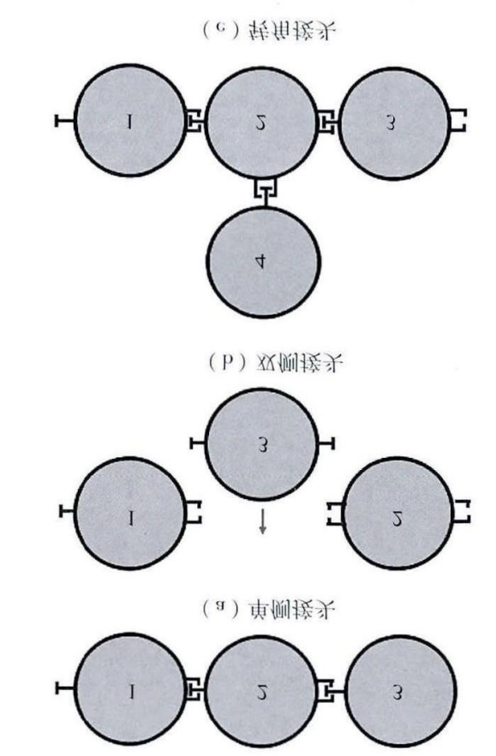
7.4.5 钢管锁口处涂刷止水润滑剂，钢管顶进时有润滑作用，后期成为有止水作用的凝胶。
7.4.6 通过预埋注浆管在钢管接头处注入止水剂，使浆液纵向流动填充间隙，且防止开挖时地下水渗入管幕内。
7.4.8 在钢管内进行注浆或安装型钢，以提高管幕的刚度，减小开挖时管幕的变形。为保证管内浆液填充质量，可采取二次注浆方法。

7.5 深孔注浆加固
7.5.1 深孔注浆通常具有地层加固和止水的作用，施工中需要综合考虑，以取得较好的加固效果，节约工程成本。
7.5.3 洞内深孔注浆宜结合超前小导管支护加固地层，周边环境要求严格的区域主要指有重大风险源、或者影响范围内构筑物对沉降要求严格的区域。注浆加固包括WSS双重管注浆、水平袖阀管注浆和分段前进式深孔注浆（TGRM）。
暗挖隧道结构下穿既有结构等对地层沉降变化敏感，拱部为含水、不稳定岩体时一般采用深孔注浆加固地层，各方法的特点如下表。
表7.5.3 深孔注浆方式及特点
注浆方式 | WSS双重管注浆 | 水平旋喷注浆 | 水平袖阀管注浆 | TGRM段前进式  超前深孔注浆
特点 | 1.实现了长距离的深孔注浆相对于传统小导管注浆工艺扩大了注浆加固范围；  2.该工法采用钻杆注浆，钻杆与注浆孔之间必然会存在间隙注浆时极易造成浆液回流；  3.采用速凝的水泥-水玻璃双液浆（凝结时间在1min内）以防止浆液回流，但双液浆固结体的有效强度只能维持一周左右时间；  4.适用于对注浆加固效果要求时间不长的临时性注浆加固，不适用于对沉降要求较高的构筑物穿越注浆加固项目。 | 1.其原理是浆液在高压作用下（20Mpa以上）剪切置换地层，在隧道前方形成浆土加固混合体；  2.加固效果直观、浆液固结体强度高；  3.注浆工作压力高，对地层破坏剪切严重，浆液回流损失率高，施工成本高，施工环境差；  4.适合在隧道周围没有重要构筑物情况下的软土地层加固，不适合在压缩性小的卵砾石地层和砂性地层中使用。 | 1.实现真正意义上的多点、定域、定压、定量、往复精细注浆，增大了被加固地层的整体性；  2.对机械设备要求高，如果地层情况恶劣则需要使用水平套管钻机、恒压低流速大流量注浆泵等较高效率的机械设备；  3.往复注浆需要注浆工期较长（是正常注浆施工工期的2倍）；  4.一般仅在特别困难的地层或特别有重大风险源区域注浆加固中应用。  5.采用跳孔注浆法施工。 | 1.前进式分段注浆采用静压力控制，且注浆压力要求较小（1.0Mpa以下），压力反映真实；  2.浆液配置简单，所有材料配置都在出场之前完成，施工现场仅需要控制浆液的水灰比即可保证浆液的凝结时间、扩散半径、浆液黏度等；  3.采用“高压风-潜孔锤”冲击成孔工艺，能将卵砾石敲击粉碎后成孔，解决了卵砾石堆积地层的注浆加固问题，与传统的“泥浆-合金钻头”成孔相比施工环境干燥卫生，适合城市文明施工的要求；  4.适合北京绝大部分地层的注浆施工，工艺的适应性强。

7.5.4 加固范围根据需要主要有全断面、半断面等多种方式，加固一般超出隧道开挖轮廓线一定距离。

7.6 水平旋喷注浆加固
7.6.1 水平旋喷桩超前预支护主要包括长悬臂水平旋喷桩（CXB）、多管组合水平旋喷桩（MJS）等方法。

8 原材料和构配件

8.1 一般规定

8.1.3 专项检验除化学成分检验外，还有金相检验、冲击韧性试验等项目，应根据设计和产品要求确定。

8.2 格栅钢架、钢筋网制作
8.2.1 钢筋格栅和钢筋网宜在工厂加工。模具对于格栅钢架加工质量具有重要意义，因此本条特别提出要求。
8.2.2 钢筋焊接可采用手工电弧焊、二氧化碳气体保护焊等方法，近年来采用二氧化碳气体保护焊较为常见，其外观质量有所提高。
第1款加强筋是指位于内外主筋之间、用于连接两层主筋的钢筋，其作用是提高钢架整体受力性能，主要传递剪应力，按照形式分为“8”字筋、“之”字筋等形式，与主筋双面满焊连接。“8”字筋间的净距一般不大于 50mm，“之”字筋间的净距一般不大于10mm。
8.2.4 首榀格栅钢架试拼装验收一般由建设单位、监理单位、设计单位和施工单位共同验收，由监理单位或施工单位组织。

8.3 钢筋加工
8.3.1 复试是按照国家标准抽取试件进行物理力学试验和检验。当发现钢筋脆断、焊接性能不良或力学性能显著不正常等现象时，应对该批钢筋进行化学成分检验或其他专项检验。

8.4 喷射混凝土
8.4.1 喷射混凝土包括干喷、潮喷和湿喷共3种方式。干喷（dry shotcrete）：将水泥、集料拌和后，压送到喷嘴加水喷出的喷射混凝土施工方法，目前在北京市被列入需淘汰、非环保的工艺。湿喷（wet shotcrete）：将水泥、集料和水在拌和机内拌和后，压送到喷嘴喷出的喷射混凝土施工方法。
第1款为保证喷射混凝土凝结时间、与速凝剂有较好的相容性，水泥应具有强度高、抗渗性和耐久性好的特点，因此优选强度等级不低于42.5的硅酸盐水泥。
第2款控制中粗砂细度模数和含水量，主要是在保证喷射混凝土强度的前提下，减少作业粉尘，控制混凝土收缩裂缝，含水量超过7%，混凝土喷射容易堵管，细砂容易增加混凝土收缩开裂，影响混凝土强度。
第3款选择粒径小于15mm的卵石或碎石，主要为了防止堵管、减少回弹量。
第4款本表根据现行国家标准《岩土锚固与喷射混凝土支护工程技术规范》GB50086的规定编制，保证混凝土喷射输送顺畅，喷射混凝土密实度高。
第5款一般采用自来水可满足要求，水对于混凝土正常凝结和硬化，保证混凝土强度和稳定性有着重要意义。
第6款外加剂主要是速凝剂，根据条件还可能掺加防水剂等，各种外加剂均应采用质量符合要求，对人体危害小的外加剂。
8.4.2 喷射混凝土需要满足施工工艺的要求，需要做到易喷射、不易堵管、回弹量少和粉尘少，同时要满足混凝土质量好、强度高、密实度高和抗渗性能好等设计要求。
第1款潮喷法水泥与砂石重量比能够满足混凝土强度要求，回弹量较少；含砂率低于45%或高于55%，均容易造成堵管、回弹量大、强度低和收缩加大等问题；水灰比太小，将导致粉尘大、回弹量多、粘性低，喷层会产生干斑、砂窝等现象，从而影响混凝土密实度；水灰比太大，将导致混凝土强度低、速凝效果差，出现喷层流淌、滑移、坍塌等现象；
第2款湿喷混凝土质量容易控制，喷射过程中回弹量和粉尘均较少，因此本条根据经验提出坍落度控制指标，喷射时需要做到不离析、砂浆不粘管，对喷射机械要求较高。
第3款添加速凝剂，主要是促使混凝土速凝，减少回弹量。根据现行规范规定，除凝结时间外，速凝剂使用前需要做水泥相容性试验及水泥净浆凝结效果试验。一般速凝剂最佳掺量约为水泥质量的2%~4%，掺量过多会对混凝土产生不利影响。

8.5 防水混凝土
8.5.5防水混凝土可通过调整配合比，或掺加外加剂、掺合料等措施配制而成。

9 施工竖井

9.1 一般规定
9.1.2 土质条件差、或者周边环境要求严格，工序或结构受力复杂的部位，施工一般通过加固提高土体稳定性能。地下水丰富区域，当地表无降水场地或禁止降水时，竖井封底前，可采取深孔注浆加固止水和井内明排降水措施。
9.1.3 竖井初期支护包括格栅钢架安装、喷射混凝土、内支撑安装等内容。
9.1.5 防汛挡墙高度以现况地面为准起算，防汛挡墙考虑汛期最高水位，一般以高出可能达到的最高水位为宜。
9.1.10 轨道交通线路穿越城区，噪声、扬尘对周边环境影响较大，因此一般采用封闭式钢结构罩棚，控制施工对环境影响，也与周边建筑协调。

9.2 土方开挖
9.2.2 竖井和隧道的开挖与初期支护施工遵守“管超前、严注浆、短开挖、强支护、快封闭、勤量测”十八字方针。为保证施工安全，竖井的开挖不应采用大开挖、大爆破。竖井开挖一般分部进行，开挖面做到进行支护是基本要求。1）分部开挖根据钢筋格栅分段情况确定，一般采取先对角开挖工作坑四角土方并及时作该层初衬结构，后开挖中心土方的方法。
9.2.3 竖井开挖过程中应加强观察和监测。当发现地层渗水，井壁土体松散等现象时，应立即停止施工，经加固处理后方可继续施工。竖井进行注浆止水加固，注浆加固深度一般为2m～3m。
9.2.4 对洞门（包括横通道）拱部实施注浆加固，主要是为洞门、横通道施工做准备，由于施工方便，可以先行实施，加快施工进度，取得良好的加固效果。加固方法一般有超前深孔注浆及超前注浆小导管等方法。
9.2.5 背后注浆的压力和注浆量根据设计文件要求确定，临近地下建构筑的区域应控制注浆压力，避免对周边环境及竖井初衬结构造成破坏。
9.2.6 施工过程中，加强对的监测，当井壁出现过量变形、裂缝或支撑出现较大变形等现象时，应立即采取措施加固处理。

9.3 初期支护
9.3.1 本条第1款竖井应按设计施作锁口圈梁，圈梁埋深较大时，上部应设置砖砌挡土墙、土钉墙或“格栅钢架+喷射混凝土”等临时围护结构。
第2款井壁格栅钢架的竖向连接筋应锚入锁口圈梁内，是竖井初期支护连接筋搭接长度的基本要求，竖井连接钢筋底部进入土层的长度一般不小于20d。
9.3.3 施工平面尺寸和深度较大的竖井时，临时支撑是保证竖井稳定的必要措施。

10 马头门

10.1 一般规定
10.1.1 轨道交通暗挖法施工马头门主要设置在竖井与横通道连接处、横通道与正洞（隧道）连接处、变断面处以及交叉点处，一般需要设置钢架支撑或对土体进行注浆加固。马头门按部位可分为：竖井马头门、横通道马头门和区间联络通道马头门等类型。马头门施工应在无水的条件下进行，当马头门施工部位管线复杂、土质较差时，一般应根据情况对地层进行注浆加固，当地下水较为丰富时，可采取深孔帷幕注浆止水或冻结法止水，防止洞门开挖出现坍塌、冒顶等危险情况。注浆加固主要控制注浆压力、注浆量等参数。
10.1.5马头门开挖需要严格按照设计要求，由于马头门处应力集中，受力复杂，一般需要对马头门一定范围的结构采取加强、加固措施，以保证施工和结构安全。
第1款马头门处支撑设置一般在设计文件中明确，并应在施工方案中细化实施工艺。
第2款主要对马头门处初期支护局部加强提出要求。
第5款随马头门逐步破除，需要及时将格栅钢筋与暗柱钢筋焊接牢固。
10.1.6 一般马头门处进洞的格栅钢架是两榀联置或三榀格栅钢架联置，增加马头门的强度和刚度。
10.1.7 开马头门时，增加监控量测频率，特别是竖井周边收敛，确保施工安全。

10.2 竖井马头门
10.2.1 竖井开挖至第一道加强格栅处后进行第一次临时封底，可施作管幕、第一排超前小导管及拱部加强环梁；破除封底后竖井继续下挖，同时分段施作相应部位的加强环梁；在竖井开挖至设计标高后封底，搭建操作平台，逐步破除马头门，按暗挖法和工序施工暗挖区间。
10.2.2 施工竖井设置位置。施工竖井设置如果是在区间左右线隧道之间或者是在区间一条线路隧道正上方，那么就需要建设两个或者三个马头门，然后又加上竖井结构以及区间正线隧道结构之间的距离比较近，因此比较容易产生群洞效应，因而其风险要高于把竖井设置在区间隧道外侧。
施工横通道开设大断面区间隧道。一般大断面隧道所采用的都是CRD工法，又或者是双侧壁导坑法，因此其施工工序转换以及结构受力转换比较复杂，再加上相邻隧道之间的距离比较近，所产生的群洞效应也就比较显著，所以其风险较高。
因此，竖井内存在多个马头门时，马头门开挖顺序直接影响到竖井和隧道结构的安全和稳定，如需调整顺序，应与设计沟通，在保证安全前体下进行设计变更，不允许私自调整破除顺序。
10.2.3 台阶法施工适用于Ⅲ~Ⅳ级围岩的中小跨度隧道，施工应先开挖上台阶，后开挖下台阶。上台阶正常开挖1.5m以后，再进行下台阶开挖。下部台阶应在拱部初期支护结构变形基本稳定且喷射混凝土达到设计文件规定强度的70%后，方可进行开挖。
10.2.5 本条主要针对钻孔灌注桩、地下连续墙和SMW桩支护基坑马头门做法提出规定。
第1款一般通过通过围护桩间缝隙对隧道马头门开挖影响范围地层进行预支护和注浆加固。
第2款对主体结构后面的土体加固，一般通过打斜孔方法进行注浆固化土体。由工作竖井直接进行区间隧道开挖时，有可能在竖井主体结构施工完成后进行隧道马头门的开设；由于主体结构已施工完成，以及需对围护桩进行破除，桩后土体的加固可采用3 m的长导管，在围护桩间以向上15°～20°的角度沿车站结构预留洞口轮廓向桩后打设，注浆对马头门上部土体进行预加固，然后从洞门结构处采用水钻破桩，再斜向上对马头门处隧道采取变断面施工的方法实现进洞，最后反向修复斜向格栅并再次破桩、安装格栅和喷射混凝土，实现马头门处的隧道进洞施工。
第4款破除钢筋混凝土时，支护结构主筋应在顶部、侧面和顶部预留一定的长度，以便于马头门与支护结构连接，形成整体。

10.4 盾构联络通道马头门
10.4.1 联络通道一般设置在两条隧道中间的通道，主要起到联通、排水和防火作用。按照现行国家标准《城市轨道交通技术规范》GB 50490的规定，两条单线区间隧道之间应设置联络通道，相邻两个联络通道之间的距离不应大于600m。通常采用暗挖法、顶管法施工。联络通道马头门破除前，需要按照设计要求对隧道拱顶及侧壁土体进行注浆加固。洞内加固主要通过沿通道纵向钻孔埋设注浆管或冷冻管的方式加固、冻结地层，其中大管棚加固一般用于富水砂卵石等稳定性较差的地层。地面加固主要适用于埋深较浅、且土质为淤泥质土、杂填土、粉土、砂土等富水、松散地层；冻结法主要适用于流砂、淤泥层等易坍塌且富水的地层加固。
10.4.2 大管棚一般采用管棚机打入，选用φ108mm×5mm的无缝钢管。
10.4.3 设置管片临时支撑，盾构区间联络通道开挖前对开挖区域管片一般采用型钢支架区可采用等方式完成受力体系转换。
10.4.4 预应力型钢支架是在支点设置螺旋千斤顶，以提供预应力。在冻结过程中，隧道受冻土力作用，会发生横向变形，影响椭圆度，因此，管片临时支撑采用预应力支架。
10.4.5 工作平台一般与管片支撑钢架结合起来。施工现场的应急物资主要有：应急砂包、水泥、木板、木楔等材料。盾构隧道内联络通道处搭设工作平台是为了便于施工。一般在靠近通道侧搭设工作平台和坡道，便于材料运输；另一侧宜搭设材料设备平台，存放应急物资。
10.4.6 二次注浆的范围是根据设计要求和地质条件确定，一般为加强环及前后2~5环。通过二次注浆可以充分填充管片壁后空隙和止水，使联络通道与隧道连接区域土体形成整体，双液浆具有止水效果，压注双液浆，不仅加固地层，避免土方坍塌，还能有效防止涌水。
10.4.7 盾构区间联络通道部位的管片，为方便施工，设计通常会采用定制钢管片。马头门处混凝土管片破除按洞门轮廓线切割，钢管片一般采用千斤顶、手拉葫芦，通过顶推横梁向外推拉钢管片的方式拆除。
10.4.10 在盾构隧道联络通道施工中，存在开口尺寸较小的情况，开口后，联络通道初期支护需要外扩、抬高施工，导致马头门施工时，小导管注浆加固土体存在盲区，需要采用反扩施工工艺，通过两次开挖，达到扩大洞口范围断面的效果。

11 隧道土方开挖

11.1 一般规定
11.1.2隧道开挖方法需要根据隧道长度、断面大小、结构形式、工期要求、机械设备、地质条件等因素，由设计单位确定开挖方法。
11.1.3 隧道土方开挖需要在无水的条件下进行，地下水将地层细颗粒带出，会造成地层疏松，导致土层变形增大，地面出现沉降、坍塌。
11.1.4 全断面开挖即沿隧道结构外轮廓线（应超挖20mm~50mm）全断面一次开挖；挖掘长度为一个拱架间距（0.5m~0.75m）。工作面土方取下后，及时用小推车运至洞口，使用竖井提升系统至地面堆放。台阶法适用于土质条件较差。即根据拱架高度和土质情况，将开挖断面分成上下两部分，台阶的长度宜控制在1部洞径以内，高度一般控制在1.5m以内，以利于施工操作。掘进时先挖上台阶土方，并留核心土，安装拱架，喷射混凝土，待混凝土封闭后，方可开挖下台阶土方。下台阶开挖完成后，立即安装格栅钢架的立腿和底梁，喷射混凝土进行封闭，以保证施工安全。
11.1.5 采用激光准直仪主要是为了准确控制开挖断面尺寸，方便施工，提高施工进度。
11.1.7 在稳定性较差的地层，工作面开挖后，应及时喷射混凝土封闭。
11.1.8 同一隧道相对开挖，一般当两工作面相距5m～10m时应停挖一端，另一端继续开挖，并作好测量工作，及时纠偏。防止隧道轴线出现偏差。
11.1.9 两个单孔隧道并列齐头开挖，容易造成造成工作面扰动，造成地面出现大的沉降，控制开挖面间距，主要减少工作面开挖在空间上的相互影响，减少沉降和变形，保证施工安全。
11.1.12 当施工现场条件受限，需自较小断面向较大断面方向开挖时，应设置断面尺寸渐变过渡区，并一般根据地下水、土质、周边环境复杂程度等因素，确定合理的相邻格栅外扩尺寸。扩挖断面风险大，尤其在不良工程地质和水文地质条件下，容易出现坍塌，因此，开挖前必须对土体进行预加固。
11.1.14 考虑砂卵石集中、细颗粒含量少特点，所以在具体施工中，施工时必须遵守“开挖一段、支护一段、封闭一段”的原则。 并注意以下几个问题：（1）在砂卵石集中地层中超前小导管成孔难度大，施工速度慢，同时对地层扰动较大，施工中要避免发生塌方现象。（2）由于导管打入深度达不到设计要求，超前注浆浆液扩散呈脉状，窜浆严重，固结效果差，开挖造成塌方处较多，避免造成核心土流失。（3）核心土周围的土体卵石集中、垮塌严重，无法对掌子面形成反向推力，稳定开挖面。
根据北京地铁 9 号线西南段、 6 号线一期西段、 10 号线二期西段砂卵石地层施工经验及总结，在类似的砂卵石地层中施工，应以不扰动地层、坚持“短挖短支”为施工原则，尽量缩短各工序施工时间，及时封闭成环。 特别是对于出现在开挖面拱部、腰部的粉细砂层，经过现场施工总结发现，利用风镐、风钻或风镐加高压风成孔过程对周边的砂层或卵石扰动非常大，增加了开挖面施工塌方风险；另外，超前注浆采用水泥浆浆液凝结时间较长，“短挖短支”施工过程中经常发现土体中浆液未初凝。
第1款 在打设小导管前，宜先喷射5cm厚混凝土层，主要为了稳定工作面，避免小导管打设时振动坍塌。喷射混凝土封闭工作面，包括对宜坍塌核心土进行挂钢筋网、喷射混凝土进行封闭。
第2款改性水玻璃、水玻璃浆液和水泥—水玻璃双液浆等均为早凝固型浆液，可以快速凝固胶结地层。因砂卵石地层浆液易于渗透， 且有遇水易塌方特点， 在小导管注浆浆液选择时尽量选择早凝固型浆液，以凝固胶结地层，促拱早形成。
第3款在打设小导管和开挖时尽量少扰动地层，防止卵石滑塌。缩短小导管长度和直径，增加套管，均是为了减少对地层的扰动。
第5款暗挖初期支护开挖过程中， 在拱脚部位打入两根锚管，可以有效地减少初期支护拱顶下沉，从而减小地表沉降量。锁脚锚管宜用锚管钻机钻孔。为提高锚固效果，压注的水泥浆水灰比宜为 0.5～1，注浆压力应为0.15 MPa。
第6款下台阶宜采用边墙单侧交错方式开挖，先按倒圆台形式开挖中间核心土，随后开挖一侧边墙，开挖步距0.5 m，即一种格栅间距 ；挖至设计轮廓后，及时安装格栅钢架、喷混凝土；该侧边墙支护完毕后再进行另一侧边墙开挖及支护。两边墙均支护完毕后，开挖底板土方，安装仰拱格栅，喷射仰拱混凝土，封闭成环，之后再进行下一循环施工。
第7款开挖中，漂石暴露后及时支顶牢固。漂石未位于格栅安装位置，宜先进行初支施工，调整漂石部位钢筋网片及纵向连接筋位置，喷射混凝土进行封闭处理。漂石位于格栅安装位置时，应按设计要求临时调整格栅钢架和连接筋，漂石下方应设方木或钢管临时支撑，喷射混凝土进行封闭处理，通过后对漂石进行破碎处理，按设计恢复格栅钢架。
11.1.15 地质超前预报主要探知前方土质及土层含水情况，而且地层滞水也可通过探孔排出；管线探测主要进一步确定地下管线的位置，以便于提前采取防护措施。地质超前预报包括地质雷达探测、人工探测等方法。人工探测主要用洛阳铲在上台阶掌子面中部，向前掏挖5m深的探测洞，了解土层和地下水情况，根据探知的土层变化情况，提前做好相应的施工准备工作，避免出现坍塌、涌水等安全问题。
11.1.16 隧道开挖过程中，施工人员应观察隧道侧壁和支护结构的稳定状况，发现支护结构出现裂缝、位移或土体变形、坍塌征兆时，应停止作业，人员撤至安全地带，经处理确认安全后，方可继续作业。开挖过程中还需要随时注意地下管线、构筑物、文物等，以免破坏现况管线和文物。
11.1.18 根据施工经验，当隧道施工部位围岩多为中风化或未风化岩石，且强度高、完整条件下，需要采用机械方法破岩，但需要采取措施，尽可能减轻对围岩和周围构筑物的扰动，以维护围岩自身稳定性。
11.1.20 根据对桥桩及现场环境的调查及施工影响预测，对于“影响程度很大”和“影响程度大”的桥桩应采取先加固后施工方案，对于“影响程度一般”的桥桩采取边施工边加固方案，对于“影响程度较小”的桥桩根据监测结果确定是否采取加固措施。
11.1.21 在地铁5号线崇文门站下穿既有环线区间、地铁5号线下穿既有地铁环线雍和宫车站以及地铁4号线宣武门站主体和换乘通道下穿既有环线宣武门站等新线穿越既有线施工过程中，为了既有环线结构的安全及地铁正常运营，采用了远程监控系统对其结构及轨道变形等进行全天候的实时监控量测。监测情况表明，该监测系统在地铁运营环境下能正常工作，其在测试精度、性能稳定及自动化程度方面，能准确反映新线施工过程中对上方既有环线地铁造成的影响，及时反馈信息，指导建设单位的施工和运营部门采取相应的安全措施。
11.1.23 隔离桩主要用于现况临近建（构）筑物与新建隧道、车站之间，用于隔断暗挖施工对建（构）筑物的影响，一般采用钢管桩、水泥土搅拌桩、双排旋喷桩等加固方法。

11.2 区间隧道开挖
11.2.1 全断面法是在稳定土质中应自上而下一次开挖成型，做初期支护结构或直接进行二次衬砌施工，采用机械开挖，主要是充分发挥机械设备的综合效率，提高施工进度。
11.2.2 台阶法可适用于Ⅲ～Ⅳ级围岩，IV、V级围岩在采取必要的超前支护措施稳定开挖工作面后也可选用台阶法。台阶长度不宜过长，宜控制在1倍洞径左右。上下台阶环形预留核心土法适用于第四纪地层台阶法开挖，有利于工作面稳定，台阶超长将导致延缓封闭成环时间，不利于控制沉降及施工安全。控制超挖是为了保证台阶拱脚、工作面的稳定，是开挖施工的重要措施。当拱部围岩条件发生较大变化时，可适当延长或缩短台阶长度，确保开挖、支护质量及施工安全。
11.2.4 交叉中隔壁（CRD）法兼有台阶法和双侧壁导坑法的优点，有利于围岩稳定，保证施工安全。
11.2.5 双侧壁导坑法与CRD工法要求基本相同，目前常间的做法有两种。工法是先开挖隧道两侧导坑，并及时施作导坑四周初期支护，再根据地质条件、断面大小，对剩余部分断面进行一次或二次开挖。双线或多线隧道通过软弱围岩地段时，由于跨度较大（一般开挖宽度达到11m以上），无法采用全断面或台阶法开挖，而采用双侧壁导坑法，相当于先开挖2个小跨度的隧道，开挖后，围岩的自稳时间能够满足初期支护的需要，有利于施工的安全。侧壁导坑完成后，剩余断面一般采用上、下两步开挖，上部开挖后，立即进行初期支护，安装钢架支撑，并将钢架与侧壁导坑的钢架连接成一个整体，从而克服了大跨度带来的施工安全问题。
11.2.6 中洞法适用于双连拱的隧道及地铁车站的施工，采用先施作中墙混凝土，后开挖两侧的施工方法。

11.3 暗挖车站开挖
11.3.1 在暗挖单拱双层式车站中，单拱单柱双层式车站均使用中洞法施工，单拱无柱双层式车站均使用双侧壁导坑法施工；单拱无柱单层式车站均使用CRD法施工；而分离式车站的单拱无柱单层式车站均使用CRD法施工。这三种类型车站的暗挖工法相对固定，与区间隧道施工工法要求基本相同，本节主要对多拱双层式、多拱（或单拱）单层式和分离式单拱双层式暗挖地铁车站暗挖工法提出要求。
表11.3.1 暗挖地铁车站常用结构形式和暗挖工法一览表
结构形式 |  | 暗挖工法
多拱双层式车站 | 三拱双柱双层式车站 | 洞桩法（PBA法）、中洞法
 | 双拱单柱双层式车站
多拱（或单拱多跨）单层式车站 | 三拱双柱单层式车站 | 柱洞法、中洞法、侧洞法
 | 双拱单柱单层式车站
 | 单拱双柱单层式车站
 | 单拱单柱单层式车站
单拱双层式车站 | 单拱单柱双层式车站 | 中洞法
 | 单拱无柱双层式车站（岩石地层） | 双侧壁导坑法、
单拱无柱单层式车站 |  | CRD法
分离式车站的分离式单拱双层式车站 |  | 洞桩法、CRD法
分离式车站的分离式单拱单层式车站 |  | CRD法

11.3.2 暗挖车站中洞法包括多种形式： 多拱（单拱）单层车站中洞法、多拱双层车站中洞法、双层单拱车站中洞法，如下图所示。

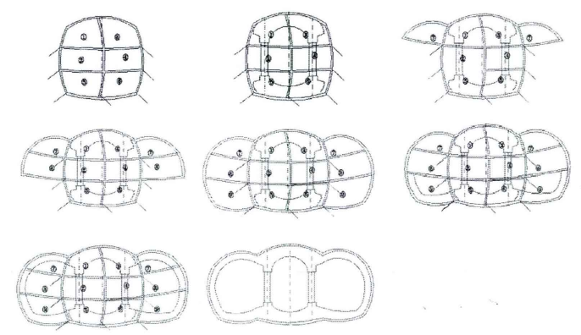
图11.3.2-1 多拱（单拱）单层车站中洞法施工步序图

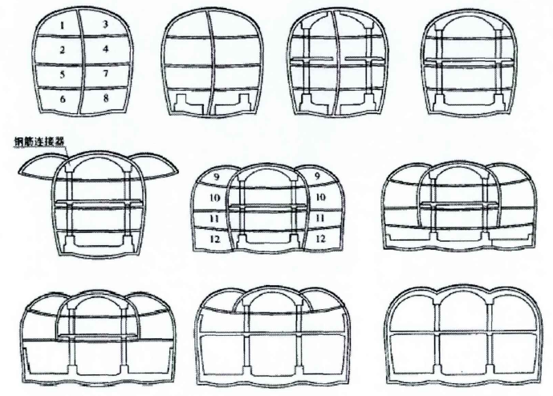

图11.3.2-2 多拱双层车站中洞法施工步序图

图11.3.2-3双层单拱车站中洞法施工步序图

图11.3.2-4单层单拱车站中洞法施工步序图
暗挖车站中洞法中洞法施工遵循“小分块、短台阶、早成环、环套环”的原则。先开挖中间部分（中洞），在中洞内施作梁柱结构，然后再开挖两侧部分（侧洞），并逐渐将侧洞顶部荷载通过中洞初期支护转移到梁、柱结构上，由于中洞的跨度较大，施工中一般采用CD 法（中隔壁法）、CRD 法（交叉中隔壁法）等进行施作。具体施工顺序见图3。该施工方法的特点是初期支护自上而下，每一步封闭成环，环环相扣，二次衬砌自下而上施作，混凝土质量较容易得到保证，多在无水、地层相对较好时应用。该施工方法空间大，施工方便，但该方法施工引起的地面沉降和影响范围较大。北京地铁5号线蒲黄榆站、磁器口站、天坛东门站、崇文门站（下穿既有线段除外）等采用了中洞法施工。
11.3.3 暗挖车站侧洞法包括单拱单层式车站侧洞法、多拱单层式车站侧洞法等形式，如下图所示。

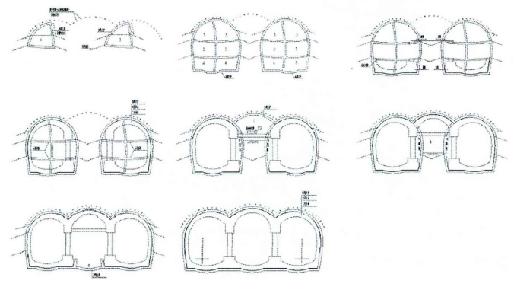
图11.3.3 多拱（单拱）单层式车站侧洞法施工步序图

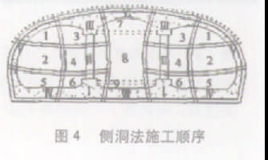
侧洞法是先开挖两侧部分（侧洞），在侧洞内做梁、柱结构，然后再开挖中间部分（中洞），并逐渐将中洞顶部荷载通过侧洞初期支护转移到梁、柱上。具体施工顺序见图4。侧洞法对于单层多跨的大断面车站较为适用，地铁5号线的张自忠路站中间过街部分采用此方法施工。
第2款强调柱洞格栅钢架位置准确，以便于与中洞横向节点连接。第3款上台阶开挖后，及时施工初期支护，并安装临时钢支撑，确保侧洞结构稳定。
11.3.4 柱洞法包括单拱多跨单层式车站柱洞法、多拱单层式车站柱洞法等形式，如下图所示。
柱洞法将整个断面开挖横向分为侧洞、有柱的柱洞和中洞共5个洞，每洞分上、中、下 3层，台阶法施工。先自上而下对称施工柱洞初期支护，再由下而上施作柱洞二次衬砌，建立起梁、柱支撑体系。柱洞完成后，施工2个柱洞中间的中洞初期支护和二次衬砌，形成整个大中洞稳定体系。再对称自上而下施工两侧洞初期支护，最后纵向分段自下而上对称施作二次衬砌，完成结构闭合。台阶法拱部初支施工应在中柱、边桩和纵横梁形成框架结构受力体系后方可进行，拱部初支完成后方可按逆筑法施工至底板。具体施工顺序见图 。柱洞法施工引起的地面沉降量较小，安全度大，但中洞开挖时受力转换复杂。地铁5号线崇文门站下穿既有线和东四站下穿东四菜市场浅埋暗挖段采用了柱洞法施工。

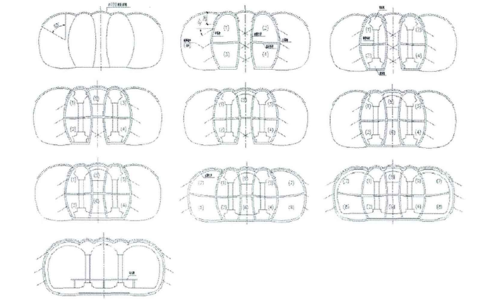
图11.3.4 多拱（或单拱多跨）单层车站柱洞法施工步序图
柱洞法施工遵循“小分块、短台阶、早成环”的原则。
第1款强调柱洞格栅钢架位置准确，以便于与中洞横向节点连接。
第4款柱洞施工包括初期支护和车站的梁、柱支撑体系。
11.3.5 洞桩法（PBA法）可分为单层导洞洞桩法、双层导洞洞桩法等形式，如下图所示。PBA 法（洞桩法）是对传统的地面框架结构施工方法和暗挖法进行有机结合，将导洞技术、桩技术、拱技术及框架结构进行综合运用的一种新的地下工程施工方法。在地面上不具备施作基坑围护结构条件时，改在地下小导洞内施作围护边桩、中柱、底梁和顶梁、顶拱，共同构成桩、梁、拱支撑框架体系，承受施工过程中的外部荷载，然后在顶拱和边桩的保护下，逐层向下开挖土体，施作内部结构，最终形成由外层边桩及顶拱初期支护和内层二次衬砌组合而成的永久承载体系。北京地铁复八线的天安门西站、王府井站及地铁 10 号线的劲松站、工体北路站、呼家楼站、光华路站、国贸站和苏州街站等采用了 PBA 法施工。
第4款上部导洞初期支护拆除，安装临时支撑主要指安装拉（压）杆件，防止结构受力不均匀引起的变形、失稳。
第5款车站土方开挖、主体结构施工顺序按照逆作法或顺做法施工，均应分段施工；当中立柱受压稳定、边桩设支撑时可顺作法施工结构。
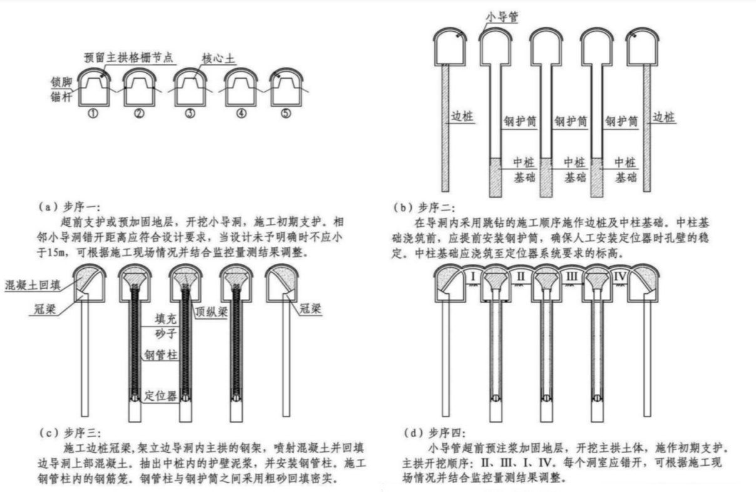

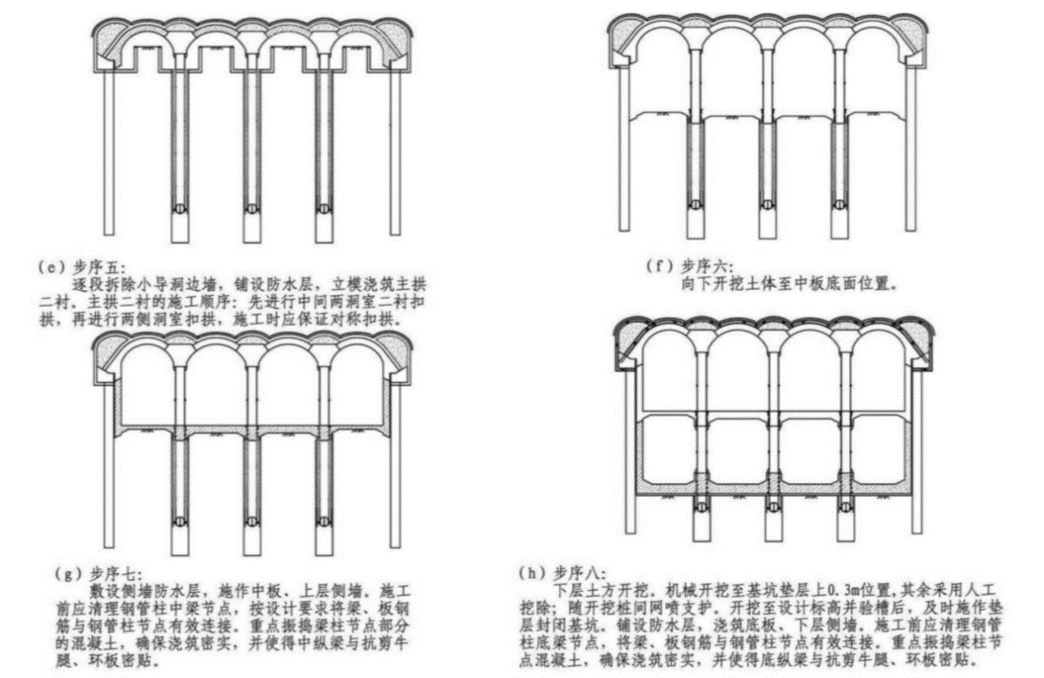

图10.3.5-1 单层导洞洞桩法施工步序图

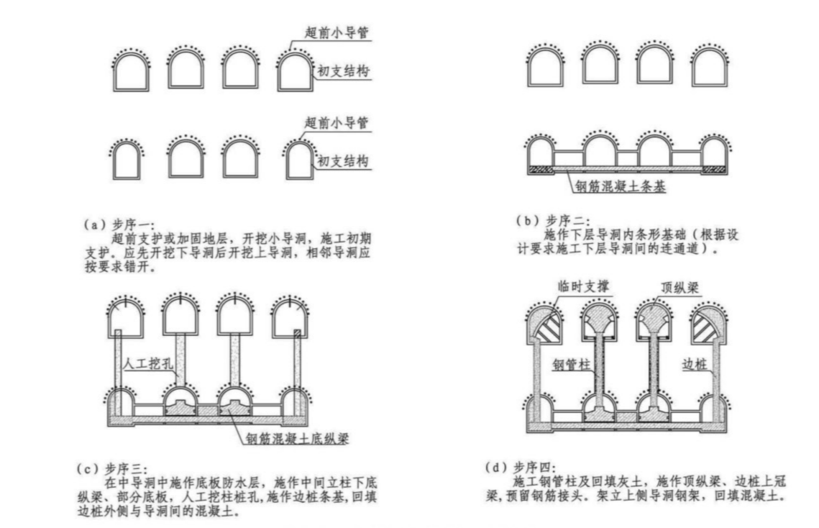

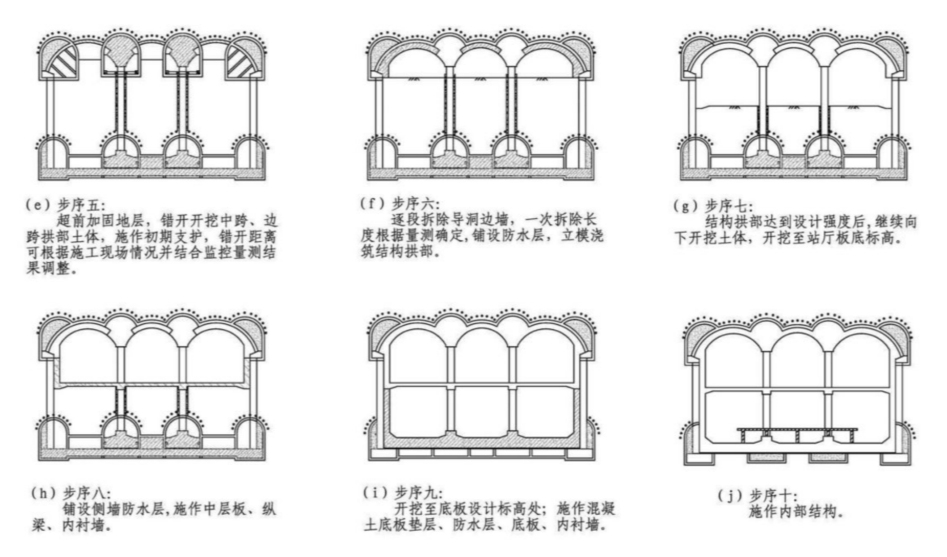

图 11.3.5-2 双层导洞洞桩法施工步序图
11.3.6 盾构隧道扩挖修建地铁车站主要适用于地面拆迁不到位的条件，先在地下采用大盾构贯通，以盾构隧道为依托，采用PBA工法暗挖原理和方法修建车站，可以实现地铁线路的按期贯通，便于线路运行。

第3款本条所述中间洞室是指两侧导洞与盾构之间的部位，是扣拱需开挖的部分。
第4款盾构隧道内架设支撑主要是为了避免管片周边土体约束解除造成的隧道变形。

第7款宜深孔注浆加固主要是为了提高初衬扣拱与盾构钢管片连接处节点土体的稳定性，保证节点开挖、焊接过程中土体不坍塌，为焊接作业提供充足的土体自稳时间和作业条件。

11.4 附属结构开挖
11.4.9 施工段仰挖角度一般为26°～30°，采取仰挖施工的主要原因有：1)换乘车站施工时，新建车站与既有车站间修建换乘通道，新建车站标高比既有车站低，既有车站在运营中无法提供开口施工的条件，且地面无新增竖井的条件；因此，只能从新建车站向既有车站仰挖施工换乘通道。2)新建出入口地面征地困难，无法及时提供作业面进行暗挖通道施工，从车站提供作业面向外施 工时，即面临仰挖施工。
与明挖及俯挖施工相比，仰挖施工存在的主要安全风险有：1)施工段所处地层 (杂填土类 )稳定性差，土体容易因失稳而塌方，尤其是拱顶上方及两侧边墙易失稳坍塌；2)施工段仰角一般为26°～30°挑高高度基本都在4m～11 m，人员上下及拱架格栅等初期支护材料运输比较困难，若防护和安全措施不到位，易引起人员和材料的滑落，造成不必要的伤害；3)由于存在仰角，施工通风不畅，且掌子面聚集热空气，作业环境易造成施工人员不适，引发安全事故，如长期处于该环境下，则容易引发职业病。
仰挖施工过程中由于从下向上施工，坡度较大，造成初期支护格栅钢架运输及架设时操作困难，人员上下及掌子面就位困难，掌子面核心土不易留设，且热空气向上方汇集后不易排出，掌子面温度较高等，这些问题如不解决，则无法安全地进行仰挖施工。为解决坡度较大而造成的人员上下及运输困难问题，在已经施工完毕的地段设置人行台阶，以利于人员上下及物资运输。在掌子面附近安装小型作业平台，解决人员就位问题。采取全断面注浆加固地层，可适当缩小掌子面核心土，洞内增设风机，加大通风力度，降低掌子面温度。
注浆效果主要指土体加固后的稳定性和止水性两个方面，一般由监理单位组织各方进行验收。
图11.4.9 -1 仰挖施工示意图
图11.4.9 -2 仰挖段超前深孔注浆范围及开挖步序示意图

图11.4.9 -2 “之”字形纵向连接筋示意图
11.4.10 针对地质条件、周边管线复杂的城市暗挖地铁车站，出入口采用俯挖(向下开挖)更能确保施工安全，降低施工风险，但大坡率出入口通道采用俯挖施工渣土运输困难，一般采用可调式传送带，可有效解决地铁车站出入口俯挖施工组织困难问题。

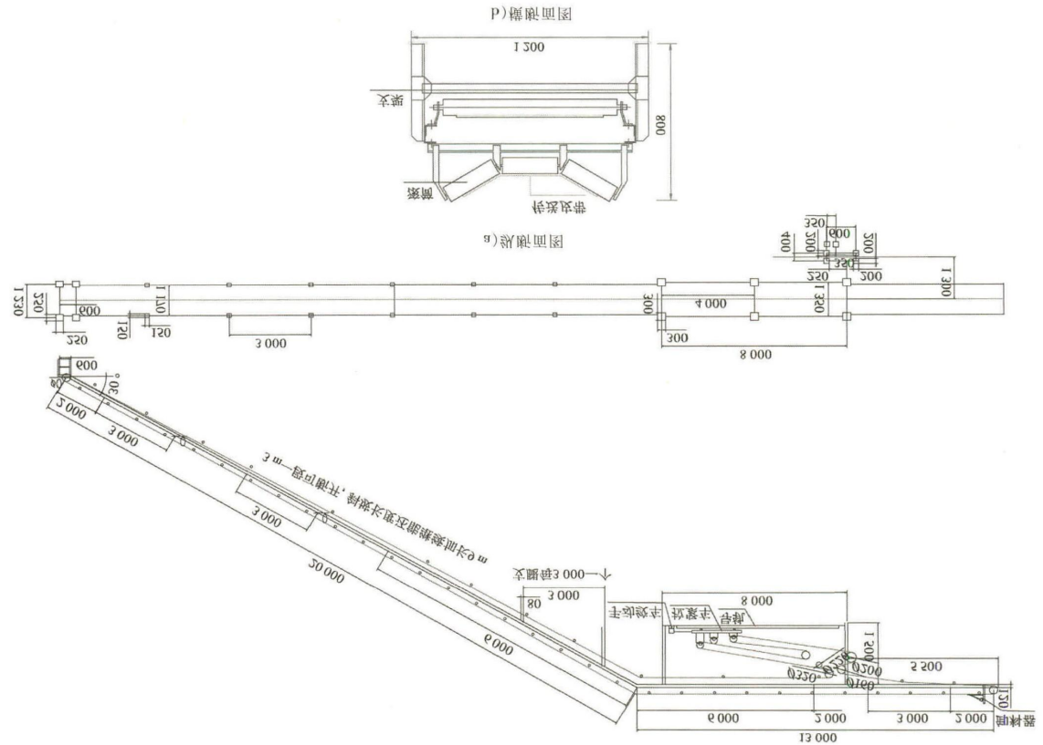
图11.4.10 俯挖传送带示意图

12 隧道初期支护

12.1 一般规定
12.1.1 初期支护应在隧道开挖后及时进行施作，确保施工安全。
12.1.5 施工单位应加强施工监测，尤其是对隧道初期支护的监测与巡查，以保证施工安全。隧道近接重要建（构）筑物施工时，在施工单位进行监测的同时，应由建设单位委托第三方监测，以保证结果公正、有效。
12.1.7 转弯、折点处的格栅钢架在曲线内外间距有所差别，需要计算、绘制格栅钢架排列图，以指导格栅钢架安装。

12.2 格栅钢架、连接筋和钢筋网安装
12.2.1 第6款格栅拱脚应采用木方或混凝土块、砖块垫实，并用编织袋或砂填充保护，禁止拱脚悬空。格栅安装时拱脚部位应垫实、无杂物虚渣、无悬空现象；格栅钢架安装时，其拱脚处不得座在虚土上，连接板下宜加垫板以减小拱架下沉量；相邻格栅钢架纵向连接应牢固。在自稳能力较差的土层中安装格栅钢架时，应按设计要求在拱脚处打设锁脚锚管，以防止拱架下沉。
拱脚一般低于起拱线150mm～200mm，当拱脚超挖、高程不足时，可用喷射混凝土填充；当拱脚处土层、围岩承载力不足时，一般采用设钢垫板、垫梁或浇筑C20混凝土的方法，增大拱脚接触面积。
12.2.2 格栅钢架安装定位后，通过紧固外、内侧螺栓进行快速固定，主筋采用帮条焊进行连接，以保证节点链接的强度满足设计要求。
12.2.6 连接筋长度一般为格栅钢架间距+搭接长度，具体根据实际情况确定。

12.3 锁脚锚管（杆）
12.3.3 锁脚锚杆作为减小拱部沉降的重要措施，需要与拱架连成一体，防止钢拱架下沉。

12.4 喷射混凝土施工
12.4.1 检查喷射机状态主要是为了使其保持良好的工作性能，对于保证施工连续进行，保证喷射施工的质量和安全。
12.4.3 喷射混凝土（潮喷）作业开始时，一般先送风送水，后开机，再给料；结束时，应待料喷完后再关机停风。喷射作业完毕或因故中断喷射时，应先停风停水，然后将喷射机和输料管内的积料清除干净。1）清理受喷面主要清除浮渣及堆积物，保证接茬质量。
12.4.6 喷射混凝土的养护应在终凝 2h 后进行，当环境潮湿有水时，可根据情况调整养护时间。
12.4.7 喷射混凝土施工温度低于+5℃，即使加入速凝剂，混凝土也很难成型，因此本条对施工气温提出控制要求。
12.4.8 本条为喷射混凝土结构质量基本要求，混凝土性能主要指抗压强度、抗渗等级和喷层与围岩以及喷层之间粘结等指标。抗压强度及抗渗压力试件制作组数：同一配合比，区间或小于其断面的结构，每20m拱和墙各取一组抗压强度试件，车站各取二组；抗渗压力试件区间结构每40m取一组；车站每20m取一组。对喷层厚度，区间或小于区间断面的结构每20m检查一个断面，车站每10m检查一个断面。每个断面从拱顶中线起，每2m凿孔检查一个点。断面检查点60%以上喷射厚度不小于设计厚度，最小值不小于设计厚度1/3，厚度总平均值不小于设计厚度时，方为合格。

12.5 区间隧道初期支护
12.5.2 中隔壁开挖时，应沿一侧自上而下分为二或三部进行，每开挖一步及时施作锚喷支护、安设钢架，施作中隔壁、底部临时仰拱，打设锁脚锚管，中隔壁墙依次分步联结而成，之后再开挖中隔墙的另一侧。
12.5.3 双侧壁导坑法应先进行两侧导洞施工，剩余断面宜采用上、下两步开挖，上部开挖后，立即进行初期支护，安装钢架支撑，并将钢架与侧壁导洞的格栅钢架连接成一个整体。

12.6 暗挖车站初期支护
12.6.2 侧洞法是先开挖两侧部分（侧洞），在侧洞内做梁、柱结构，然后再开挖中间部分（中洞），并逐渐将中洞顶部荷载通过侧洞初期支护转移到梁、柱上。具体施工顺序见图4。侧洞法对于单层多跨的大断面车站较为适用，地铁5号线的张自忠路站中间过街部分采用此方法施工。
12.6.3 柱洞法将整个断面开挖横向分为侧洞、有柱的柱洞和中洞共5个洞，每洞分上、中、下 3层，台阶法施工。先自上而下对称施工柱洞初期支护，再由下而上施作柱洞二次衬砌，建立起梁、柱支撑体系。柱洞完成后，施工2个柱洞中间的中洞初期支护和二次衬砌，形成整个大中洞稳定体系。再对称自上而下施工两侧洞初期支护，最后纵向分段自下而上对称施作二次衬砌，完成结构闭合。台阶法拱部初支施工应在中柱、边桩和纵横梁形成框架结构受力体系后方可进行，拱部初支完成后方可按逆筑法施工至底板。具体施工顺序见图 。柱洞法施工引起的地面沉降量较小，安全度大，但中洞开挖时受力转换复杂。地铁5号线崇文门站下穿既有线和东四站下穿东四菜市场浅埋暗挖段采用柱洞法施工。
12.6.4 PBA 法（洞桩法）是对传统的地面框架结构施工方法和暗挖法进行有机结合，将导洞技术、桩技术、拱技术及框架结构进行综合运用的一种新的地下工程施工方法。在地面上不具备施作基坑围护结构条件时，改在地下小导洞内施作围护边桩、中柱、底梁和顶梁、顶拱，共同构成桩、梁、拱支撑框架体系，承受施工过程中的外部荷载，然后在顶拱和边桩的保护下，逐层向下开挖土体，施作内部结构，最终形成由外层边桩及顶拱初期支护和内层二次衬砌组合而成的永久承载体系。北京地铁复八线的天安门西站、王府井站及地铁 10 号线的劲松站、工体北路站、呼家楼站、光华路站、国贸站和苏州街站等采用了 PBA 法施工。
12.6.5 暗挖车站钢筋混凝土桩施工基本现行国家标准《建筑桩基施工技术规范》JGJ94的有关规定，但是，地下施工具体特殊性，为此提出要求。
第1款围护结构首桩、角桩的位置一般由监理组织复测并出具报告，以保证位置准确。
第2款由于导洞内空间狭窄，为提高成孔效率和质量，一般选用的改进型钻机有GSD—50改型大口径液压钻机（8～14h成孔，φ800mm）、XQZ—100型泵吸反循环机械钻机（36～60h成孔，φ800mm）、GPS—Ⅱ型泵吸反循环机械钻机（36～48h成孔，φ1000mm）。
第3款边桩需要有一定的外放距离，主要为防止导洞内钻孔灌注桩侵入到车站主体结构断面，目前规范要求桩的垂直度误差为1%，但在实施时，考虑到施工条件、设备性能等条件，按照经验确定的边桩外放距离。在施工钻孔过程中，钻孔桩每进深5m左右，用全站仪实测一下深入桩底且悬空钻锤钢丝绳距设计桩中心偏位情况进行调整。
第4款由于桩间距较小，为了防止对邻近已成孔的扰动，本条规定跳钻施工的顺序，以保证施工质量。
第5款由于导洞高度有限，因此钢筋笼需要现场连接，连接处套筒连接外，也可采用手工焊接，但是时间长，质量受焊工水平、环境条件影响较大。
第6款由于拆除钻杆和吊装钢筋笼的时间较长，容易造成塌孔、沉渣厚度控制难的问题，本条提出解决办法。 泥浆是根据工程的地质情况制备泥浆，确保泥浆的性能指标，防止孔壁的缩径和坍塌，泥浆性能指标一般按照《地下铁道工程施工及验收规范》GB 50299的要求执行，一般根据地质资料及工程实际选用，常用的有：优质黏土、膨润土以及化学粘合剂造浆进行护壁。
12.6.6 人工挖孔桩根据桩径尺寸破除洞底格栅，洞底格栅混凝土破除后需按设计要求对格栅钢筋进行加固处理后方可割除格栅钢筋，确保导洞稳定性。
12.6.7 钢管柱的钢管是重要的材料，需要特别注意。
1）钢管表面洁净，既是质量的基本要求，也是保证钢管柱内壁与核心混凝土紧密粘结的重要措施。
2）本条所述焊接材料包括：焊条、焊丝、焊剂等材料，设计要求全焊透的一、二级焊缝一般采用超声波探伤进行内部缺陷的检验，超声波探伤不能对缺陷作出判断时，需采用射线探伤，其内部缺陷分级及探伤方法执行国家现行标准，一般由设计单位确定探伤标准。
12.6.8 钢管混凝土柱定位和固定是施工重要的控制环节，关系到车站施工质量和使用。
第3款双法兰是为了钢管柱与预埋法兰连接，避免出现切割螺栓的现象，从而保证钢管柱安装质量。
第5款钢管法兰连接宜用高强度大六角头螺栓连接副、扭剪型高强度螺栓连接副、钢网架用高强度螺栓、普通螺栓、铆钉、自攻钉、拉铆钉、射钉、锚栓（机械型和化学试剂型）、地脚锚栓等紧固标准件及螺母、垫圈等标准配件，其品种、规格、性能等应符合现行国家产品标准和设计要求。高强度大六角头螺栓连接副和扭剪型高强度螺栓连接副出厂时应分别随箱带有扭矩系数和紧固轴力（预拉力）的检验报告。钢结构制作和安装单位应按规范的规定分别进行高强度螺栓连接摩擦面的抗滑移系数试验和复验，现场处理的构件磨擦应单独进行磨擦面抗滑移系数试验，其结果应符合设计要求。
12.6.9 钢管柱钢筋笼下料长度根据技术交底，采用尺量长度，在考虑钢筋接头错位的长度后，做出明显的切割标记。 钢筋切割应采用钢筋切割机进行。在切割过程中，应保证钢筋切口的垂直，不能有马蹄形或挠曲。钢筋的运输由龙门吊从井口吊至工作面。每次吊放数量、长度应适中，不应装载过重、过长构件，并采取措施绑扎固定。
12.6.10 钢管柱混凝土浇筑施工中可采用敲击钢管的方法进行初步检查，如有异常，则需用超声波检测，对于不密实的部位，则需要与设计单位、建设单位协商处理办法，如采用钻孔压浆的方法进行补强，然后将钻孔补焊封固。
12.6.11 扩挖车站施工包含了大盾构、中洞法、PBA等各项工法的元素，以中洞法的整体工序为主体，首先采用大盾构施工中洞并进行中墙施工，之后采用PBA工法进行初衬、二衬扣拱，创造相对开阔的地下施工空间，最后进行下部土方、结构施工，闭合二衬结构。
第2款洞内钻孔灌注桩是受力体系中最重要的承重构件，一般采用正循环钻机洞内成孔，成孔和灌注过程中要及时调整泥浆比重，控制成孔质量和桩端沉渣厚度，并在混凝土浇注完成后进行桩端注浆提高桩端承载力。
第5款盾构隧道内中墙纵梁体系一般高度9.0m，中墙厚度500mm，顶部与封顶块之间设置4Φ25抗剪键连接，底部与管片间设置抗滑移构件，中墙纵梁体系设置三道钢支撑与盾构管片连接，施工控制重点是确保抗剪键、抗滑移构件和钢支撑的施工质量。中墙底纵梁两侧不受到管片的侧向约束，偏载作用下产生侧向滑移，需在底纵梁两侧设置临时型钢支撑。
第6款主要用于强化格栅安装的现场管理，确保初衬施工的现场质量。

12.8 初衬背后填充注浆
12.8.2 对空洞处的初步处理是为了防止土层继续坍塌，造成跟大范围的土层松动，减少地表沉降。

13 二次衬砌

13.1 一般规定
13.1.1 二次衬砌施作时间应根据土质条件、周边环境和设计要求，结合地表沉降情况确定，宜在隧道贯通、初期支护变形经分析已稳定后施作。初期支护验收包括：厚度、中线、高程、净空测量，确保满足二次衬砌厚度和隧道最终尺寸。
13.1.2 初期支护具有足够的刚度和强度，且应尽早施作二次初砌，共同受力。

13.2 模板及支架
13.2.2 模板及其支架需要根据工程结构形式、荷载大小、地基土类别、施工设备和材料供应等条件进行设计。模板及其支架能可靠地承受浇筑混凝土的重量、侧压力以及施工荷载。
13.2.3 本处模板高程是指模板支搭的标高，是设计高程加预留沉落量。
13.2.7 顶板结构一般先支立支架后铺设模板，沉落量需要根据支架情况确定。

13.3 隧道模板支护
13.3.2 模板台车是由支撑结构、模板、调整机构(液压或螺杆)、行走机构等组成的隧道二次衬砌混凝土浇筑用的整体移动装置。台车适用于标准断面隧道的拱墙施工，台车长度一般9m～12m，外部模板自带注浆窗口，同时设有施工缝止水带、注浆管安装模板，一体化施工。整体性较好。小隧道、平顶直墙隧道一般采用钢模板、满堂红支架体系。
13.3.5 模板台车就位后需要启动微调机构调整台车模板位置和断面尺寸。

13.6 二衬背后回填注浆
13.6.2 结构内的管端可采取防止结构混凝土进入的措施，另一端一般有连接管路的装置，便于注浆管的连接。
13.6.4 回填注浆主要冲天初期支护与二衬之间的空隙，注浆压力不宜太高。

13.7 临时中隔壁（支撑）拆除和体系转换
13.7.3 中隔壁（CD）法支撑拆除宜分两步进行：先分段拆除中隔板横撑，铺设防水层，浇筑底板、下部边墙混凝土，并根据监测信息确定是否换撑；继续分段拆除的、竖向支撑，铺设防水层，浇筑拱墙混凝土。
13.7.4 交叉中隔壁（CRD）法支撑先宜跳仓拆除底层中隔墙竖向支撑，铺防水层，施作底板和下部边墙二衬结构，并应预留钢筋、的防水层接头；第二步应跳仓拆除中部临时支撑（包括中隔墙竖向支撑和中隔板横向支撑），铺防水层，施作中板和边墙二衬结构，并应预留钢筋、的防水层接头；最后，应分段、跳仓拆除上部临时支撑，铺防水层，施作拱顶和边墙二次衬砌，完成结构施工。
13.7.11 本条第4款，主要对顶纵梁预留的防水接头检查，破损部位及时修补，必要时可采取预埋注浆管、增设止水胶等多道防水措施。
13.7.13 本条第1款PBA工法初支扣拱是受力转换的第一步，初支结构与封顶块的连接、盾构管片与中柱结构抗剪措施是施工关键。
第3款二衬扣拱施工顺序一般为封顶块管片拆除→二衬扣拱；下部结构施工顺序一般为中部管片逐步拆除及土方开挖→二衬底板、侧墙结构施工。

14 防水

14.2 卷材防水层
14.2.3 本条第2款，平整度检查一般采用3m直尺检查，检查频率每平方米范围内1点。
14.2.7 卷材铺贴基层面一般先涂刷处理剂，干燥后再铺贴附加层，在基层面上测放出基准线后，方可进行卷材铺贴。

14.4 水泥砂浆防水层
14.4.1防水砂浆应包括聚合物水泥防水砂浆、掺外加剂或掺合料的防水砂浆。水泥砂浆防水层主要用于地下工程主体结构的迎水面或背水面，不应用于受持续振动或温度高于80℃的地下工程防水。
14.4.2 防水砂浆的配合比和施工方法应符合所掺材料的规定，其中聚合物水泥防水砂浆的用水量应包括乳液中的含水量。

14.6 细部构造防水
14.6.2 可卸式止水带安装时应增加紧固件的数量，保证安装牢固。
14.6.7 后浇带宜用于不允许留设变形缝的工程部位。

15 监控量测

15.1 一般规定
15.1.7对隧道本身进行施工监测外，还包括对环境的监测，连续监测是指应对所穿越工程进行穿越施工期间24小时不间断监测。

15.3 监测仪器
15.3.1 监测仪器包括电子水准仪、全站仪、位移计、收敛计、测斜仪等。

17 风、水、电、通风和扬尘控制

17.1 供风系统
17.1.1 轨道交通施工时，一般将空压机集中安设在竖井口的空气压缩机站内。为了方便施工，车站导洞开挖时，可采用移动式空压机。
17.1.2 轨道交通暗挖隧道、车站一般在城区施工，距离居民、单位较近，噪声、振动对环境影响较大，需要采取措施。
17.1.4 压缩空气在输送过程中，由于管壁摩擦、接头、阀门等产生沿程阻力，会产生压力损失。钢管的风压损失$∆p$可由下式估算：
$$∆p=λ∙\frac{L}{d}∙\frac{ν^{2}}{2g}∙γ∙{10}^{−6} (MPa)$$
式中： $λ$ — 摩阻系数，根据表4-5-1取值；
L — 输送高压风管路长度（m）；
d — 风管内径（m）；
g — 重力加速度，取9.81m/s²；
$γ$ — 压缩空气重度（N/m³）；
$ν$ — 压缩空气在风管中的速度（m/s）。
风管摩阻系数 $λ$ 值
风管内径（mm） | $λ$ | 风管内径（mm） | $λ$
50 | 0.0371 | 150 | 0.0264
75 | 0.0324 | 200 | 0.0245
100 | 0.0298 | 250 | 0.0234
125 | 0.0282 | 300 | 0.0221

17.2 供水系统
17.2.1 生活饮用水关系到施工人员的身体健康，应严格控制。
17.2.2 施工用水量一般根据工程规模大小、机械用水量、施工进度、施工人员数量和气候条件确定。

17.3 供电和照明系统
17.3.2 为保证施工连续供电，现场备用电源可采用发电机，有条件的区域可采用双路供电。
17.3.3 接地是指由高压电缆外皮、低压电缆接地芯线、照明线路的中性线连接起来的接地网络。

17.4 通风系统和扬尘控制
17.4.1 压入式通风是指通风机将新鲜空气经过风管压入工作面，污浊空气沿隧道流出，具有有效射程大、排除粉尘作用强等特点。抽出式是指通风井经风管将工作面的污浊空气抽出，新鲜风流眼隧道流入，具有在有效吸程内排除粉尘效果好，所需风量小，回流风不污染隧道的特点。混合式是上述两种方法的综合利用，其中抽出式风机功率大，是主风机，压入式风机作为辅助风机，将工作面粉尘搅匀排除。
17.4.2 通风机位置的要求，是为了防止污浊空气进入洞内，形成恶性循环。压入式风管与工作面的距离主要针对小断面、小风量、小直径风管，对于大断面、大风量、大直径风管，该距离可控制在45～60m的范围内。
压入式风管有效射程（ $L_{1}$）可按下式计算
$L_{1}=\left(4\sim 5\right)\sqrt{A}$
$L_{1}$ — 效射程（m）
$A$ — 隧道的断面面积（m²）
17.4.3 抽出式风管端头与工作面的距离一般根据风管的有效吸程，根据现场实际条件确定。抽出式风管有效吸程（$L_{2}$）可按下式计算
$L_{2}=1.5\sqrt{A}$
$L_{2}$ — 有效吸程（m）
$A$ — 隧道的断面面积（m²）
17.4.4 混合式通风系统具有压入式通风和抽出式通风的特点，适用于大断面、长距离、机械化作业，锚喷支护隧道的喷浆地点粉尘浓度高，采用混合式通风降尘效果明显。
17.4.6 通风机选择一般考虑一定的通风裕量。北京市禁止使用燃油机械，因此本计算未列数计算参数。当使用内燃机机械施工时，所需风量可以经验公式计算。
$V_{3}=q_{0}∙\sum{N}$
式中：$V_{3}$ — 无轨运输所需的通风量（m³/min）；
$q_{0}$ — 单位功率的通风量[m³/(min•kW)]；是一个统计数字，各国取值范围为2.1～7.0 m³/(min•kW)，一般取值3.0m³/(min•kW)；
$\sum{N}$ — 洞内作业柴油机功率的总和（kW）。
17.4.7 送风量越大、通风距离越长，选择风管直径就相应增大。但是必须考虑隧道断面情况，保证风管能够在洞内布置，而不容易被施工机械、车辆撞坏、剐蹭。通风机的功率一般考虑50%的裕量。 17.4.9 软管容易被钢筋、锚杆挂坏，因此安装时应采取保护措施。控制软风管单根长度，主要减少接头漏损，增加刚性连接，主要是减少接头漏风和降低局部阻力。
17.4.11 隧道通风，主要是强制排除各类机械排出的废气及喷射混凝土产生的大量粉尘，保证洞内的空气新鲜。

